Система обеспечения безопасности информации Федерального казначейства

Руководство пользователя

Том 2. Руководство Сотрудника

Листов: 224

Аннотация
Настоящий документ содержит руководство по использованию Подсистемы обеспечения информационной безопасности Системы обеспечения безопасности информации Федерального казначейства (ПОИБ СОБИ ФК). Описаны только те функции, которые доступны всем пользователям ПОИБ СОБИ ФК.
Настоящий документ состоит из 12 томов. Настоящий том – 2.
Документ актуализирован в рамках исполнения Государственного контракта от 10.01.2022 № ФКУ0004/01/2022/ОСС на выполнение работ по развитию компонентов и модулей ПОИБ СОБИ ФК в части электронных доверенностей и защиты информации, в рамках Периода 2 (этапа).
Перечень подсистем информационной системы, для которой был создан документ:
02,00 – Подсистема обеспечения информационной безопасности
Перечень областей применения документа:
9 – Все пользователи

Содержание
Перечень рисунков 7
Перечень сокращений 14
Перечень терминов 16
Перечень ссылочных документов 19
1 Общие положения 20
1.1 Область применения и виды деятельности, для автоматизации которых предназначена подсистема 20
1.2 Функциональные роли, выполняемые пользователем 20
1.3 Необходимый уровень подготовки пользователя 20
1.4 Перечень документации, с которой должен ознакомиться пользователь 21
1.5 Условия, соблюдение которых обеспечивает возможность использования функций подсистемы пользователем 22
2 Подготовка к работе 23
2.1 Порядок загрузки данных и программ 23
2.2 Порядок установки и настройки ПО 23
2.3 Порядок базовой проверки работоспособности 23
3 Описание функций 25
4 Описание операций 29
4.1 Вход и выход 29
4.1.1 Вход в ПОИБ СОБИ ФК и в ИС ФК, интегрированные с ПОИБ СОБИ ФК 29
4.1.2 Выход из ПОИБ СОБИ ФК и из ИС ФК, интегрированных с ПОИБ СОБИ ФК 42
4.1.3 Смена профиля учетной записи пользователя 44
4.1.4 Двухфакторная аутентификация 45
4.1.4.1 Использование двухфакторной аутентификации при входе 45
4.1.4.2 Изменение способа двухфакторной аутентификации 50
4.2 Работа с заявками 53
4.2.1 Поиск заявок 54
4.2.2 Подписание заявок 60
4.2.3 Просмотр дополнительной информации о заявке 64
4.2.3.1 Просмотр истории изменений статуса заявки 64
4.2.3.2 Просмотр информации о визировании заявки 65
4.2.4 Выгрузка файлов ЭП и подписанных данных заявок 67
4.2.5 Переход к связанным заявкам 68
4.2.6 Обработка заявки 69
4.2.6.1 Подтверждение заявки 70
4.2.6.2 Отклонение заявки 75
4.3 Регистрация профиля учетной записи 78
4.3.1 Самостоятельная регистрация профиля учётной записи посредством ЕСИА (кроме самозанятых) 80
4.3.2 Самостоятельная регистрация самозанятого посредством ЕСИА 92
4.3.3 Самостоятельная регистрация самозанятого с помощью сертификата 101
4.3.4 Подтверждение адреса электронной почты 109
4.4 Просмотр профиля учётной записи 112
4.4.1 Просмотр своего профиля учётной записи 112
4.4.2 Поиск профилей учётных записей 123
4.4.3 Просмотр профиля учётной записи другого пользователя 126
4.4.4 Выгрузка данных о профилях учётных записей 134
4.5 Запрос прав доступа 135
4.5.1 Запрос изменения ролей пользователем 135
4.5.2 Запрос изменения полномочий пользователем 144
4.6 Работа с доверенностями в электронной форме 147
4.6.1 Поиск и просмотр данных доверенности в электронной форме 147
4.6.2 Выгрузка данных о доверенности в электронной форме 150
4.6.3 Передача полномочий по доверенности в электронной форме 153
4.6.3.1 Выдача доверенности в электронной форме 153
4.6.3.2 Запрос доверенности в электронной форме 164
4.6.3.3 Добавление доверенности в электронной форме 170
4.6.4 Отмена доверенности в электронной форме 174
4.7 Изменение данных пользователя 179
4.7.1 Изменение данных пользователя 180
4.7.2 Изменение сведений документа, удостоверяющего личность 183
4.7.3 Изменение контактных данных пользователя 186
4.7.4 Подтверждение мобильного номера телефона 188
4.8 Управление паролем пользователя 191
4.8.1 Первичное создание пароля 191
4.8.2 Изменение пароля 194
4.8.3 Создание нового пароля после сброса старого 196
4.8.4 Восстановление пароля 198
4.9 Просмотр данных об организации 201
4.10 Поиск и просмотр данных о полномочиях 207
4.11 Поиск и просмотр данных о замещениях 212
4.12 Включение/выключение почтовых уведомлений 219
5 Аварийные ситуации 221
6 Рекомендации по освоению 222
Согласовано 223
Лист регистрации изменений 224

Перечень рисунков
Рисунок 1 – Вход с помощью логина/пароля 30
Рисунок 2 – Выбор сертификата 31
Рисунок 3 – Вход через ЕСИА 32
Рисунок 4 – Подтверждение входа через ЕСИА 33
Рисунок 5 – Ошибка при входе по логину/паролю 34
Рисунок 6 – Ошибка при входе через ЕСИА 35
Рисунок 7 – Ограничение попыток аутентификации 36
Рисунок 8 – Запрос пароля от контейнера закрытого ключа 37
Рисунок 9 – Выбор из профилей учётной записи 38
Рисунок 10 – Согласие с условиями использования ПОИБ СОБИ ФК 39
Рисунок 11 – Уведомление о мерах защиты информации 40
Рисунок 12 – Ссылка на информацию о текущем пользователе 41
Рисунок 13 – Информация о входе в ПОИБ СОБИ ФК 41
Рисунок 14 – Предупреждение при выходе из ПОИБ СОБИ ФК 42
Рисунок 15 – Выход (при использовании ЕСИА) 43
Рисунок 16 – Выход (с сертификатом) 43
Рисунок 17 – Уведомление о завершенной сессии 44
Рисунок 18 – Уведомление о неподтверждённом адресе 46
Рисунок 19 – Уведомление о незаполненном адресе 47
Рисунок 20 – Уведомление о незаполненном телефоне 48
Рисунок 21 – Код подтверждения из электронной почты 49
Рисунок 22 – Код подтверждения из SMS-сообщения 50
Рисунок 23 – Выбор двухфакторной аутентификации 51
Рисунок 24 – Ошибка выбора из-за отсутствия телефона 52
Рисунок 25 – Ошибка выбора из-за неподтверждённого телефона 52
Рисунок 26 – Ошибка выбора из-за неподтверждённого адреса 53
Рисунок 27 – Список найденных заявок 55
Рисунок 28 – Дополнительные фильтры заявок 56
Рисунок 29 – Выбор роли для нужной ИС 57
Рисунок 30 – Поиск заявок в архиве 58
Рисунок 31 – Ссылки из карточки заявки 59
Рисунок 32 – Пример формы подписания заявки 61
Рисунок 33 – Ошибка подписания заявки 61
Рисунок 34 – Выбор сертификата 62
Рисунок 35 – Изменения статуса заявки 65
Рисунок 36 – Список визирующих с результатами 66
Рисунок 37 – История визирования заявки 67
Рисунок 38 – Флажок «Отображать связанные» 68
Рисунок 39 – Связанные заявки 69
Рисунок 40 – Информация о связанной заявке (технологической) 69
Рисунок 41 – Карточка заявки 71
Рисунок 42 – Отсутствие сведений документа Доверителя 71
Рисунок 43 – Подписание доверенности в электронной форме 72
Рисунок 44 – Выбор сертификата 73
Рисунок 45 – Ошибка при выборе сертификата ФЛ 74
Рисунок 46 – Ссылка на доверенность в электронной форме 75
Рисунок 47 – Карточка заявки 76
Рисунок 48 – Форма отклонения заявки 76
Рисунок 49 – Отклонение заявки 77
Рисунок 50 – Выбор сертификата 77
Рисунок 51 – Информация об отклонении заявки 78
Рисунок 52 – Окно входа 81
Рисунок 53 – Окно выбора статуса пользователя 82
Рисунок 54 – Вход в ЕСИА 83
Рисунок 55 – Предоставление доступа к личным данным 84
Рисунок 56 – Выбор организации 85
Рисунок 57 – Предоставление доступа к данным организации 86
Рисунок 58 – Сообщение о наличии профиля 87
Рисунок 59 – Выбор типа предпринимательства 87
Рисунок 60 – Форма регистрации через ЕСИА 89
Рисунок 61 – Уведомление о невозможности регистрации 91
Рисунок 62 – Уведомление о созданной заявке на регистрацию 91
Рисунок 63 – Окно входа 93
Рисунок 64 – Окно выбора статуса руководителя 94
Рисунок 65 – Выбор способа регистрации 95
Рисунок 66 – Вход в ЕСИА 96
Рисунок 67 – Предоставление доступа к личным данным 97
Рисунок 68 – Сообщение о наличии профиля 98
Рисунок 69 – Форма регистрации самозанятого через ЕСИА 99
Рисунок 70 – Уведомление о созданной заявке на регистрацию 100
Рисунок 71 – Окно входа 102
Рисунок 72 – Окно выбора статуса руководителя 103
Рисунок 73 – Выбор способа регистрации 103
Рисунок 74 – Выбор сертификата 104
Рисунок 75 – Запрос пароля от контейнера закрытого ключа 105
Рисунок 76 – Сообщение о наличии профиля 106
Рисунок 77 – Форма регистрации самозанятого с помощью сертификата 107
Рисунок 78 – Уведомление о созданной заявке на регистрацию 108
Рисунок 79 – Запрос ссылки на подтверждение адреса электронной почты 110
Рисунок 80 – Сообщение о ссылке 111
Рисунок 81 – Сообщение об истёкшем сроке действия ссылки 112
Рисунок 82 – Краткая информация о пользователе 113
Рисунок 83 – Данные учётной записи пользователя 114
Рисунок 84 – Сведения документа, удостоверяющего личность 115
Рисунок 85 – Контактные данные пользователя 115
Рисунок 86 – Данные профиля учётной записи 116
Рисунок 87 – Сообщение об отсутствии прав 117
Рисунок 88 – Данные профиля с типом «Самозанятый» 117
Рисунок 89 – Вкладка «Полномочия» 119
Рисунок 90 – Вкладка «Доверенности в электронной форме» 120
Рисунок 91 – Сообщение об отсутствии прав 121
Рисунок 92 – Вкладка «Роли» 122
Рисунок 93 – Вкладка «Настройки» 123
Рисунок 94 – Переход в раздел «Профили пользователей» 124
Рисунок 95 – Список профилей пользователей 124
Рисунок 96 – Выбор роли для выбранной ИС 126
Рисунок 97 – Данные учётной записи пользователя 127
Рисунок 98 – Скрытые сведения документа 128
Рисунок 99 – Контактные данные пользователя 129
Рисунок 100 – Данные профиля учётной записи 130
Рисунок 101 – Вкладка «Полномочия» 131
Рисунок 102 – Вкладка «Доверенности в электронной форме» 132
Рисунок 103 – Вкладка «Роли» 133
Рисунок 104 – Вкладка «Настройки» 134
Рисунок 105 – Выгрузка данных о профилях 135
Рисунок 106 − Вкладка «Роли» 136
Рисунок 107 – Выбор ИС ФК 137
Рисунок 108 – Доступные для выбора роли 138
Рисунок 109 – Автоматически назначенные роли 138
Рисунок 110 – Установка срока действия ролей 139
Рисунок 111 – Просмотр изменений ролей 141
Рисунок 112 – Выбор визирующих 142
Рисунок 113 – Вкладка «Полномочия» 144
Рисунок 114 – Изменение полномочий 145
Рисунок 115 – Вкладка «Доверенности в электронной форме» 148
Рисунок 116 – Карточка доверенности в электронной форме 150
Рисунок 117 – Выгруженный архив 152
Рисунок 118 – Данные об ЭП 152
Рисунок 119 – Данные об ЭП при отмене 153
Рисунок 120 – Вкладка «Доверенности в электронной форме» 154
Рисунок 121 – Форма выдачи доверенности в электронной форме 155
Рисунок 122 – Отсутствие сведений для Представителя 155
Рисунок 123 – Отсутствие сведений для Доверителя 156
Рисунок 124 – Выбор полномочий для выдачи 158
Рисунок 125 – Подписание доверенности в электронной форме 160
Рисунок 126 – Выбор сертификата 161
Рисунок 127 – Ошибка при выборе сертификата ФЛ 162
Рисунок 128 – Ссылка на доверенность в электронной форме 164
Рисунок 129 – Вкладка «Доверенности в электронной форме» 165
Рисунок 130 – Форма запроса доверенности в электронной форме 166
Рисунок 131 – Отсутствие сведений документа, удостоверяющего личность 167
Рисунок 132 – Выбор полномочий для запроса 168
Рисунок 133 – Подписание заявки 170
Рисунок 134 – Вкладка «Доверенности в электронной форме» 171
Рисунок 135 – Форма ввода номера 171
Рисунок 136 – Причина отмены заявки 173
Рисунок 137 – Технологическая заявка на отмену доверенности 174
Рисунок 138 – Карточка доверенности в электронной форме 175
Рисунок 139 – Форма отмены доверенности в электронной форме 175
Рисунок 140 – Подписание заявления Представителем 176
Рисунок 141 – Подписание заявления Доверителем 177
Рисунок 142 – Выбор сертификата 178
Рисунок 143 – Форма изменения данных пользователя 181
Рисунок 144 – Форма изменения данных самозанятого 181
Рисунок 145 – Ошибка в данных пользователя 182
Рисунок 146 – Форма изменения сведений документа 184
Рисунок 147 – Ошибка в данных документа 185
Рисунок 148 – Форма изменения контактных данных 186
Рисунок 149 – Ошибка в контактных данных 187
Рисунок 150 – Статусы контактных данных 187
Рисунок 151 – Ошибка подтверждения номера телефона 189
Рисунок 152 – Подтверждение номера телефона 189
Рисунок 153 – Исчерпанный лимит попыток ввода 190
Рисунок 154 – Истёкший срок действия кода 190
Рисунок 155 – Создание пароля пользователя 192
Рисунок 156 – Информация о сроке действия пароля 194
Рисунок 157 – Изменение пароля пользователя 195
Рисунок 158 – Создание нового пароля 197
Рисунок 159 – Сообщение об истёкшем сроке действия ссылки 197
Рисунок 160 – Вход с помощью логина/пароля 199
Рисунок 161 – Восстановление пароля 200
Рисунок 162 – Сообщение о восстановлении пароля 200
Рисунок 163 – Атрибуты организации 203
Рисунок 164 – Специальные мероприятия 203
Рисунок 165 – Вкладка «Регистраторы» 205
Рисунок 166 – Вкладка «Сотрудники» 206
Рисунок 167 – Вкладка «Обособленные подразделения» 207
Рисунок 168 – Вкладка «Полномочия» 208
Рисунок 169 – Окно «Все фильтры» 209
Рисунок 170 – Карточка полномочия из Справочника ПОИБ 210
Рисунок 171 – Карточка полномочия из Классификатора 212
Рисунок 172 – Заявка «Замещение сотрудника» 213
Рисунок 173 – Список замещений 214
Рисунок 174 – Дополнительные фильтры замещений 215
Рисунок 175 – Карточка замещения 216
Рисунок 176 – Автоматическое временное блокирование профиля 217
Рисунок 177 – Назначаемые роли в карточке замещения 219
Рисунок 178 – Включение/выключение почтовых уведомлений 220

Перечень сокращений
Сокращение | Полное наименование
АРМ | Автоматизированное рабочее место
БД | База данных
ГРО | Главный регистратор организации
ЕГРИП | Единый государственный реестр индивидуальных предпринимателей, крестьянских (фермерских) хозяйств
ЕГРЮЛ | Единый государственный реестр юридических лиц
ЕСИА | Единая система идентификации и аутентификации
ИНН | Индивидуальный номер налогоплательщика
ИП | Индивидуальный предприниматель
ИС | Информационная система
КПП | Код причины постановки на учет
КФХ | Крестьянское (фермерское) хозяйство
ОГРН | Основной государственный регистрационный номер
ОГРНИП | Основной государственный регистрационный номер индивидуального предпринимателя
ОС | Операционная система
ПО | Программное обеспечение
ПОИБ | Подсистема обеспечения информационной безопасности
ПУОТ ГИИС ЭБ | Подсистема управления оплатой труда государственной интегрированной информационной системы «Электронный бюджет»
СКЗИ | Средство криптографической защиты информации
СНИЛС | Страховой номер индивидуального лицевого счета
СОБИ | Система обеспечения безопасности информации
ТОФК | Территориальный орган Федерального казначейства
УФК | Управление Федерального казначейства
ФИО | Фамилия, Имя, Отчество
ФК | Федеральное казначейство
ФЛ | Физическое лицо
ЦАФК | Центральный аппарат Федерального казначейства
ЭП | Электронная подпись
ЮЛ | Юридическое лицо

Перечень терминов
Наименование термина | Определение
Авторизация | Предоставление субъекту доступа прав доступа, а также предоставление доступа в соответствии с установленными правилами управления доступом
Аутентификация | Действия по проверке подлинности субъекта доступа и/или объекта доступа, а также по проверке принадлежности субъекту доступа и/или объекту доступа предъявленного идентификатора доступа и аутентификационной информации
Визирование | Необязательный этап обработки заявки, заключающийся в проставлении визы пользователем с ролью Визирующий
Визирующий | Роль ПОИБ СОБИ ФК, которая предоставляет доступ к проставлению визы в заявках сотрудников своей организации
Главный регистратор организации | Роль ПОИБ СОБИ ФК, которая предоставляет доступ к управлению доступом сотрудников своей организации и обособленных подразделений своей организации, в том числе согласованию/утверждению заявок на изменение ролей сотрудников своей организации и назначению ролей ГРО, Регистратора и Аудитора
Доверенность в электронной форме | Документ в машиночитаемой форме, подписанный усиленной квалифицированной электронной подписью, подтверждающий полномочия одного лица действовать от имени иного лица при осуществлении юридически значимых действий в электронной форме
Доверитель | Лицо, передавшее другому лицу полномочия представлять его интересы перед третьими лицами по доверенности в электронной форме (в том числе по доверенности в электронной форме, выданной в порядке передоверия) при осуществлении юридически значимых действий
Заместитель | Пользователь, который получает роли другого сотрудника (Замещаемого) в ИС ФК на период замещения
Замещаемый | Пользователь, который передаёт свои роли в ИС ФК другому сотруднику (Заместителю) на период замещения
Замещение | Временная передача ролей в ИС ФК одного сотрудника другому сотруднику на основании данных кадрового сервиса
Идентификация | Действия по присвоению субъектам и объектам доступа идентификаторов и/или по сравнению предъявляемого идентификатора с перечнем присвоенных идентификаторов
Информационная система | Совокупность содержащейся в базах данных информации и обеспечивающих ее обработку информационных технологий и технических средств
Кадровый сервис | Кадровый сервис ПУОТ ГИИС ЭБ, предоставляющий информацию о сотрудниках и о замещениях
Классификатор полномочий | Классификатор Министерства цифрового развития, связи и массовых коммуникаций Российской Федерации, содержащий информацию о полномочиях, используемых при формировании и выдаче доверенностей в электронной форме
Оператор ИИС | Пользователь с ролью «Оператор ИС», ответственный за ИИС, являющийся сотрудником ТОФК и имеющий права по утверждению заявок на изменение ролей сотрудников организаций в зоне ответственности своего ТОФК
Оператор СОБИ | Пользователь с ролью «Оператор ИС», ответственный за ИС «ПОИБ СОБИ ФК», являющийся сотрудником ТОФК и имеющий права по управлению доступом сотрудников организаций в зоне ответственности своего ТОФК, в том числе запросу полномочий руководителя, утверждению заявок на изменение полномочий, редактированию списков информационных систем операторов ИС, назначению Операторами СОБИ и Операторами ИИС сотрудников своего ТОФК, назначению ролей ГРО и Регистратора сотрудникам организаций в зоне ответственности своего ТОФК, а также управлению профилями самозанятых
Передоверие | Передача полномочий лицом, получившим их по доверенности в электронной форме, другому лицу
Полномочие | Ограниченное право использовать ресурсы организации, самостоятельно принимать решения и осуществлять управленческие решения
Пользователь | Лицо, которому разрешено выполнять некоторые действия (операции) по обработке информации в информационной системе или использующее результаты ее функционирования
Представитель | Лицо, получившее полномочия представлять интересы другого лица перед третьими лицами по доверенности в электронной форме (в том числе по доверенности в электронной форме, выданной в порядке передоверия) при осуществлении юридически значимых действий
Профиль учётной записи | Набор значений атрибутов учётной записи ПОИБ СОБИ ФК, однозначно ассоциирующий субъект доступа с организацией, в интересах (от имени) которой субъектом доступа выполняются операции, реализованные в ПОИБ СОБИ ФК и ИС ФК, интегрированных с ПОИБ СОБИ ФК
Распределённый реестр | Приложение «Машиночитаемые доверенности» на цифровой платформе ФНС России на базе распределенного реестра блокчейн
Регистратор | Роль ПОИБ СОБИ ФК, которая предоставляет доступ к регистрации и управлению доступом сотрудников своей организации, в том числе согласованию/утверждению заявок сотрудников своей организации, а также назначению роли Визирующего
Регистрация | Процедура создания профиля учётной записи пользователя в ПОИБ СОБИ ФК
Роль | Предопределенная совокупность правил, устанавливающих допустимое взаимодействие между пользователем и информационной системой
Самозанятый | Физическое лицо, применяющее специальный налоговый режим «Налог на профессиональный доход»
Сертификат | Квалифицированный сертификат ключа проверки электронной подписи
Учётная запись | Логический объект (совокупность данных пользователя), существующий в пределах ПОИБ СОБИ ФК и представляющий субъекта доступа в ПОИБ СОБИ ФК и ИС ФК, интегрированных с ПОИБ СОБИ ФК
Электронная подпись | Информация в электронной форме, которая присоединена к другой информации в электронной форме (подписываемой информации) или иным образом связана с такой информацией и которая используется для определения лица, подписывающего информацию

Перечень ссылочных документов
Название документа |  | Код документа | Гриф | Номер ГК
 | Руководство пользователя. Том 1. Руководство пользователя по подготовке АРМ | 40308570.31.02,00.ИЗ.101-02.03 9 | – | ФКУ0004/01/2022/ОСС
 | Руководство пользователя. Том 3. Руководство Главного регистратора организации | 40308570.31.02,00.ИЗ.103-02.03 9 | – | ФКУ0004/01/2022/ОСС
 | Руководство пользователя. Том 4. Руководство Регистратора | 40308570.31.02,00.ИЗ.104-02.03 9 | – | ФКУ0004/01/2022/ОСС
 | Руководство пользователя. Том 7. Руководство Главного оператора СОБИ | 40308570.31.02,00.ИЗ.107-02.03 1 | – | ФКУ0004/01/2022/ОСС
 | Руководство пользователя. Том 8. Руководство Оператора СОБИ | 40308570.31.02,00.ИЗ.108-02.03 2(5) | – | ФКУ0004/01/2022/ОСС
 | Руководство пользователя. Том 9. Руководство Главного оператора ИИС | 40308570.31.02,00.ИЗ.109-02.03 1 | – | ФКУ0004/01/2022/ОСС
 | Руководство пользователя. Том 10. Руководство Оператора ИИС | 40308570.31.02,00.ИЗ.110-02.03 2(5) | – | ФКУ0004/01/2022/ОСС
 | Требования к форматам файлов | 40308570.31.02,00.ТФ.001-04.03 1(2,4,5,8) | – | ФКУ0004/01/2022/ОСС

- Общие положения
  - Область применения и виды деятельности, для автоматизации которых предназначена подсистема
В рамках настоящего документа приводится описание операций с ПОИБ СОБИ ФК для обеспечения аутентификации и идентификации пользователей, авторизации и разграничения доступа в информационных системах, оператором которых является Федеральное казначейство.
  - Функциональные роли, выполняемые пользователем
Настоящий документ предназначен для всех пользователей ПОИБ СОБИ ФК, независимо от присвоенных им функциональных ролей.
  - Необходимый уровень подготовки пользователя
Пользователь должен обладать следующими знаниями и навыками:
- Базовые навыки работы в ОС семейства Linux или Microsoft Windows.
- Навыки работы с одним из поддерживаемых веб-браузеров: Яндекс.Браузер, Internet Explorer, Chromium-GOST, Спутник.
- Базовые навыки работы со средствами ЭП и средствами создания защищённого TLS-соединения.
  - Перечень документации, с которой должен ознакомиться пользователь
Для полноценной работы с ПОИБ СОБИ ФК пользователю следует ознакомиться со следующими документами:
- настоящий документ;
- «Руководство пользователя. Том 1. Руководство пользователя по подготовке АРМ»;
- тома Руководства пользователя, предназначенные для каждой из тех функциональных ролей, которые пользователь выполняет в ПОИБ СОБИ ФК (например, «Руководство пользователя. Том 3. Главный регистратор организации»).
Примечание – Для пользователей с системной ролью «Оператор ИС» предназначено несколько томов Руководства пользователя в зависимости от зоны ответственности Оператора ИС. Оператор ИС, ответственный за ИС «ПОИБ СОБИ ФК» и числящийся в ТОФК, должен ознакомиться с документом «Руководство пользователя. Том 8. Руководство Оператора СОБИ». Оператор ИС, ответственный за любую ИС ФК, интегрированную с ИС «ПОИБ СОБИ ФК», и числящийся в ТОФК, должен ознакомиться с документом «Руководство пользователя. Том 10. Руководство Оператора ИИС». Оператор ИС, ответственный за ИС «ПОИБ СОБИ ФК» и числящийся в ЦАФК, должен ознакомиться с документом «Руководство пользователя. Том 7. Руководство Главного оператора СОБИ». Оператор ИС, ответственный за любую ИС ФК, интегрированную с ИС «ПОИБ СОБИ ФК», и числящийся в ЦАФК, должен ознакомиться с документом «Руководство пользователя. Том 9. Руководство Главного оператора ИИС».
Все остальные документы из комплекта технической документации на ПОИБ СОБИ ФК изучения не требуют.
  - Условия, соблюдение которых обеспечивает возможность использования функций подсистемы пользователем
Для корректной работы пользователя необходимо соблюдение следующих условий:
- на АРМ пользователя должен быть установлен браузер с поддержкой шифрования защищённых соединений по алгоритмам ГОСТ;
- на АРМ пользователя должны быть установлены средства создания защищенного TLS-соединения;
- на АРМ пользователя должны быть установлены средства ЭП.
- Подготовка к работе
  - Порядок загрузки данных и программ
Для работы с ПОИБ СОБИ ФК не требуется загрузка дистрибутивов ПОИБ СОБИ ФК или каких-либо других данных из ПОИБ СОБИ ФК на АРМ пользователя. Взаимодействие пользователя с ПОИБ СОБИ ФК полностью реализовано через веб-интерфейс.
Порядок получения дистрибутивов и лицензий на СКЗИ размещён на интернет-сайтах Управлений ФК в разделе «ГИС» → «Удостоверяющий центр». В случае отсутствия дистрибутива и лицензии необходимо обратиться в территориальный орган Федерального казначейства по месту обслуживания.
  - Порядок установки и настройки ПО
Подготовка АРМ пользователя включает в себя установку и настройку СКЗИ, а также настройку веб-браузера и включение КриптоПро ЭЦП Browser plug-in. Эти операции детально описаны в документе «Руководство пользователя. Том 1. Руководство пользователя по подготовке АРМ».
  - Порядок базовой проверки работоспособности
Для проверки базовой функциональности необходимо войти в ПОИБ СОБИ ФК под зарегистрированным профилем учётной записи. Эта операция подробно описана в разделе 4.1.1.
Для входа в ПОИБ СОБИ ФК пользователь должен иметь, помимо активного профиля (привязанного к активной учётной записи), также любое из следующих средств входа: учётную запись ЕСИА, сертификат с нужными атрибутами (ИНН физического лица или СНИЛС), пароль в ПОИБ СОБИ ФК.
Если условия не выполняются, проверка функциональности ограничивается начальными шагами операции входа в ПОИБ СОБИ ФК, в результате выполнения которых открывается окно входа в веб-интерфейсе.
- Описание функций
ПОИБ СОБИ ФК обеспечивает выполнение следующих функций:
- В функциональной области аутентификации и идентификации пользователей:
- сопоставление адреса (URL) защищаемой ИС ФК с перечнем защищаемых ИС в ПОИБ СОБИ ФК;
- проверка наличия активной сессии пользователя;
- сопоставление предъявленных аутентификационных данных пользователя с данными, хранящимися в БД ПОИБ СОБИ ФК;
- предоставление по запросу идентификационных данных и атрибутов учетных записей, профилей учетных записей пользователей, организаций и доверенностей в электронной форме.
- В функциональной области авторизации пользователей:
- проверка наличия настроенного доступа при обращении пользователей к защищаемым объектам ИС ФК;
- аудит запросов доступа пользователей к защищаемым объектам ИС ФК в соответствии с назначенными правами доступа;
- загрузка и выгрузка защищаемых объектов ИС ФК (типы ресурсов, ресурсы, действия, атрибуты), политик авторизации, ролей в ИС ФК и условий применимости;
- выполнение авторизационных запросов в соответствии с загруженными защищаемыми объектами ИС ФК (типы ресурсов, ресурсы, действия, атрибуты).
- В функциональной области управления доступом пользователей:
- изменение данных пользователя;
- изменение ролей пользователя в ИС ФК;
- изменение полномочий пользователя;
- блокирование и активация учётной записи или профиля учётной записи;
- регистрация пользователя вручную (самостоятельно или через Регистратора);
- управление паролями пользователей;
- управление шаблонами уведомлений;
- пакетная регистрация пользователей;
- создание организации;
- обновление данных организации;
- автоматическая регистрация пользователей;
- обработка данных о сотрудниках организаций и о замещениях;
- добавление и редактирование значений атрибутов, принадлежащих ИС ФК и относящихся к учётной записи и профилю учётной записи пользователя;
- изменение активности и доступности редактирования атрибутов, принадлежащих ИС ФК и относящихся к учётной записи и профилю учётной записи пользователя;
- получение значений активных атрибутов, принадлежащих ИС ФК и относящихся к учётной записи и профилю учётной записи пользователя;
- импорт данных о ролях, назначенных пользователям в ИС ФК;
- создание доверенностей в электронной форме;
- получение данных доверенностей в электронной форме;
- обработка информации о прекращении действия доверенностей в электронной форме;
- интеграция с узлом Распределённого реестра;
- получение информации из Классификатора полномочий, используемой при формировании и выдаче доверенностей в электронной форме.
- Дополнительные функции:
- получение и актуализация данных об организациях из ЕГРЮЛ/ЕГРИП;
- проверка достоверности сведений, указанных при регистрации пользователя, для определения возможности его регистрации, необходимости назначения ролей ГРО и Регистратора, назначения/снятия полномочий руководителя организации и предоставления/лишения права выдачи доверенности в электронной форме;
- получение и проверка сведений о документе, удостоверяющем личность физического лица (паспорте гражданина РФ);
- получение списков назначений от ИС ФК;
- сравнение назначений в ИС ФК и в ПОИБ СОБИ ФК;
- формирование отчёта о расхождениях назначений и отправка его в ИС ФК.
- Описание операций
  - Вход и выход
    - Вход в ПОИБ СОБИ ФК и в ИС ФК, интегрированные с ПОИБ СОБИ ФК
Вход пользователя в ПОИБ СОБИ ФК осуществляется через форму аутентификации ПОИБ СОБИ ФК, на которой доступен выбор одного из трех способов входа:
- с помощью логина и пароля;
- по сертификату;
- через ЕСИА.
Примечание – Вход в ИС ФК, интегрированную с ПОИБ СОБИ ФК, осуществляется также через форму аутентификации ПОИБ СОБИ ФК, при этом в качестве наименования ИС на форме аутентификации указывается наименование той ИС ФК, в которую осуществляется вход. При входе в ИС ФК, интегрированную с ПОИБ СОБИ ФК, для выбора пользователю доступны только те способы входа, которые настроены для ИС ФК.
Для входа в ПОИБ СОБИ ФК необходимо следующее:
- Запустить браузер.
- В адресной строке браузера ввести адрес ИС ФК, интегрированной с ПОИБ СОБИ ФК, или адрес https://sobi.login.roskazna.ru для входа в ПОИБ СОБИ ФК. В зависимости от способа входа в ПОИБ СОБИ ФК, на этом этапе можно сразу ввести альтернативные адреса:
https://sobi.cert.roskazna.ru – вход по квалифицированному сертификату пользователя;
https://sobi.esia.roskazna.ru – вход посредством ЕСИА.
Отображается форма входа в ПОИБ СОБИ ФК (см. рисунок 1).
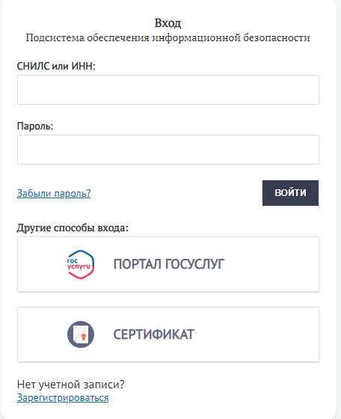
Рисунок 1 – Вход с помощью логина/пароля
- При необходимости входа другим способом (кроме логина/пароля), перейти из формы входа:
по кнопке «Сертификат» к окну выбора сертификата (см. рисунок 2);
по кнопке «Портал Госуслуг» на форму входа посредством ЕСИА (см. рисунок 3).
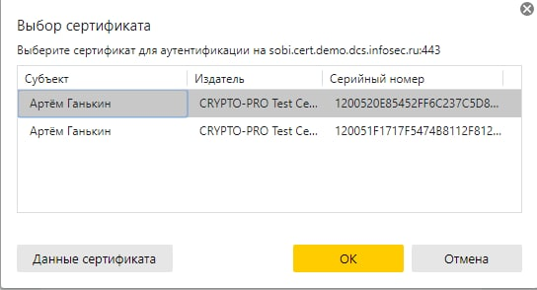
Рисунок 2 – Выбор сертификата
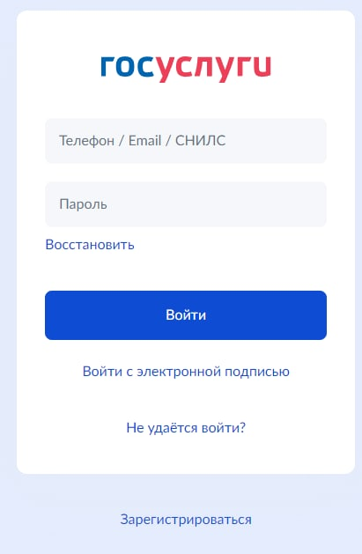
Рисунок 3 – Вход через ЕСИА
- В зависимости от способа входа:
ввести логин (СНИЛС или ИНН) и пароль и нажать кнопку «Войти»;
при входе по сертификату - выбрать сертификат и нажать кнопку «ОК»;
обеспечить аутентификацию в ЕСИА, а затем в форме входа в ПОИБ СОБИ ФК нажать на ФИО для подтверждения (см. рисунок 4).
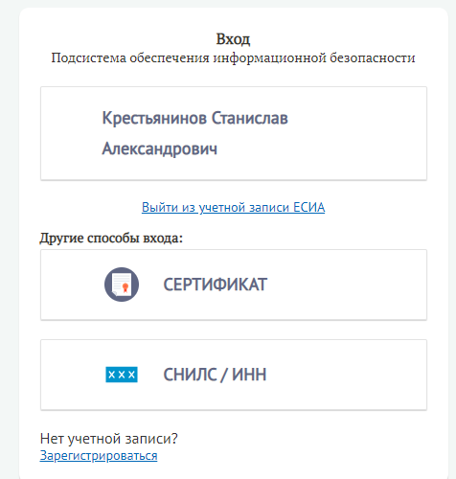
Рисунок 4 – Подтверждение входа через ЕСИА
Если пользователь не зарегистрирован в ПОИБ СОБИ ФК, то отобразится сообщение:
при входе по логину/паролю - «Внимание! Введено неверное имя пользователя или пароль» (см. рисунок 5);
при входе по сертификату или через ЕСИА - «Внимание! Учетная запись пользователя не найдена» (см. рисунок 6).
Необходимо либо попробовать войти в ПОИБ СОБИ ФК другим способом, либо сначала зарегистрироваться в ПОИБ СОБИ ФК (см. раздел 4.3.1). Для перехода к самостоятельной регистрации служит ссылка «Зарегистрироваться» внизу формы входа.
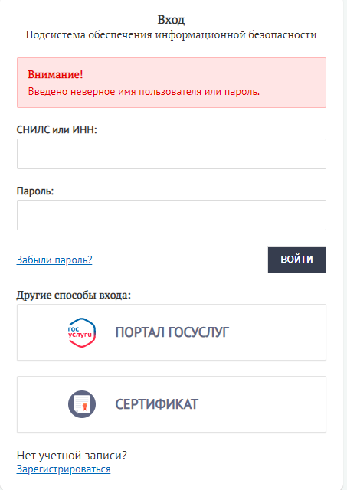
Рисунок 5 – Ошибка при входе по логину/паролю
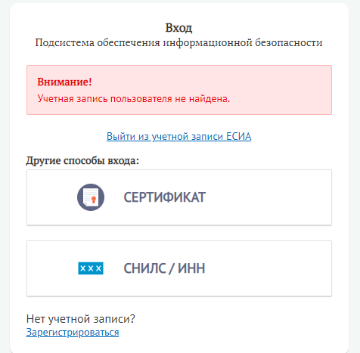
Рисунок 6 – Ошибка при входе через ЕСИА
Если же для зарегистрированного пользователя неправильно введён пароль, то дополнительно к указанной надписи, в строке «Осталось попыток», указывается количество попыток аутентификации, при превышении которого предусмотрено временное автоматическое блокирование учётной записи (см. рисунок 7).
Примечание – допустимое количество попыток аутентификации ограничено в настройках ПОИБ СОБИ ФК. По умолчанию пользователю предоставляется 3 попытки аутентификации.
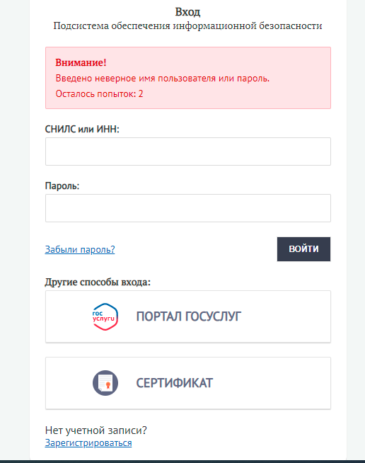
Рисунок 7 – Ограничение попыток аутентификации
- При входе с помощью сертификата – ввести пароль от контейнера закрытого ключа и нажать кнопку «ОК» (см. рисунок 8).
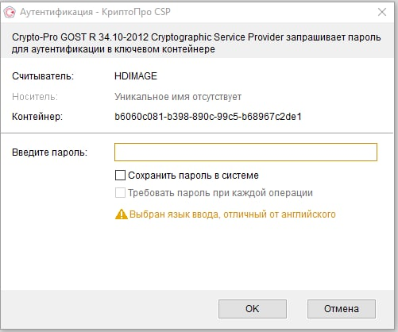
Рисунок 8 – Запрос пароля от контейнера закрытого ключа
Примечание − Для входа с помощью сертификата требуется, чтобы в нём были указаны ИНН физического лица или СНИЛС, совпадающие с соответствующими данными пользователя, зарегистрированного в ПОИБ СОБИ ФК.
- Пройти дополнительную аутентификацию (см. раздел 4.1.4.1), если для ИС ФК предусмотрена двухфакторная аутентификация.
- После успешной аутентификации (любым способом, в т. ч. двухфакторной аутентификации), если у пользователя зарегистрировано несколько активных профилей учётной записи, то при входе отобразится форма выбора одного из них (см. рисунок 9).
Необходимо выбрать один из активных профилей учётной записи.
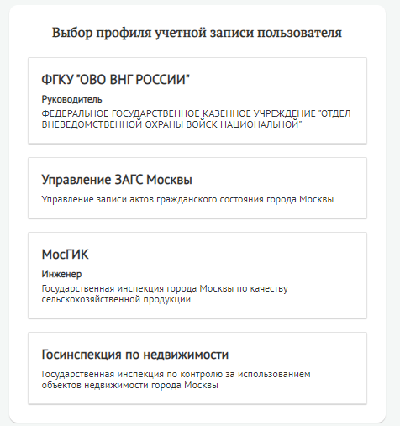
Рисунок 9 – Выбор из профилей учётной записи
- При первом входе отображается форма согласия с условиями использования ПОИБ СОБИ ФК (см. рисунок 10). При повторном входе данная форма не отобразится.
После ознакомления с условиями использования ПОИБ СОБИ ФК необходимо установить флажок, чтобы кнопка «Продолжить» стала доступной.
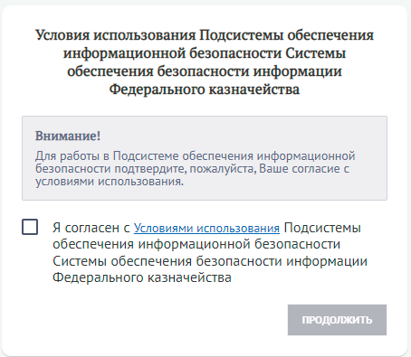
Рисунок 10 – Согласие с условиями использования ПОИБ СОБИ ФК
- Нажать кнопку «Продолжить».
Отобразится уведомление о мерах защиты информации (см. рисунок 11), реализованных в ПОИБ СОБИ ФК, если это уведомление включено в настройках ПОИБ СОБИ ФК.
- Если требуется, установить флажок «Больше не показывать это окно», чтобы уведомление не отображалось при повторном входе.
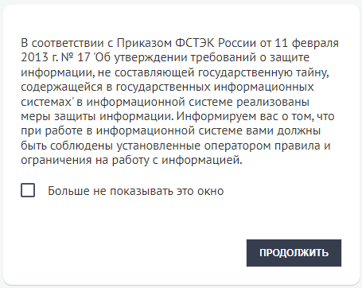
Рисунок 11 – Уведомление о мерах защиты информации
- Нажать кнопку «Продолжить».
Выполнится вход в ПОИБ СОБИ ФК или в ИС ФК, интегрированную с ПОИБ СОБИ ФК.
В интерфейсе ПОИБ СОБИ ФК в верхнем правом углу экрана отображаются фамилия и инициалы текущего пользователя (см. рисунок 12). При нажатии на них открывается окно с краткой информацией о пользователе (см. раздел 4.4.1).
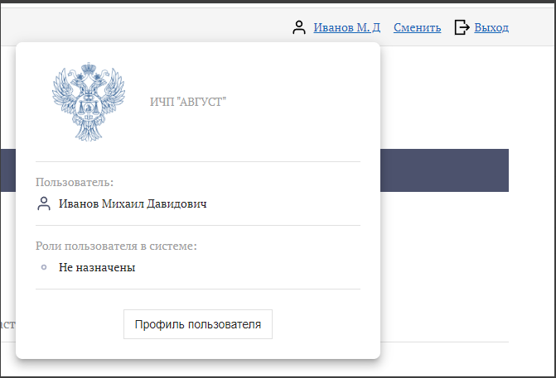
Рисунок 12 – Ссылка на информацию о текущем пользователе
В нижнем правом углу экрана отображается информация о входе в ПОИБ СОБИ ФК (см. рисунок 13). Если за последнее время были совершены неудачные попытки ввода пароля, то там же указывается количество таких попыток (подряд). Это число влияет на временное автоматическое блокирование учётной записи.
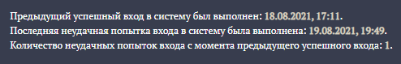
Рисунок 13 – Информация о входе в ПОИБ СОБИ ФК
    - Выход из ПОИБ СОБИ ФК и из ИС ФК, интегрированных с ПОИБ СОБИ ФК
Пользователь может инициировать выход из ПОИБ СОБИ ФК в любой момент времени работы в системе, если его сессия активна.
Примечание – При выходе из ПОИБ СОБИ ФК также автоматически осуществляется выход из всех ИС ФК, интегрированных с ПОИБ СОБИ ФК, в которых пользователь работал на момент выхода.
Для выхода из ПОИБ СОБИ ФК необходимо следующее:
- Нажать кнопку «Выход» в верхнем правом углу экрана (см. рисунок 12).
- Нажать кнопку «Выйти» в окне предупреждения (см. рисунок 14).
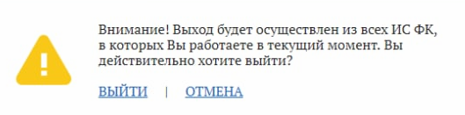
Рисунок 14 – Предупреждение при выходе из ПОИБ СОБИ ФК
В зависимости от способа выполненной аутентификации, при выходе пользователя отобразится следующее:
- При аутентификации посредством ввода логина и пароля – заново отобразится форма входа (см. рисунок 1).
- При аутентификации через ЕСИА - отобразится уведомление о том, что сессия не завершена (см. рисунок 15).
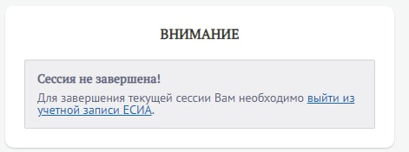
Рисунок 15 – Выход (при использовании ЕСИА)
- При аутентификации с помощью сертификата – отобразится уведомление о том, что сессия не завершена (см. рисунок 16).
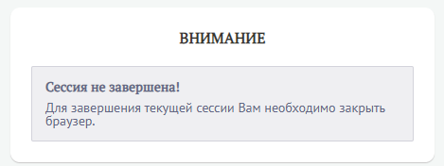
Рисунок 16 – Выход (с сертификатом)
Если пользователь не совершает какие-либо действия в ПОИБ СОБИ ФК в течение определенного периода времени, то происходят следующие события:
- Выполняется принудительный выход пользователя из ПОИБ СОБИ ФК.
- От пользователя будут скрыты данные ПОИБ СОБИ ФК на последней странице, с которой он работал.
- Отобразится уведомление о завершении сессии (см. рисунок 17).
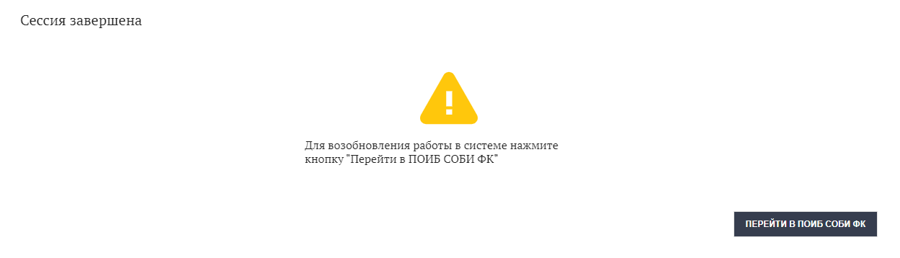
Рисунок 17 – Уведомление о завершенной сессии

Примечание – Максимальный период без выполнения действий пользователем до принудительного завершения сессии ограничен в настройках ПОИБ СОБИ ФК. По умолчанию допускается 120 минут.
Для возобновления работы в ПОИБ СОБИ ФК пользователю необходимо следующее:
- Нажать кнопку «Перейти в ПОИБ СОБИ ФК».
- Повторить вход в ПОИБ СОБИ ФК (см. раздел 4.1.1), начиная с шага 3.
После успешной аутентификации пользователь автоматически попадёт на последнюю страницу, с которой он работал до завершения сессии.
    - Смена профиля учетной записи пользователя
Если пользователь в рамках ПОИБ СОБИ ФК зарегистрирован в разных организациях, т. е. с несколькими профилями учётной записи, предусмотрена возможность сменить профиль учетной записи, не выходя из ПОИБ СОБИ ФК. Для этого необходимо следующее:
- Нажать на ссылку «Сменить» в верхнем правом углу экрана (см. рисунок 12).
- Выбрать из списка активных профилей учетной записи (см. рисунок 9).
    - Двухфакторная аутентификация

Использование двухфакторной аутентификации при входе
Если для ИС ФК предусмотрена двухфакторная аутентификация, то дополнительная аутентификация осуществляется на промежуточном этапе операции входа (см. раздел 4.1.1), сразу после основной аутентификации и специфических шагов, связанных с ЕСИА или с сертификатом.
Дополнительная аутентификации включает следующие шаги:
- Если для ИС ФК предусмотрена двухфакторная аутентификация, а для пользователя на текущий момент невозможна двухфакторная аутентификация, то выдаётся соответствующее уведомление. Это происходит в следующих случаях:
Не подтверждён личный адрес электронной почты, при том что в настройках пользователя выбран способ двухфакторной аутентификации с помощью электронной почты (см. раздел 4.1.4.2).
Следует подтвердить личный адрес путём перехода по ссылке из почтового сообщения. При необходимости можно нажать «отправить ссылку ещё раз», если письмо не дошло до почтового ящика или случайно удалено.
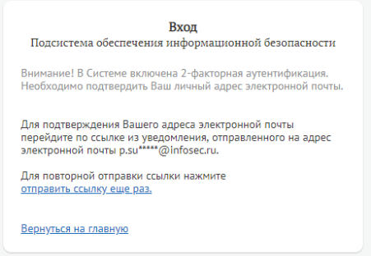
Рисунок 18 – Уведомление о неподтверждённом адресе
Не заполнен личный адрес электронной почты.
Этот случай вызван тем, что пользователь удалил личный адрес электронной почты, который ранее был заполнен.
Необходимо ввести личный адрес электронной почты, нажать кнопку «Сохранить» и затем подтвердить его путём перехода по ссылке из почтового сообщения.
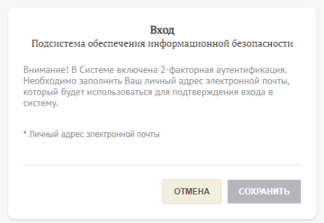
Рисунок 19 – Уведомление о незаполненном адресе
Не подтверждён мобильный номер телефона, при том что в настройках пользователя выбран способ двухфакторной аутентификации с помощью мобильного телефона (см. раздел 4.1.4.2).
Следует подтвердить мобильный номер телефона по процедуре, описанной в разделе 4.7.4 (с шага 3), со следующим отличием: если исчерпан лимит попыток ввода кода подтверждения, то происходит переход на форму входа, где необходимо повторить основную процедуру аутентификации с шага 4 (так же, как и при отмене ввода кода подтверждения пользователем). Это считается очередной неуспешной попыткой входа, количество которых ограничено настройками ПОИБ СОБИ ФК.
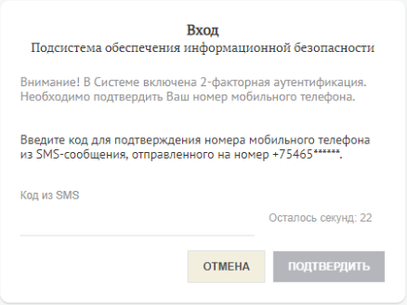
Рисунок 20 – Уведомление о незаполненном телефоне
- Если для ИС ФК предусмотрена двухфакторная аутентификация, то у пользователя запрашивается код подтверждения, отправленный тем способом, который выбран в личных настройках пользователя (см. раздел 4.1.4.2).
При первом входе это обязательно электронная почта (см. рисунок 21), впоследствии пользователь может сменить выбор на SMS.
При неактивном SMS-шлюзе код подтверждения отправляется в любом случае по электронной почте, независимо от выбранного способа в настройках пользователя.
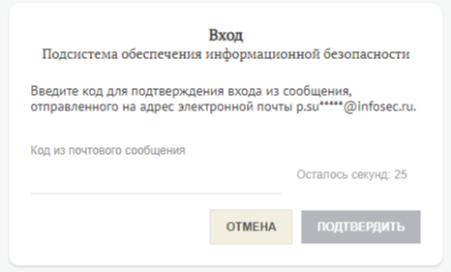
Рисунок 21 – Код подтверждения из электронной почты
Для ввода кода подтверждения в обоих вариантах у пользователя есть следующие ограничения:
количество времени на ввод, остаток которого отображается справа от строки ввода;
количество попыток ввода правильного кода подтверждения, отображаемое под строкой ввода (только в том случае, если пользователь уже ввёл неправильный код подтверждения).
- Если истекло время для ввода кода подтверждения, то уведомление об этом отображается под строкой ввода (см. рисунок 22).
Необходимо нажать «Отправить код повторно» и повторить шаг 2.
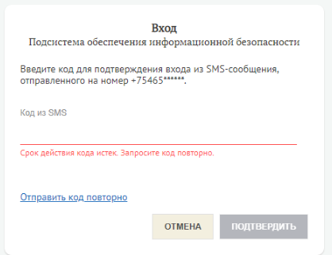
Рисунок 22 – Код подтверждения из SMS-сообщения
Однако, если исчерпан лимит попыток ввода кода подтверждения, то происходит переход на форму входа, где необходимо повторить основную процедуру аутентификации с шага 4 (так же, как и при отмене ввода кода подтверждения пользователем). Это считается очередной неуспешной попыткой входа, количество которых ограничено настройками ПОИБ СОБИ ФК.

Изменение способа двухфакторной аутентификации
Для входа в ИС ФК, требующие двухфакторной аутентификации, пользователь должен ввести код подтверждения, который отправляется на электронную почту или на мобильный телефон. В настройках своего профиля пользователь может выбрать канал передачи кода подтверждения. Однако выбор (так же, как и сами контактные данные, используемые для передачи кода подтверждения) относится ко всей учётной записи, т. е. будет действовать при входе под всеми профилями, зарегистрированными для данного пользователя.
По умолчанию у всех пользователей выбрана передача по электронной почте, но она успешно осуществляется только при условии подтверждения личного адреса электронной почты.
Для изменения способа двухфакторной аутентификации пользователю необходимо:
- Открыть свой профиль учётной записи (см. раздел 4.4).
- Перейти на вкладку «Настройки» (см. рисунок 23).
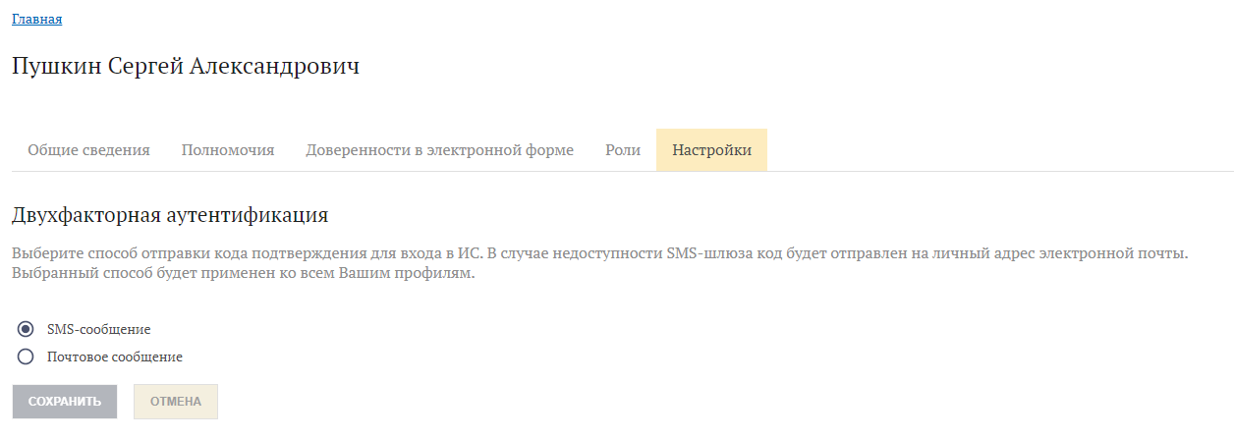
Рисунок 23 – Выбор двухфакторной аутентификации
- В блоке «Двухфакторная аутентификация» выбрать «SMS-сообщение» или «Почтовое сообщение».
- Нажать кнопку «Сохранить».
Если смена способа двухфакторной аутентификации невозможна из-за невыполнения предварительных условий, то выдаётся окно с сообщением об этом и со ссылкой на нужное действие:
Заполнение мобильного номера телефона (см. рисунок 24);
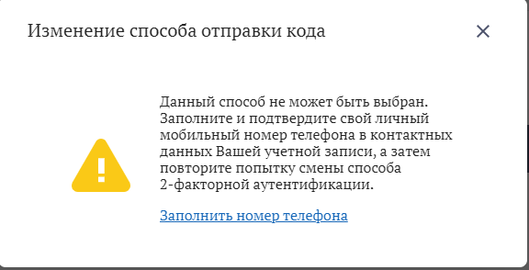
Рисунок 24 – Ошибка выбора из-за отсутствия телефона
Подтверждение мобильного номера телефона (см. рисунок 25);
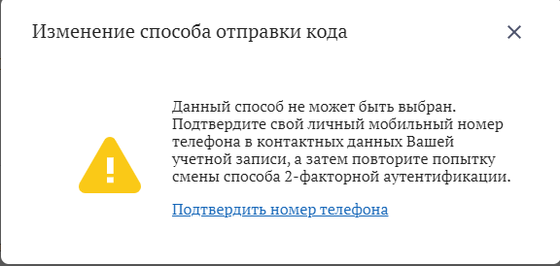
Рисунок 25 – Ошибка выбора из-за неподтверждённого телефона
Подтверждение личного адреса электронной почты (см. рисунок 26).
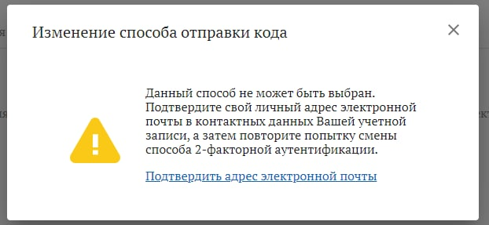
Рисунок 26 – Ошибка выбора из-за неподтверждённого адреса
Кроме того, выбор варианта «SMS-сообщения» невозможен для любого пользователя, если SMS-шлюз выключен в настройках ПОИБ СОБИ ФК.
  - Работа с заявками
Все созданные заявки хранятся в ПОИБ СОБИ ФК.
При создании заявки ей присваивается уникальный номер.
Заявка может находиться в следующих статусах в течение прохождения жизненного цикла:
- Ожидает исполнения;
- Ожидает утверждения;
- Ожидает согласования;
- Ожидает подтверждения доверителем;
- Исполнена;
- Отменена;
- Отклонена;
- Ошибка обработки.
Примечание – Если заявка оказывается в статусе «Ошибка обработки», пользователь может обратиться в службу технической поддержки или повторить создание заявки.
Статусы 1-4 означают, что заявка активна и соответствующая операция находится в процессе выполнения. Статусы 5-8 означают, что заявка неактивна, а также (кроме статуса «Исполнена») что соответствующая операция не выполнена.
Переход заявки из статусов 1-4 осуществляется в статусы 5-8, то есть статусы 1-4 являются промежуточными. Переход заявки из статусов 5-8 в другие статусы не выполняется, так как статусы 5-8 являются конечными.
Заявки с неактивным статусом («Исполнена», «Отменена», «Отклонена», «Ошибка обработки») и с датой создания старше определенного срока, настроенного в ПОИБ СОБИ ФК, переходят в архив.
    - Поиск заявок
Пользователю, не имеющему системных ролей в ПОИБ СОБИ ФК, доступны для просмотра только такие заявки, в которых он является либо автором, либо объектом. Для некоторых типов заявок один и тот же пользователь может выступать одновременно в качестве автора и объекта.
Примечание – При наличии системных ролей в ПОИБ СОБИ ФК пользователю могут быть доступны различные наборы заявок.
В частности, пользователю доступны все заявки на выдачу, запрос, отмену доверенностей в электронной форме, в которых он фигурирует либо как Доверитель, либо как Представитель.
Примечание – Заявки на отмену доверенностей в электронной форме (см. раздел 4.6.4), которые выданы текущему пользователю в порядке передоверия и отменены автоматически по причине отмены других доверенностей в электронной форме, доступны только при установленном флажке «Отображать связанные» (см. раздел 4.2.5).
Чтобы найти и просмотреть доступные заявки, необходимо следующее:
- Выбрать в меню пункт «Заявки».
Отобразится список заявок, доступных для просмотра (см. рисунок 27).
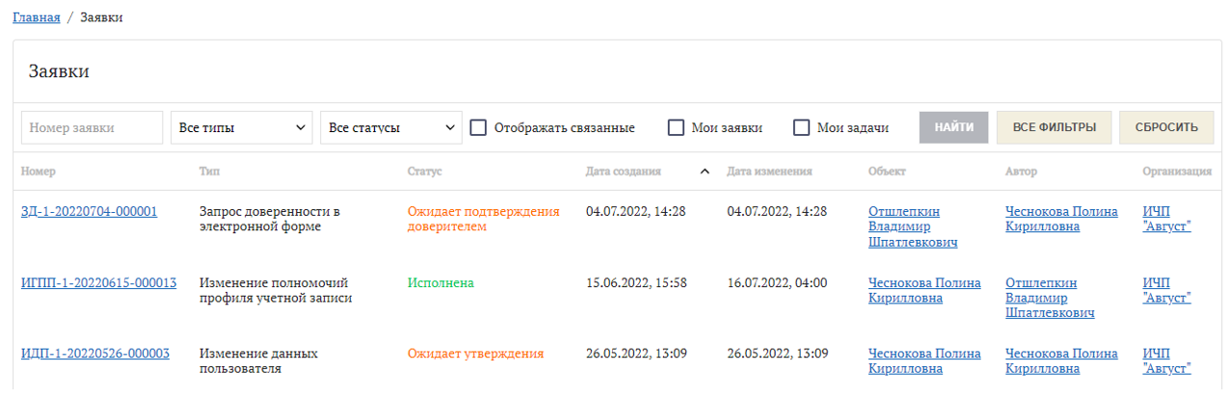
Рисунок 27 – Список найденных заявок
- Можно отсортировать заявки по значению атрибута. Для этого необходимо нажать на заголовок соответствующего столбца. По умолчанию заявки упорядочены по полю «Дата создания»: заявки с поздней датой располагаются в начале списка, заявки с ранней датой – в конце списка. После первого нажатия на заголовок столбца заявки отсортируются по возрастанию значения выбранного атрибута, после повторного нажатия – по убыванию значения выбранного атрибута.
- Найти нужную заявку.
Для поиска заявки можно воспользоваться полем «Номер заявки» или фильтрами (раскрывающимися списками) по типам и статусам.
- Если фильтров в панели инструментов над списком заявок недостаточно, а номер заявки неизвестен, можно открыть окно «Все фильтры» путём нажатия кнопки «Все фильтры». В нём доступны следующие дополнительные возможности:
дополнительные фильтры (поля ввода и раскрывающиеся списки), отсутствующие в панели инструментов над списком заявок;
поиск в архиве;
упрощённая фильтрация по статусам заявок.
В окне «Все фильтры» доступны следующие дополнительные фильтры (см. рисунок 28): «Дата создания», «Дата изменения», «Информационная система», «Роль» (в этой ИС), атрибуты объекта доступа (ФИО, ИНН, СНИЛС), «Автор заявки», «Организация».
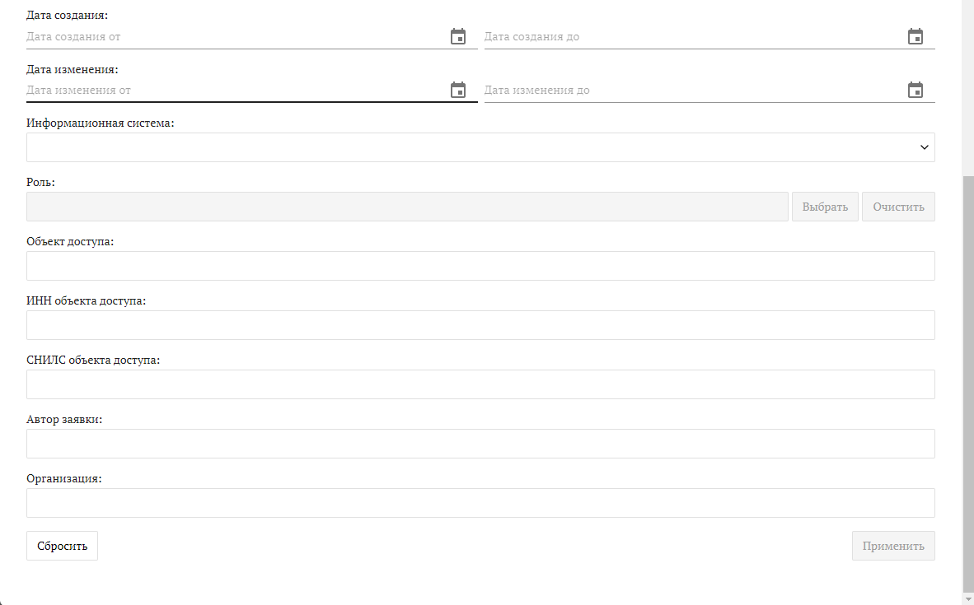
Рисунок 28 – Дополнительные фильтры заявок
В частности, чтобы отфильтровать заявки по роли в ИС, необходимо выполнить следующее:
- Выбрать ИС ФК в раскрывающемся списке «Информационная система». После этого становится доступным набор ролей для данной ИС ФК. Можно также запускать поиск сразу по всем ролям выбранной ИС ФК.
- Нажать кнопку «Выбрать» рядом с полем «Роль».
- В окне «Выбор роли» ввести название роли в строку поиска.
- Нажать кнопку «Найти».
- Нажать на ссылку «Выбрать» рядом с нужной ролью (см. рисунок 29). Она подставится в поле «Роль» в окне «Все фильтры».
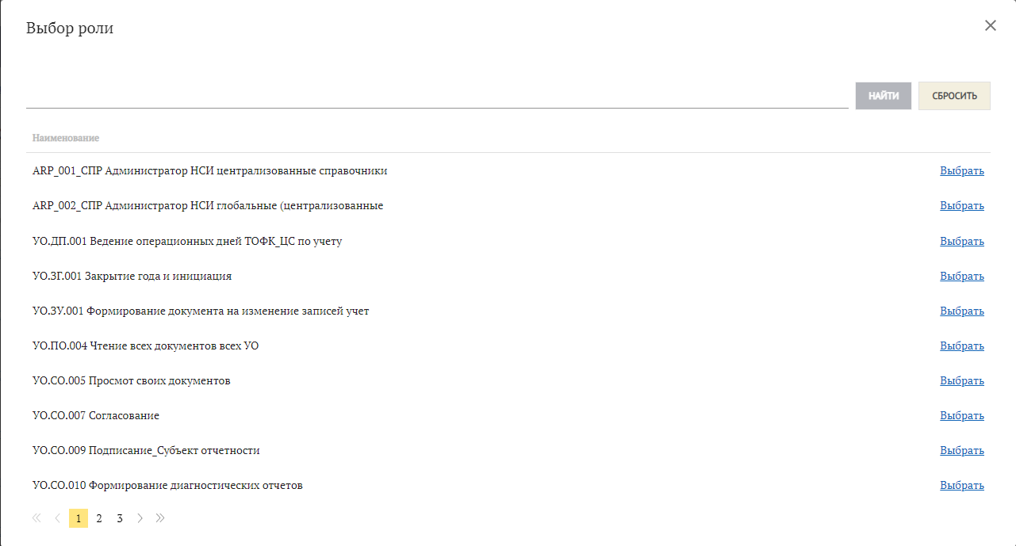
Рисунок 29 – Выбор роли для нужной ИС
При включенном флажке «Искать в архиве» выполняется поиск только тех неактивных заявок, которые находятся архиве. Фильтр «Активность заявки» при этом недоступен для использования (см. рисунок 30).
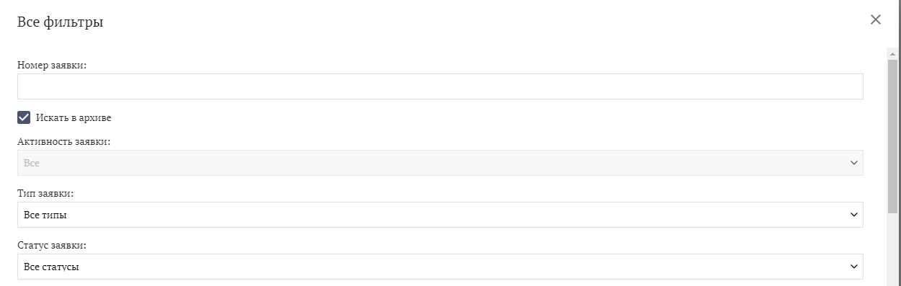
Рисунок 30 – Поиск заявок в архиве
Раскрывающийся список «Активность заявки» позволяет выполнять поиск заявок сразу по нескольким статусам:
«Только активные»: Ожидает исполнения, Ожидает утверждения, Ожидает согласования, Ожидает подтверждения доверителем.
«Только неактивные»: Исполнена, Отменена, Отклонена, Ошибка обработки.
- Нажать кнопку «Найти» (в основном окне поиска) или «Применить» (в окне «Все фильтры»).
Отобразятся те заявки, которые подходят под заданные фильтры.
- Чтобы просмотреть информацию о найденной заявке, следует нажать на номер заявки.
Отобразится информация, необходимая для работы с заявкой (см. рисунок 3130). Состав информации зависит от типа заявки, но в любом случае содержит: номер, тип, дату создания и дату изменения, а также статус заявки (см. раздел 4.2).
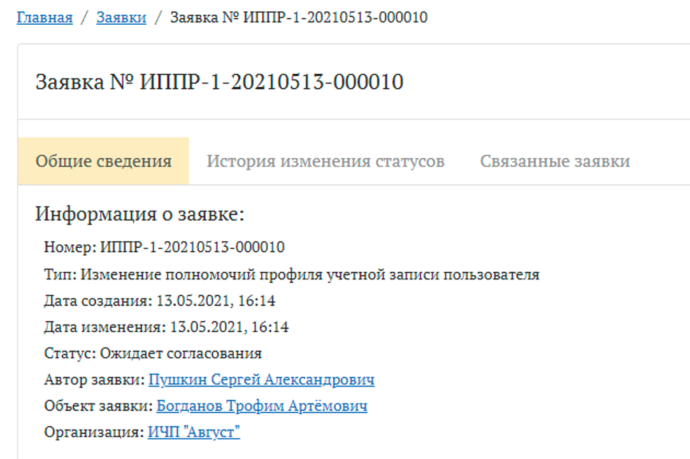
Рисунок 31 – Ссылки из карточки заявки
Как из списка заявок, так и из карточки заявки можно перейти по ссылкам с ФИО (при наличии), содержащимся в столбцах/полях «Объект» и «Автор», чтобы открыть карточку своего (см. раздел 4.4.1) или другого (см. раздел 4.4.3) профиля учётной записи. Другие профили доступны только в рамках той же организации, в которой числится пользователь, и только при наличии у него права выдачи доверенности в электронной форме. Кроме того, при том же условии из обоих окон можно по ссылке с названием организации открыть карточку организации (см. раздел 4.9).
Примечание – При наличии системных ролей в ПОИБ СОБИ ФК может быть доступен переход к карточкам других организаций и к профилям их сотрудников.
    - Подписание заявок
Заявки подписываются ЭП в процессе выполнения операции (см. рисунок 32). Следующие типы заявок не подписываются ЭП пользователя и поэтому относятся к «технологическим» заявкам, хотя создаются пользователями:
- Изменение пароля;
- Изменение контактных данных пользователя;
- Изменение данных пользователя;
- Создание пароля;
- Выдача доверенности в электронной форме;
- Отмена доверенности в электронной форме;
- Изменение регистрационных данных пользователя.
Примечание – Операция изменения регистрационных данных пользователя описана в документе «Руководство пользователя. Том 3. Руководство Главного регистратора организации».
Кроме того, при выполнении операций выдачи (см. раздел 4.6.3.1) или отмены (см. раздел 4.6.4) доверенности в электронной форме пользователь подписывает доверенность в электронной форме или заявление о её отзыве соответственно.
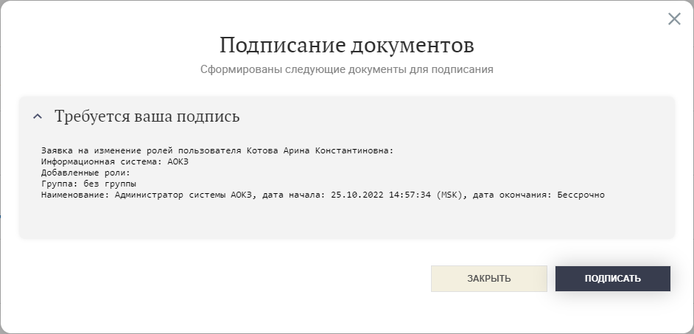
Рисунок 32 – Пример формы подписания заявки
Чтобы подписать заявку, необходимо выполнить следующее:
- Нажать кнопку «Подписать» в окне «Подписание документов».
Если на АРМ пользователя не установлено средство ЭП, на экране отобразится сообщение об ошибке (см. рисунок 33). Установка средств ЭП подробно описана в документе «Руководство пользователя. Том 1. Руководство пользователя по подготовке АРМ».
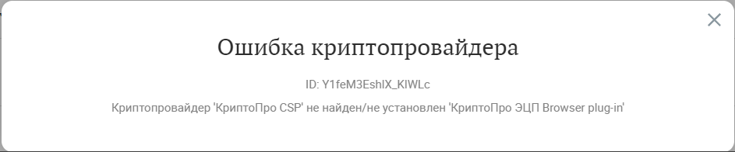
Рисунок 33 – Ошибка подписания заявки
- Выбрать действующий сертификат в списке «Доступные сертификаты» (см. рисунок 44).
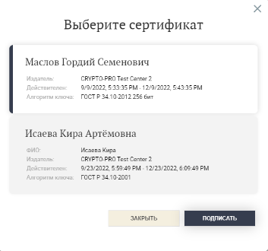
Рисунок 34 – Выбор сертификата
- Нажать кнопку «Подписать» в окне выбора сертификата.
Сертификаты для подписания заявок и средства ЭП устанавливаются перед началом работы с ПОИБ СОБИ ФК (см. документ «Руководство пользователя. Том 1. Руководство пользователя по подготовке АРМ»).
Для подписания заявки, а также доверенности в электронной форме (или заявления о её отзыве) требуется сертификат, к которому могут предъявляться дополнительные требования, в зависимости от установленных в ПОИБ СОБИ ФК настроек, указанных в таблице 1, а также (только для операций с доверенностями в электронной форме) от типа сертификата. При этом для главы КФХ возможны различные типы сертификатов – сертификат ЮЛ или сертификат ИП.
Примечание – указанные в таблице настройки ПОИБ СОБИ ФК недоступны Сотруднику для изменения.
Таблица 1 – Варианты использования сертификатов
Операция в ПОИБ СОБИ ФК | Необходимые заполненные поля в сертификате
Выдача доверенности в электронной форме | В зависимости от установленной в ПОИБ СОБИ ФК настройки, возможна проверка сертификата на предмет совпадения с соответствующими данными в доверенности в электронной форме:  - СНИЛС и ОГРН (в сертификате ЮЛ);  - ФИО, СНИЛС и ОГРНИП (в сертификате ИП);  - СНИЛС и наименование организации (в сертификате должностного лица)
Отмена доверенности в электронной форме (Доверителем) | В зависимости от установленной в ПОИБ СОБИ ФК настройки, возможна проверка сертификата на предмет совпадения с соответствующими данными в доверенности в электронной форме:  - СНИЛС и ОГРН (в сертификате ЮЛ);  - СНИЛС и ОГРНИП (в сертификате ИП);  - СНИЛС и наименование организации (в сертификате должностного лица)
Отмена доверенности в электронной форме (Представителем) | В зависимости от установленной в ПОИБ СОБИ ФК настройки, возможна проверка сертификата на предмет совпадения с соответствующими данными в доверенности в электронной форме:  - СНИЛС и ОГРН (в сертификате ЮЛ);  - СНИЛС и ОГРНИП (в сертификате ИП);  - СНИЛС и наименование организации (в сертификате должностного лица);  - СНИЛС (в сертификате физического лица)
Передоверие | В зависимости от установленной в ПОИБ СОБИ ФК настройки, возможна проверка сертификата на предмет совпадения с соответствующими данными в доверенности в электронной форме:  - СНИЛС и ОГРН (в сертификате ЮЛ);  - СНИЛС и наименование организации (в сертификате должностного лица)
Подписание заявок | В зависимости от установленной в ПОИБ СОБИ ФК настройки, возможны следующие варианты проверки сертификата:  - ИНН физического лица или СНИЛС совпадают с соответствующими данными текущего пользователя (настройка по умолчанию);  - СНИЛС совпадает со СНИЛС текущего пользователя;  - нет проверки сертификата на предмет заполнения полей, а также их соответствия данным текущего пользователя.
    - Просмотр дополнительной информации о заявке

Просмотр истории изменений статуса заявки
В ПОИБ СОБИ ФК предусмотрена возможность просмотра истории изменений статуса заявки. Для этого пользователю необходимо:
- Открыть карточку заявки (см. раздел 4.2.1).
- Перейти на вкладку «История изменения статусов».
Отобразится информация по каждому изменению статуса заявки (см. рисунок 35):
- дата и время;
- ФИО инициатора изменения (или «Система», если статус изменён автоматически);
- причина изменения (при наличии) – выбранная пользователем или автоматически сформированная системой;
- комментарий (при наличии), введённый пользователем;
- результат проверки ЭП каждого пользователя, который участвовал в согласовании заявки.
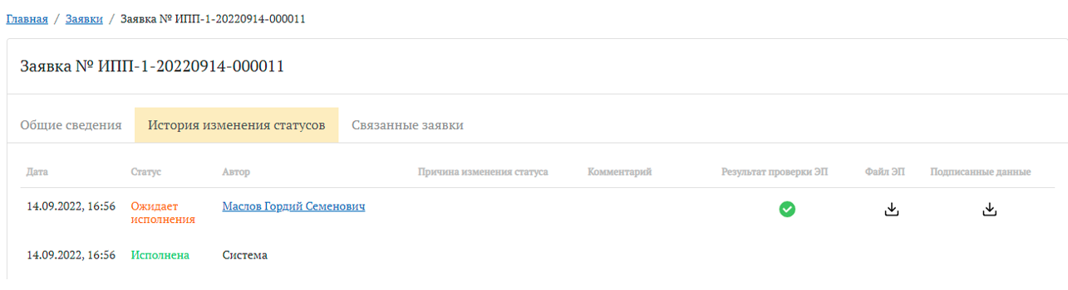
Рисунок 35 – Изменения статуса заявки

Просмотр информации о визировании заявки
Информация о визировании заявки отображается только для заявок типа «Изменение ролей профиля учётной записи пользователя», в которых при создании сотрудник указал хотя бы одного Визирующего.
Информация о визировании заявки отображается в карточке заявки в следующих местах:
- на вкладке «Общие сведения» (только до обработки заявки Регистратором);
- на вкладке «История визирования» (только после того, как хотя бы один Визирующий проставил в заявке свою визу).
Для просмотра истории визирования пользователю необходимо:
- Открыть карточку заявки (см. раздел 4.2.1).
В блоке «Порядок визирования» отображается список Визирующих, указанных сотрудником при создании заявки, вместе с теми визами, которые уже были проставлены (см. рисунок 36). Можно перейти к карточке профиля учётной записи того или иного Визирующего (независимо от того, проставил ли он визу в заявке), нажав на ссылку, содержащую его ФИО.
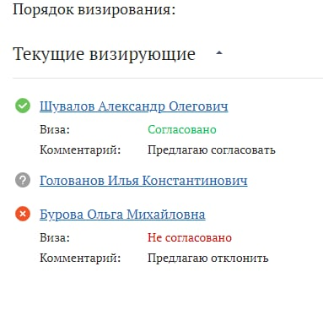
Рисунок 36 – Список визирующих с результатами
- Перейти на вкладку «История визирования»;
Отобразится информация по всем проставленным визам для заявки (см. рисунок 37):
дата и время;
ФИО визирующего пользователя;
комментарий к визе (при наличии);
результат проверки ЭП соответствующего Визирующего.
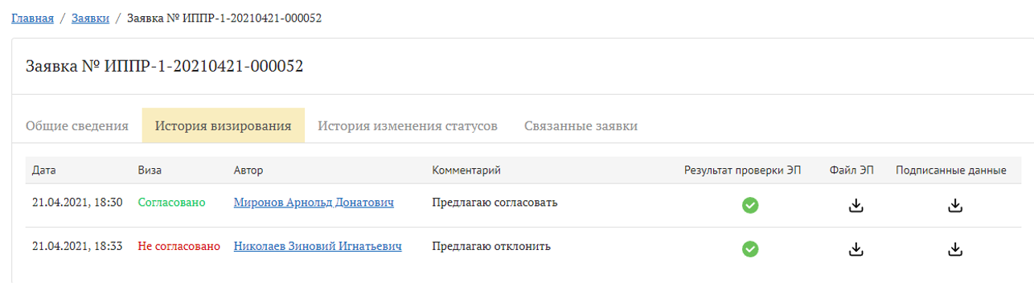
Рисунок 37 – История визирования заявки
Можно перейти к карточке профиля учётной записи того или иного Визирующего (при наличии доступа), нажав на ссылку, содержащую его ФИО.
    - Выгрузка файлов ЭП и подписанных данных заявок
Предусмотрена возможность выгрузки файлов ЭП и подписанных данных заявки на АРМ пользователя. Для этого необходимо следующее:
- Открыть карточку заявки (см. раздел 4.2.1).
- Перейти на вкладку «История изменения статусов» (см. раздел 4.2.3.1) или «История визирования» (см. раздел 4.2.3.2).
- Выбрать нужную строку, содержащую значок в столбце «Результат проверки ЭП». Нажать на значок в столбце «Файл ЭП» или «Подписанные данные».
Выгруженные файлы могут быть в следующих форматах: XML, JSON, SIG, TXT. Открыть файлы можно в текстовом редакторе или в веб-браузере.
Каждому выгруженному файлу присваивается имя, которое содержит номер заявки и этап обработки.
Например: Электронная_подпись_ИП-1-20180926-000014_утверждение
    - Переход к связанным заявкам
Выполнение некоторых операций в ПОИБ СОБИ ФК автоматически инициирует другие операции. Для последних ПОИБ СОБИ ФК автоматически создаёт связанные заявки, которые относятся к «технологическим». Технологическими называются все заявки, которые не подписываются пользователями с помощью ЭП (см. раздел 4.2.2).
Информация о том, что заявка является технологической, отображается в скобках рядом с заголовком заявки при просмотре карточки (см. Рисунок 40). Технологическая заявка также содержит свою историю изменения статусов (см. раздел 4.2.3.1), даже если она создана автоматически в качестве связанной. В этом случае во всех строках в качестве «Автора» указана «Система», а «Причина изменения статуса» (при наличии) заполняется автоматически. Однако в результатах поиска заявок (см. раздел 4.2.1) такая заявка по умолчанию отсутствует, до тех пор пока не будет установлен флажок «Отображать связанные» (см. рисунок 38).
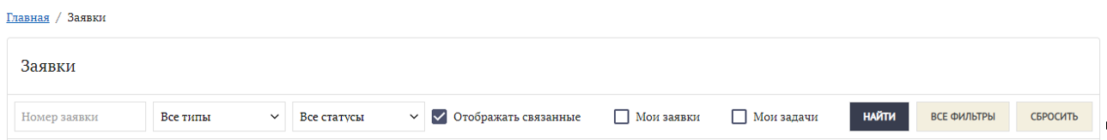
Рисунок 38 – Флажок «Отображать связанные»
Например, при изменении полномочий профиля учётной записи может создаваться связанная заявка на изменение ролей профиля учётной записи (если информация о таких связях полномочий и ролей имеется в ПОИБ СОБИ ФК). Данная заявка отображается в карточке основной заявки на изменение ролей профиля учётной записи, на вкладке «Связанные заявки» (см. рисунок 39).
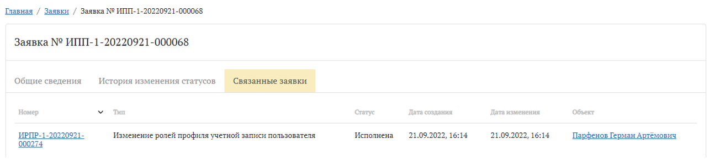
Рисунок 39 – Связанные заявки
Чтобы просмотреть связанную заявку, пользователю необходимо:
- Открыть карточку заявки (см. раздел 4.2.1).
- Перейти на вкладку «Связанные заявки».
- Нажать на номер заявки.
Отобразится карточка с информацией о связанной заявке (см. рисунок 40).
Карточка также содержит свою вкладку «Связанные заявки», с которой можно перейти по ссылке к исходной заявке.
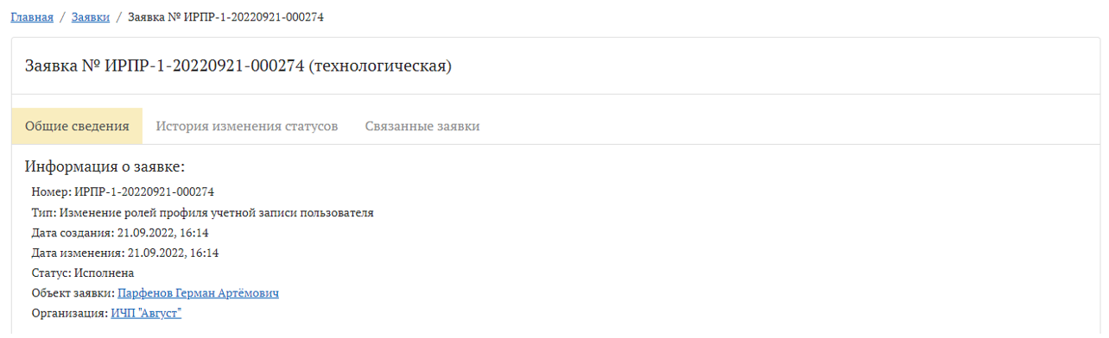
Рисунок 40 – Информация о связанной заявке (технологической)
    - Обработка заявки
Обработка пользователем, не имеющим ролей в ПОИБ СОБИ ФК, возможна только для заявок на запрос доверенности в электронной форме, в которых пользователь указан в качестве Доверителя (см. раздел 4.6.3.2). Это возможно только при том условии, что у пользователя есть право выдачи доверенностей в электронной форме.

Подтверждение заявки
Для подтверждения заявки необходимо следующее:
- При необходимости выполнить поиск заявки (см. раздел 4.2.1).
Можно использовать фильтрацию, в частности, по типу заявки «Запрос доверенности в электронной форме» и по статусу «Ожидает подтверждения доверителем».
Предварительный поиск заявки не требуется, если использовать ссылку из автоматического уведомления по электронной почте о необходимости подтверждения заявки.
- Открыть заявку путём нажатия на номер заявки в списке или перехода по ссылке в автоматическом уведомлении.
Отобразится карточка с информацией о заявке (см. рисунок 41). Доверитель (т. е. текущий пользователь) указан в поле «Объект заявки», а Представитель – в поле «Автор заявки».
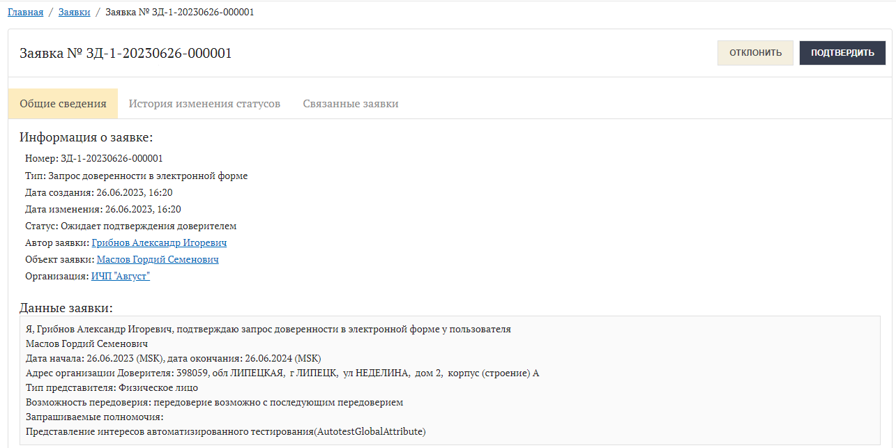
Рисунок 41 – Карточка заявки
- При открытии заявки по ссылке из автоматического уведомления по электронной почте – выполнить вход в ПОИБ СОБИ ФК.
- Нажать кнопку «Подтвердить» в верхнем правом углу карточки заявки.
Выполняется проверка полномочий Доверителя. При неуспешном результате какой-либо из проверок выдаётся соответствующее сообщение об ошибке.
Кроме того, сообщение об ошибке выдаётся при отсутствии сведений документа, удостоверяющего личность, в учётной записи текущего пользователя (см. рисунок 42).
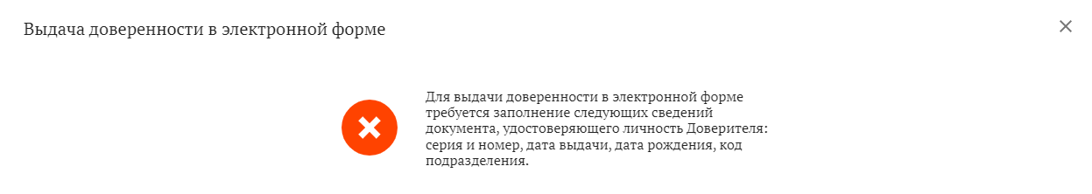
Рисунок 42 – Отсутствие сведений документа Доверителя
При успешном результате всех проверок откроется окно «Подписание документов» (см. рисунок 43).
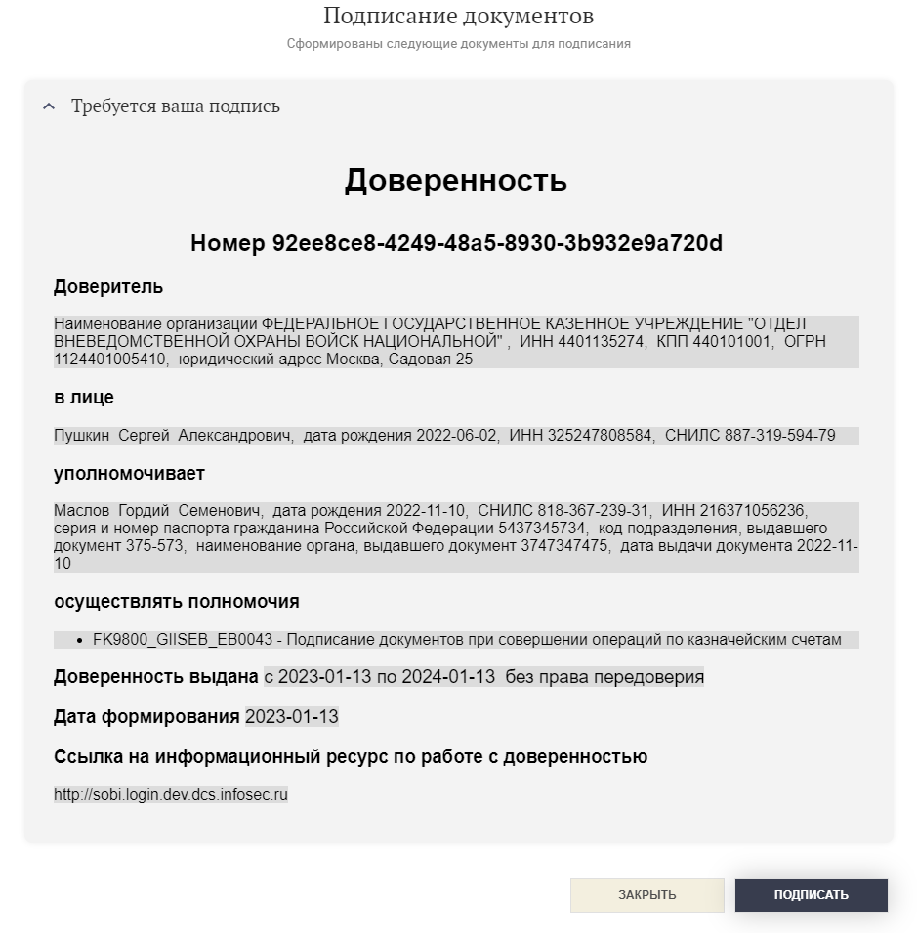
Рисунок 43 – Подписание доверенности в электронной форме
- Нажать кнопку «Подписать» для подписания доверенности в электронной форме.
- Выбрать действующий сертификат (см. рисунок 44).
Рисунок 44 – Выбор сертификата
Если включена специальная настройка в ПОИБ СОБИ ФК, к сертификату предъявляется требование по совпадению указанных в нём данных с соответствующими данными в ПОИБ СОБИ ФК:
в сертификате ЮЛ: СНИЛС и ОГРН;
в сертификате ИП: ФИО и СНИЛС, ОГРНИП;
в сертификате должностного лица: СНИЛС и наименование организации.
Примечание – В сертификате должностного лица должен отсутствовать ОГРН.
В случае несовпадения отображается сообщение о соответствующем типе ошибки. Кроме того, при попытке использования сертификата ФЛ отображается сообщение об ошибке, вызванной отсутствием данных об организации (см. рисунок 127).
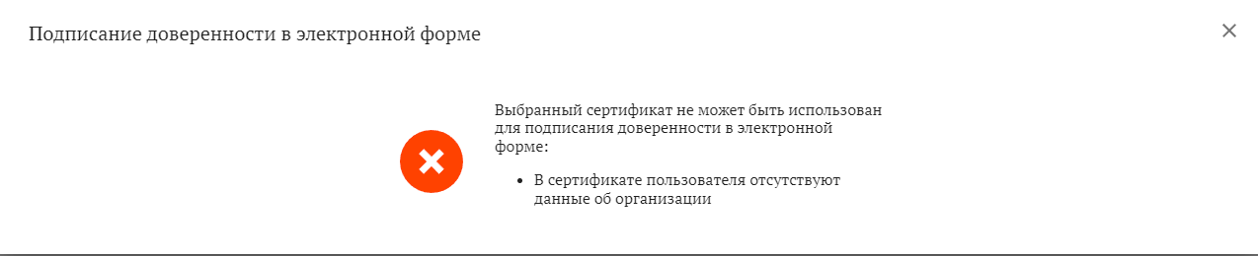
Рисунок 45 – Ошибка при выборе сертификата ФЛ
Примечание − При передоверии, помимо сертификата ФЛ, невозможно использование сертификата ИП, т. е. необходимо использовать сертификат либо ЮЛ, либо должностного лица.
- Нажать кнопку «Подписать» в окне выбора сертификата.
Создаётся заявка на выдачу доверенности в электронной форме, связанная с исходной заявкой на запрос доверенности в электронной форме.
Выполняется автоматическая проверка в ЕГРЮЛ/ЕГРИП на предмет того, является ли Доверитель руководителем организации. В зависимости от результатов проверки автоматически выполняются все операции, перечисленные после инструкции в разделе 4.6.3.1, а также исполняется или отменяется заявка на выдачу доверенности в электронной форме.
Каждое из полномочий, добавленных в профиль учётной записи Представителя в результате выдачи доверенности в электронной форме, будет сопровождаться её номером с возможностью перехода по ссылке к карточке доверенности в электронной форме (см. рисунок 46) (см. раздел 4.6.1). В ней будет отображаться, в частности, статус доверенности в электронной форме: «Активна» (если дата начала действия совпадает с текущей датой) или «Зарегистрирована» (если дата начала действия позже текущей даты).
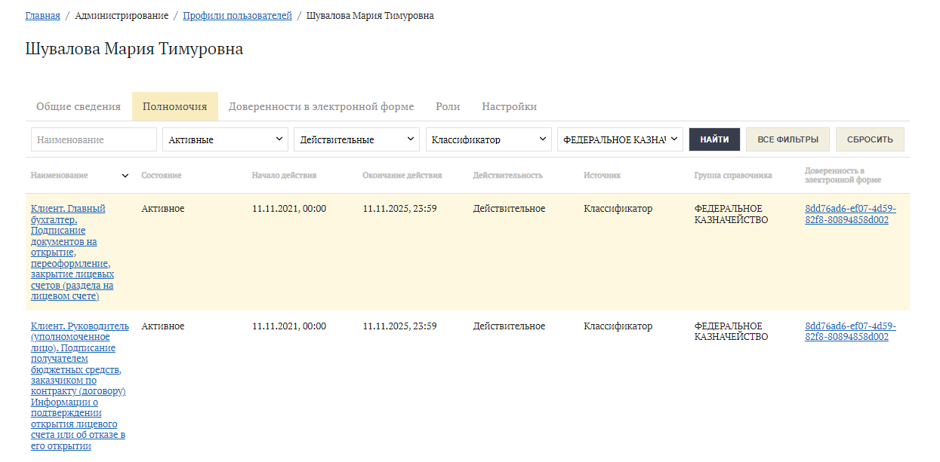
Рисунок 46 – Ссылка на доверенность в электронной форме

Отклонение заявки
Для отклонения заявки необходимо следующее:
- При необходимости выполнить поиск заявки (см. раздел 4.2.1).
Можно использовать фильтрацию, в частности, по типу заявки «Запрос доверенности в электронной форме» и по статусу «Ожидает подтверждения доверителем».
Предварительный поиск заявки не требуется, если использовать ссылку из автоматического уведомления по электронной почте о необходимости подтверждения заявки.
- Открыть заявку путём нажатия на номер заявки в списке или перехода по ссылке в автоматическом уведомлении.
Отобразится карточка с информацией о заявке (см. рисунок 47). Доверитель (т. е. текущий пользователь) указан в поле «Объект заявки», а Представитель – в поле «Автор заявки».
Рисунок 47 – Карточка заявки
- При открытии заявки по ссылке из автоматического уведомления по электронной почте – выполнить вход в ПОИБ СОБИ ФК.
- Нажать кнопку «Отклонить» в верхнем правом углу карточки заявки.
Откроется окно «Отклонение заявки».
- При необходимости заполнить поле «Комментарий» (см. рисунок 48).
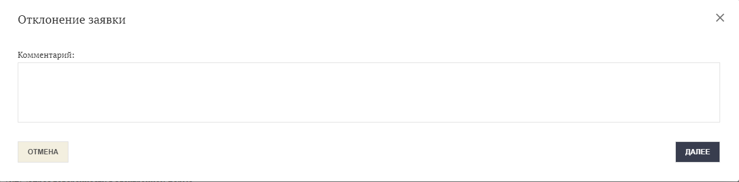
Рисунок 48 – Форма отклонения заявки
- Нажать кнопку «Далее».
Откроется окно «Подписание документов» (см. рисунок 49).
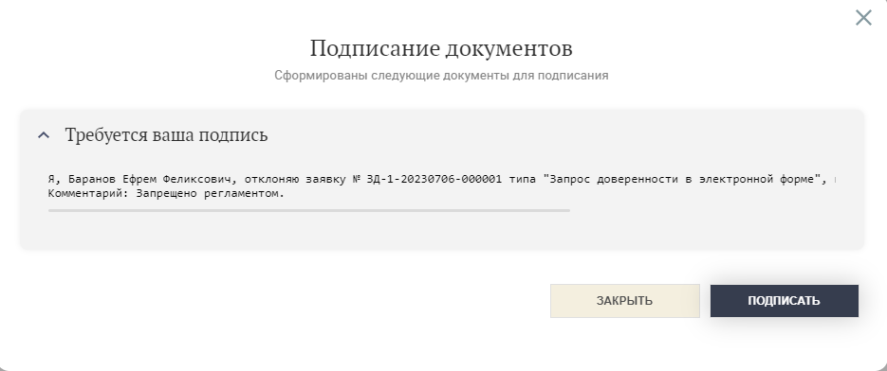
Рисунок 49 – Отклонение заявки
- Нажать кнопку «Подписать» для подписания операции обработки заявки на запрос доверенности в электронной форме.
- Выбрать действующий сертификат (см. рисунок 50).
Рисунок 50 – Выбор сертификата
- Нажать кнопку «Подписать» в окне выбора сертификата.
После отклонения заявки на запрос доверенности в электронной форме Представителю отправляется почтовое уведомление об этом с указанием (при наличии) комментария от Доверителя. Комментарий (при наличии) также сохраняется в карточке заявки на вкладке «История изменения статусов» (см. раздел 4.2.3.1) (см. рисунок 51).
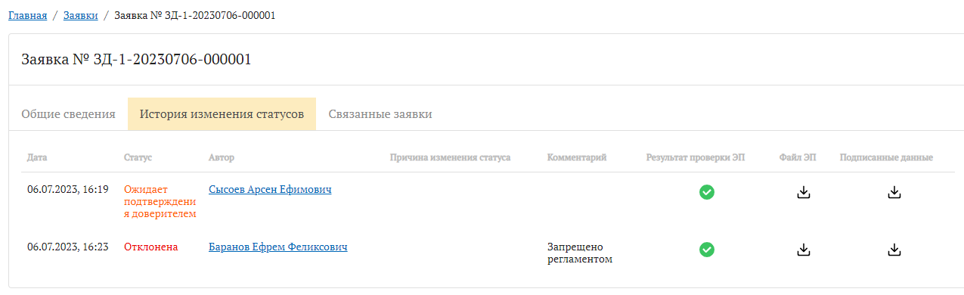
Рисунок 51 – Информация об отклонении заявки
  - Регистрация профиля учетной записи
При регистрации профиля учётной записи автоматически выполняется проверка на предмет того, имеется ли в ПОИБ СОБИ ФК учётная запись данного пользователя с другим привязанным профилем. В случае положительного результата проверки (пользователь был ранее зарегистрирован в ПОИБ СОБИ ФК как сотрудник другой организации) новый профиль привязывается к имеющейся учётной записи.
Если для пользователя регистрируется первый профиль учётной записи, то вместе с профилем создаётся сама учётная запись, а её данные заполняются данными, заданными при регистрации профиля. Кроме того, один из атрибутов учётной записи (личный адрес электронной почты) копируется с обязательного атрибута профиля (адрес электронной почты).
После завершения регистрации происходит автоматическая проверка данных профиля учётной записи по ЕГРЮЛ/ЕГРИП, если в ПОИБ СОБИ ФК включена соответствующая настройка. Если пользователь является руководителем организации согласно данным ЕГРЮЛ/ЕГРИП, то в ПОИБ СОБИ ФК автоматически происходят следующие изменения:
- В данных профиля учётной записи меняется значение в поле «Руководитель по данным ЕГРЮЛ/ЕГРИП».
- Пользователю назначаются все полномочия из источника «Классификатор», предусмотренные для руководителя организации.
- Пользователю назначаются роли в ИС ФК, связанные с назначенными полномочиями (если информация о таких связях имеется в ПОИБ СОБИ ФК).
- Пользователь получает право выдачи доверенности в электронной форме (см. раздел 4.6.3.1).
- Пользователю назначается роль ГРО (и одновременно Регистратора) в ПОИБ СОБИ ФК. В этом случае пользователю нужно будет дополнительно ознакомиться с документами «Руководство пользователя. Том 3. Руководство Главного регистратора организации» и «Руководство пользователя. Том 4. Руководство Регистратора».
Регистрация самозанятых имеет следующие особенности:
- Регистрация самозанятых тем или иным способом возможна только при том условии, что включены соответствующие настройки в ПОИБ СОБИ ФК.
- Проверка в ЕГРЮЛ/ЕГРИП, а также все автоматические изменения, перечисленные выше, неприменимы к самозанятым.
- Самозанятым доступен вариант самостоятельной регистрации с помощью сертификата (см. раздел 4.3.3).
    - Самостоятельная регистрация профиля учётной записи посредством ЕСИА (кроме самозанятых)
Пользователь может самостоятельно зарегистрироваться в ПОИБ СОБИ ФК посредством ЕСИА, при одновременном выполнении следующих условий:
- У пользователя ЕСИА задан ИНН.
- У пользователя ЕСИА подтверждена учётная запись в ЕСИА.
- К учётной записи пользователя в ЕСИА привязана хотя бы одна организация.
- Организация является активной.
- Организация ранее не использована для регистрации данного пользователя в ПОИБ СОБИ ФК.
Примечание – Если пользователь уже зарегистрирован в ПОИБ СОБИ ФК с привязкой к указанной в ЕСИА организации, то для регистрации еще одного профиля в ПОИБ СОБИ ФК через ЕСИА с привязкой к новой организации ему необходимо добавить соответствующую организацию к своей учётной записи в ЕСИА.
Для самостоятельной регистрации в ПОИБ СОБИ ФК посредством ЕСИА пользователю необходимо выполнить следующее:
- Нажать на ссылку «Зарегистрироваться» на форме входа в ПОИБ СОБИ ФК (см. рисунок 52).
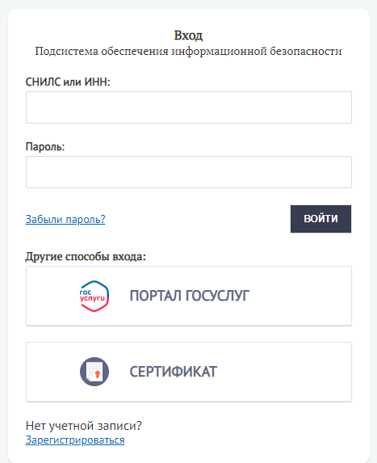
Рисунок 52 – Окно входа
Отобразится окно выбора статуса пользователя (см. рисунок 53).
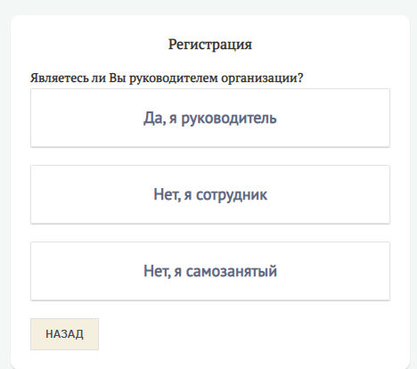
Рисунок 53 – Окно выбора статуса пользователя
- Выбрать вариант «Нет, я сотрудник».
- Выбрать способ регистрации «Портал Госуслуг» (единственный доступный вариант для выбранного статуса пользователя).
Отобразится окно Портала Госуслуг для ввода логина и пароля пользователя, зарегистрированного в ЕСИА (см. рисунок 54).
Рисунок 54 – Вход в ЕСИА
- Ввести логин и пароль.
- Нажать кнопку «Войти».
Отобразится окно для предоставления подсистеме доступа к личным данным, хранящимся в ЕСИА (см. рисунок 55).
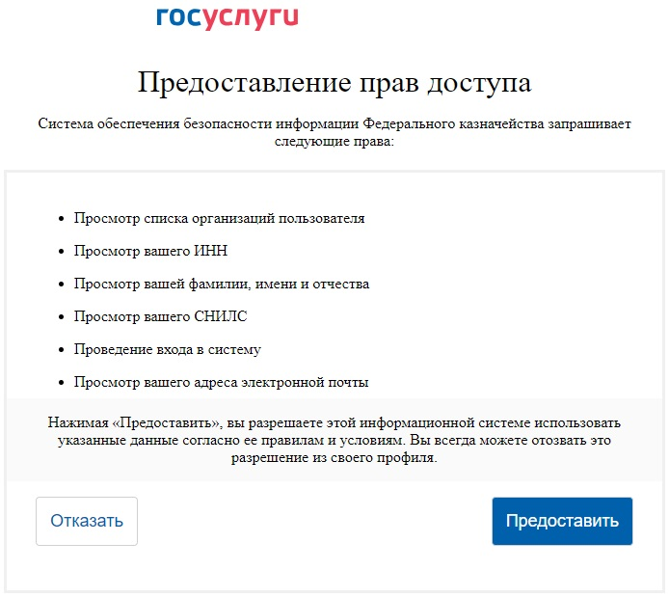
Рисунок 55 – Предоставление доступа к личным данным
- Нажать кнопку «Предоставить», чтобы разрешить доступ к личным данным.
Отобразится окно для выбора организации, привязанной к учетной записи ЕСИА (см. рисунок 56).
Примечание – Если в ЕСИА отсутствует ОГРН организации, то она недоступна для выбора и сопровождается надписью «Самостоятельная регистрация недоступна». В этом случае для регистрации следует обратиться к Регистратору организации.
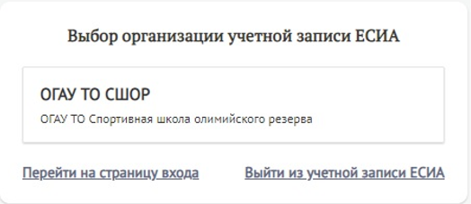
Рисунок 56 – Выбор организации
- Выбрать нужную организацию.
- Нажать кнопку «Предоставить», чтобы разрешить доступ к данным организации, хранящимся в ЕСИА (см. рисунок 57).
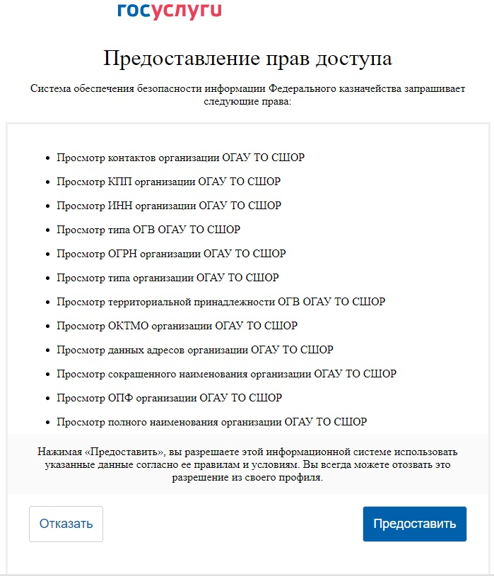
Рисунок 57 – Предоставление доступа к данным организации
Система проверяет наличие профиля учётной записи с данными, полученными из ЕСИА. При обнаружении такого профиля отображается сообщение об ошибке (см. рисунок 58). В этом случае можно войти в ПОИБ СОБИ ФК, в т. ч. с использованием ЕСИА (см. раздел 4.1.1).
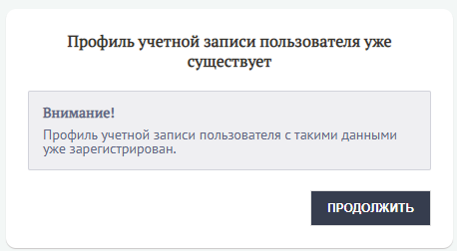
Рисунок 58 – Сообщение о наличии профиля
- Если в ЕСИА не содержится информация о типе организации, то требуется выбрать между ИП и КФХ (см. рисунок 59).
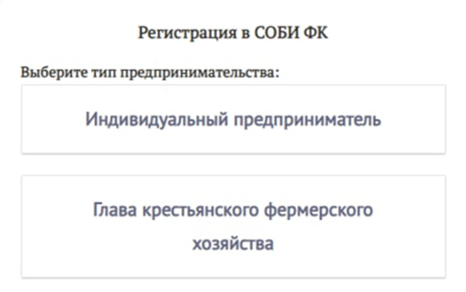
Рисунок 59 – Выбор типа предпринимательства
Если по данным ЕСИА организация относится к типу «Юридическое лицо» или «Обособленное подразделение», то сразу отобразится соответствующая форма регистрации (см. рисунок 60).
Автоматически заполнятся поля, для которых найдены данные в ЕСИА, и отобразится сообщение «Внимание! Поля формы автоматически заполнены данными, полученными из Вашей учетной записи ЕСИА».
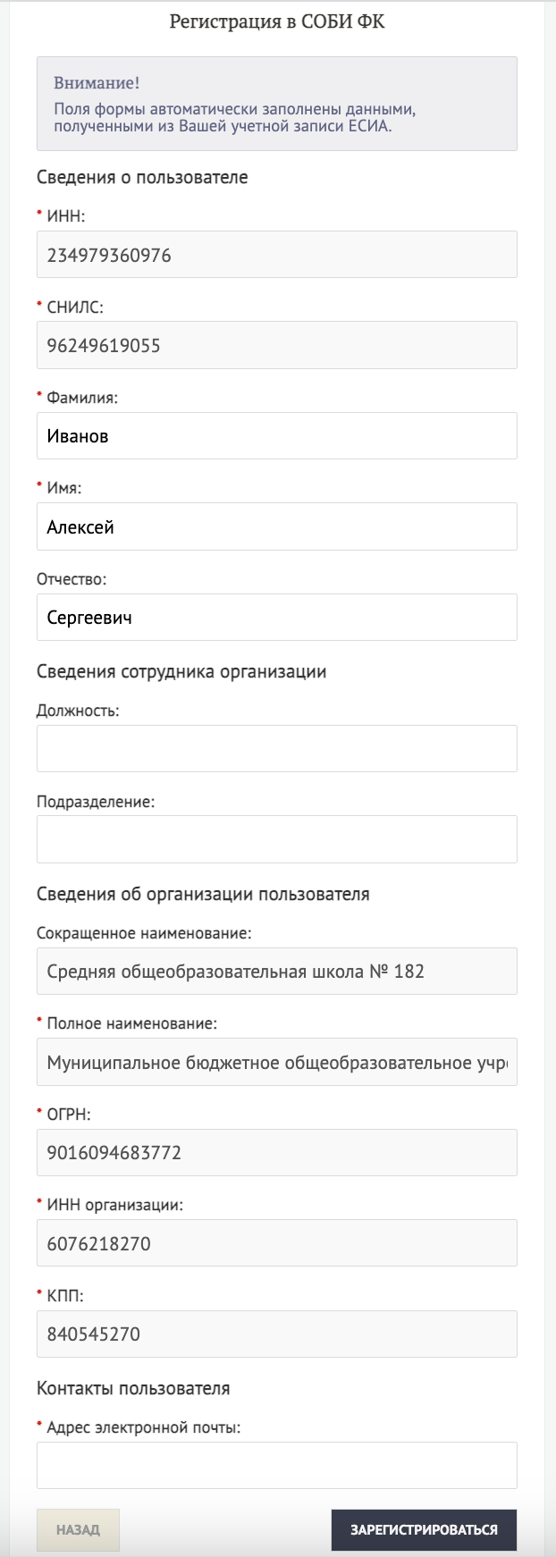
Рисунок 60 – Форма регистрации через ЕСИА
- Заполнить поля на форме регистрации, в которых отсутствуют данные из ЕСИА; при необходимости изменить данные о пользователе, подставленные из ЕСИА.
Те данные об организации, которые автоматически подставлены из ЕСИА, недоступны для редактирования.
При любом типе организации необходимы данные в следующих полях:
ИНН (12 цифр);
СНИЛС (11 цифр);
Фамилия;
Имя;
Адрес электронной почты - для подтверждения указанного адреса на него будет отправлено письмо со ссылкой (см. раздел 4.3.4).
При типе организации «Индивидуальный предприниматель» или «Крестьянское (фермерское) хозяйство» необходимо заполнение поля «ОГРНИП» (15 цифр).
При типе организации «Обособленное подразделение» необходимы следующие данные:
ОГРН головной организации (13 цифр);
ИНН головной организации (10 цифр);
КПП (9 цифр).
При типе организации «Юридическое лицо» необходимы следующие данные:
Полное наименование;
ОГРН (13 цифр);
ИНН организации (10 цифр);
КПП (9 цифр).
- Нажать кнопку «Зарегистрироваться».
Если в ПОИБ СОБИ ФК не обнаружена организация, в которую пытается зарегистрироваться пользователь, то пользователю выводится сообщение о том, что регистрация невозможна (см. рисунок 61).
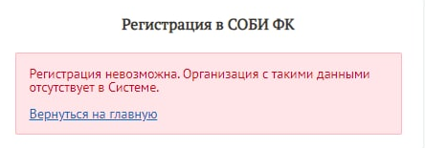
Рисунок 61 – Уведомление о невозможности регистрации
- Подписать заявку (описание операции приведено в разделе 4.2.2).
Отобразится сообщение о том, что создана заявка на регистрацию (см. рисунок 62).
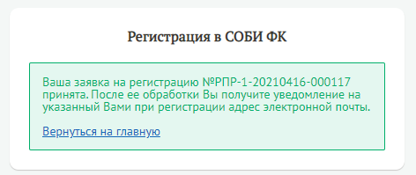
Рисунок 62 – Уведомление о созданной заявке на регистрацию
Зарегистрированному пользователю на адрес электронной почты, указанный при регистрации, отправляется сообщение об исполнении заявки на регистрацию.
Кроме того, на электронную почту пользователя отправляется письмо с одноразовой ссылкой для подтверждения адреса электронной почты. Дальнейшие действия по подтверждению адреса электронной почты описаны в разделе 4.3.4.
При наличии в БД ПОИБ СОБИ ФК информации о доверенностях в электронной форме, которые ранее были добавлены по инициативе Представителя (см. раздел 4.6.3.3) и в которых текущий пользователь выступает в качестве Доверителя, они появляются в его профиле учётной записи сразу после регистрации, независимо от наличия у него права выдачи доверенностей в электронной форме в ПОИБ СОБИ ФК.
    - Самостоятельная регистрация самозанятого посредством ЕСИА
Самозанятый может самостоятельно зарегистрироваться в ПОИБ СОБИ ФК посредством ЕСИА при одновременном выполнении следующих условий:
- У пользователя ЕСИА задан ИНН.
- У пользователя ЕСИА подтверждена учётная запись в ЕСИА.
- В ПОИБ СОБИ ФК ещё не зарегистрирован профиль учётной записи с данными пользователя ЕСИА и типом организации «Самозанятый».
- В ПОИБ СОБИ ФК включена настройка, позволяющая самостоятельную регистрацию самозанятых через ЕСИА.
Для самостоятельной регистрации в ПОИБ СОБИ ФК посредством ЕСИА самозанятому необходимо выполнить следующее:
- Нажать на ссылку «Зарегистрироваться» на форме входа в ПОИБ СОБИ ФК (см. рисунок 63).
Рисунок 63 – Окно входа
Отобразится окно выбора статуса руководителя (см. рисунок 64).
Рисунок 64 – Окно выбора статуса руководителя
- Выбрать вариант «Нет, я самозанятый».
Отобразится окно выбора способа регистрации (см. рисунок 65).
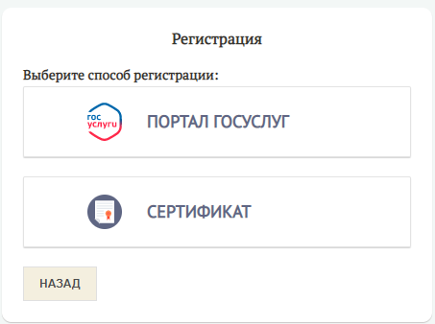
Рисунок 65 – Выбор способа регистрации
- Выбрать способ регистрации «Портал Госуслуг».
Отобразится окно Портала Госуслуг для ввода логина и пароля пользователя, зарегистрированного в ЕСИА (см. рисунок 66).
Рисунок 66 – Вход в ЕСИА
- Ввести логин и пароль.
- Нажать кнопку «Войти».
Отобразится окно для предоставления подсистеме доступа к личным данным, хранящимся в ЕСИА (см. рисунок 67).
Рисунок 67 – Предоставление доступа к личным данным
- Нажать кнопку «Предоставить», чтобы разрешить доступ к личным данным.
Система проверяет наличие профиля учётной записи с данными, полученными из ЕСИА, и типом организации «Самозанятый». При обнаружении такого профиля отображается сообщение об ошибке (см. рисунок 68). В этом случае можно войти в ПОИБ СОБИ ФК, в т. ч. с использованием ЕСИА (см. раздел 4.1.1).
Рисунок 68 – Сообщение о наличии профиля
Если возможна регистрация нового профиля учётной записи, отобразится специальная форма регистрации для самозанятых, не предусматривающая данных об организации (см. рисунок 69).
Автоматически заполнятся поля, для которых найдены данные в ЕСИА, и отобразится сообщение «Внимание! Поля формы автоматически заполнены данными, полученными из Вашей учетной записи ЕСИА».
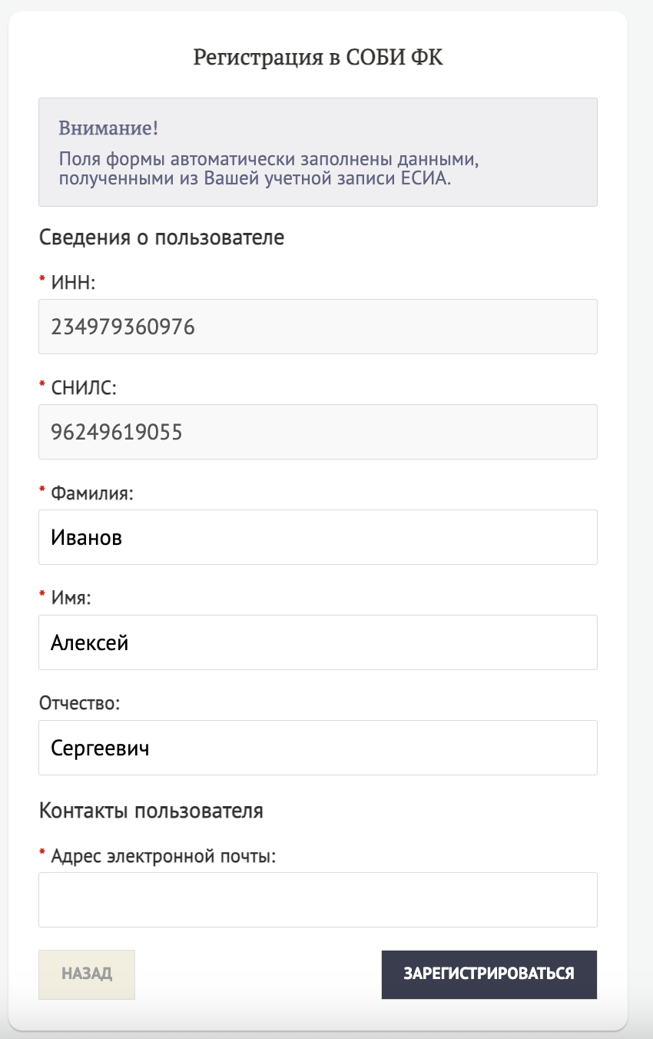
Рисунок 69 – Форма регистрации самозанятого через ЕСИА
- Заполнить или отредактировать поля на форме регистрации:
Фамилия;
Имя;
Отчество (единственное необязательное поле);
Адрес электронной почты - для подтверждения указанного адреса на него будет отправлено письмо со ссылкой (см. раздел 4.3.4).
Примечание – Поля «ИНН» и «СНИЛС» недоступны для редактирования.
- Нажать кнопку «Зарегистрироваться».
- Подписать заявку (описание операции приведено в разделе 4.2.2).
Отобразится сообщение о том, что создана заявка на регистрацию (см. рисунок 70).
Рисунок 70 – Уведомление о созданной заявке на регистрацию
Зарегистрированному пользователю на адрес электронной почты, указанный при регистрации, отправляется сообщение об исполнении заявки на регистрацию.
Кроме того, на электронную почту пользователя отправляется письмо с одноразовой ссылкой для подтверждения адреса электронной почты. Дальнейшие действия по подтверждению адреса электронной почты описаны в разделе 4.3.4.
    - Самостоятельная регистрация самозанятого с помощью сертификата
С помощью сертификата может зарегистрироваться только самозанятый, а также руководитель организации, информация о котором есть в ЕГРЮЛ/ЕГРИП.
Самозанятый может самостоятельно зарегистрироваться в ПОИБ СОБИ ФК с помощью сертификата при одновременном выполнении следующих условий:
- В ПОИБ СОБИ ФК ещё не зарегистрирован профиль учётной записи с данными пользователя из сертификата и типом организации «Самозанятый».
- В ПОИБ СОБИ ФК включена настройка, позволяющая самостоятельную регистрацию самозанятых с помощью сертификата.
- В сертификате заполнены поля ИНН физического лица и СНИЛС.
Для самостоятельной регистрации в ПОИБ СОБИ ФК с помощью сертификата самозанятому необходимо выполнить следующие действия:
- Нажать на ссылку «Зарегистрироваться» на форме входа в ПОИБ СОБИ ФК (см. рисунок 71).
Рисунок 71 – Окно входа
Отобразится окно для выбора статуса руководителя (см. рисунок 72).
Рисунок 72 – Окно выбора статуса руководителя
- Выбрать вариант «Нет, я самозанятый».
Отобразится окно выбора способа регистрации (см. рисунок 73).
Рисунок 73 – Выбор способа регистрации
- Выбрать способ регистрации «Сертификат».
- Выбрать нужный сертификат из списка (см. 74).
Рисунок 74 – Выбор сертификата
- Нажать кнопку «ОК».
- При необходимости ввести пароль от контейнера закрытого ключа (см. рисунок 75).
Рисунок 75 – Запрос пароля от контейнера закрытого ключа
Система проверяет наличие профиля учётной записи с данными, полученными из сертификата, и типом организации «Самозанятый». При обнаружении такого профиля отображается сообщение об ошибке (см. рисунок 76). В этом случае можно войти в ПОИБ СОБИ ФК, в т. ч. с использованием сертификата (см. раздел 4.1.1).
Рисунок 76 – Сообщение о наличии профиля
Если возможна регистрация нового профиля учётной записи, отобразится специальная форма регистрации для самозанятых, не предусматривающая данных об организации (см. рисунок 77).
Автоматически заполнятся поля, данные для которых были найдены в сертификате, и отобразится сообщение «Внимание! Поля формы автоматически заполнены данными, полученными из вашего сертификата ЭП. Если Вы хотите использовать другой сертификат, Вам необходимо выбрать соответствующий сертификат, перезапустить браузер и повторить попытку».
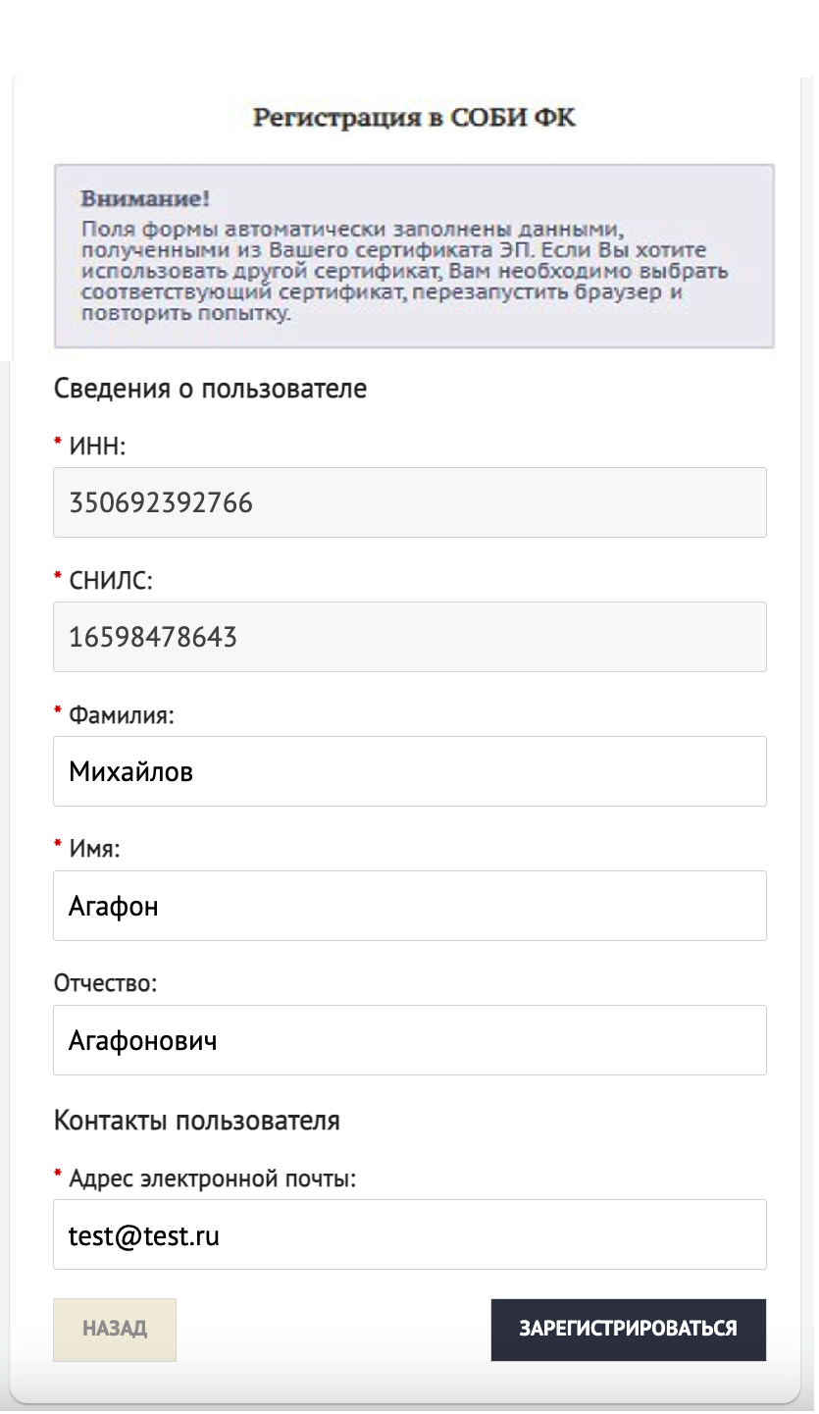
Рисунок 77 – Форма регистрации самозанятого с помощью сертификата
- Заполнить или отредактировать поля на форме регистрации:
Фамилия;
Имя;
Отчество (единственное необязательное поле);
Адрес электронной почты - для подтверждения указанного адреса на него будет отправлено письмо со ссылкой (см. раздел 4.3.4).
Примечание – Поля «ИНН» и «СНИЛС» недоступны для редактирования.
- Нажать кнопку «Зарегистрироваться».
- Подписать заявку (описание операции приведено в разделе 4.2.2).
Отобразится сообщение о том, что создана заявка на регистрацию (см. рисунок 78).
Рисунок 78 – Уведомление о созданной заявке на регистрацию
Зарегистрированному пользователю на адрес электронной почты, указанный при регистрации, отправляется сообщение об исполнении заявки на регистрацию.
Кроме того, на электронную почту пользователя отправляется письмо с одноразовой ссылкой для подтверждения адреса электронной почты. Дальнейшие действия по подтверждению адреса электронной почты описаны в разделе 4.3.4.
    - Подтверждение адреса электронной почты
После регистрации пользователя в ПОИБ СОБИ ФК любым способом (в т. ч. в результате самостоятельной регистрации), на электронную почту пользователя отправится письмо с одноразовой ссылкой для подтверждения адреса электронной почты. Подтверждение является обязательным требованием для использования ПОИБ СОБИ ФК.
Для подтверждения необходимо следующее:
- Если письмо не пришло на адрес электронной почты, указанный при регистрации, или по каким-то причинам недоступно, то необходимо выполнить следующие действия:
- Выполнить попытку входа в ПОИБ СОБИ ФК через ЕСИА или с помощью сертификата (см. раздел 4.1.1).
При входе отобразится окно «Подтверждение электронной почты» для запроса ссылки на подтверждение адреса электронной почты (см. рисунок 79).
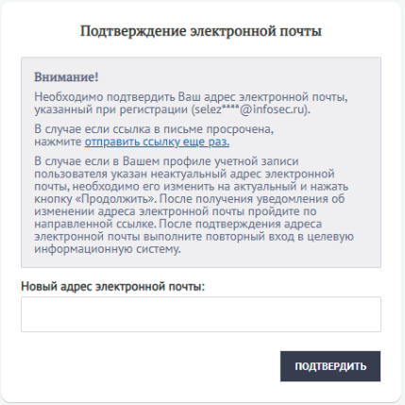
Рисунок 79 – Запрос ссылки на подтверждение адреса электронной почты
- Указать новый адрес электронной почты в поле «Новый адрес электронной почты».
Кроме того, можно запросить повторную отправку ссылки на прежний адрес электронной почты.
- Нажать кнопку «Подтвердить».
Отобразится сообщение о том, что ссылка для подтверждения указанного адреса электронной почты отправлена (см. рисунок 80).
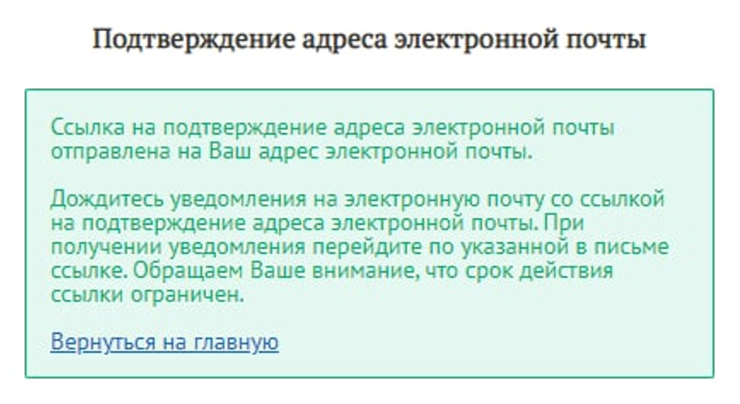
Рисунок 80 – Сообщение о ссылке
- Перейти по ссылке из письма.
Отобразится сообщение о том, что адрес электронной почты успешно подтвержден.
Примечание – Если это первый профиль пользователя, регистрируемый в ПОИБ СОБИ ФК вместе с учётной записью, то этот же самый адрес одновременно сохраняется и считается подтверждённым в качестве личного адреса электронной почты, в составе контактных данных пользователя. Впоследствии личный адрес электронной почты можно изменить отдельно (см. раздел 4.7.3). При регистрации последующих профилей для имеющейся учётной записи пользователя подтверждение соответствующих адресов электронной почты не влияет на статус (подтверждён или нет) личного адреса электронной почты.
- Если истек срок действия ссылки, то при переходе по ссылке отобразится сообщение об этом (см. рисунок 81).
Примечание – Срок действия ссылки ограничен в настройках ПОИБ СОБИ ФК. По умолчанию ссылку можно использовать в течение 48 часов.
Далее необходимо выполнить те же действия, которые указаны на шаге 1.
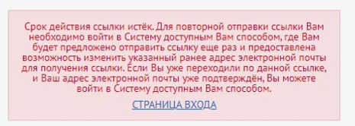
Рисунок 81 – Сообщение об истёкшем сроке действия ссылки
  - Просмотр профиля учётной записи
    - Просмотр своего профиля учётной записи
Один пользователь может иметь несколько профилей, если он числится в нескольких организациях, данные о которых хранятся в ПОИБ СОБИ ФК. Можно просмотреть данные того профиля, под которым пользователь работает в ПОИБ СОБИ ФК в рамках текущего сеанса.
Для просмотра своего профиля необходимо:
- Нажать на ссылку с фамилией и инициалами в верхнем правом углу.
На экране под этой ссылкой отобразится окно с краткой информацией о пользователе (см. рисунок 82). Помимо ФИО, перечисляются (при наличии) системные роли в ПОИБ СОБИ ФК, назначенные пользователю (например, Регистратор).
Рисунок 82 – Краткая информация о пользователе
- Нажать кнопку «Профиль пользователя».
Отобразится карточка профиля пользователя. По умолчанию открыта вкладка «Общие сведения». Данные на ней распределены по следующим блокам:
«Основные данные» (см. рисунок 83)
Здесь отображаются данные, которые относятся к учётной записи пользователя и являются общими для всех профилей пользователя (если их несколько в ПОИБ СОБИ ФК), в т.ч. состояние учётной записи пользователя (для своей учётной записи – только «Активная»). Если у пользователя установлен пароль (см. раздел 4.8.1), то указана дата окончания действия пароля.
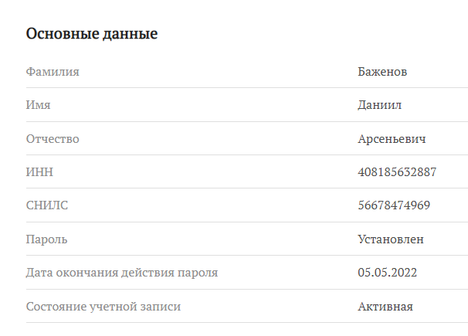
Рисунок 83 – Данные учётной записи пользователя
«Сведения документа, удостоверяющего личность» (см. рисунок 84)
Эти данные автоматически проверяются при выдаче доверенности в электронной форме (см. раздел 4.6.3.1) текущему пользователю (как Представителю) или от имени текущего пользователя (как Доверителя). Кроме того, без них невозможен запрос доверенности в электронной форме (см. раздел 4.6.3.2). Если пользователь не указал сведения документа, удостоверяющего личность, то данный блок не отображается в интерфейсе (см. раздел 4.7.2).
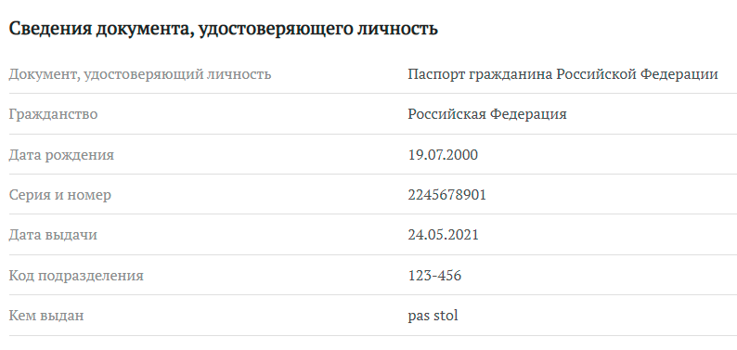
Рисунок 84 – Сведения документа, удостоверяющего личность
«Контактные данные» (см. рисунок 85)
Эти данные используются для двухфакторной аутентификации (только после подтверждения), а личный адрес электронной почты – также для почтовых уведомлений, относящихся к учётной записи пользователя. Для каждого из полей отображается значок статуса: подтверждены или нет. В зависимости от наличия мобильного номера телефона в ПОИБ СОБИ ФК, соответствующее поле может отсутствовать в интерфейсе.
Примечание - Личный адрес электронной почты обязательно отображается в этом блоке, т.к. после регистрации первого профиля учётной записи автоматически копируется c соответствующего адреса электронной почты, а впоследствии не может быть удалён при изменении контактных данных (см. раздел 4.7.3).
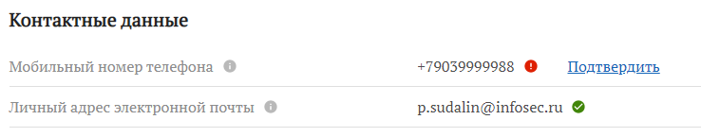
Рисунок 85 – Контактные данные пользователя
«Данные профиля» (см. рисунок 86)
Здесь указаны следующие данные: «Состояние профиля» (для своего профиля – только «Активный»), «Тип профиля» («Самозанятый» или в соответствии с типом организации) и «Адрес электронной почты». Поле «Руководитель по данным ЕГРЮЛ/ЕГРИП», обновляющееся автоматически, не отображается для самозанятых и сотрудников обособленного подразделения. Кроме того, могут присутствовать необязательные поля «Должность» и «Подразделение» (кроме самозанятых).
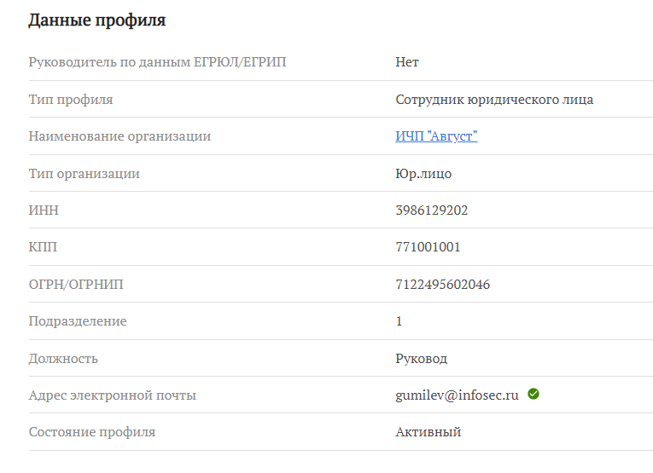
Рисунок 86 – Данные профиля учётной записи
Из этого блока по ссылке с названием организации возможен переход в карточку организации, если она доступна (см. раздел 4.9). Если карточка организации недоступна, то при попытке перехода к ней отображается сообщение об этом (см. рисунок 87).
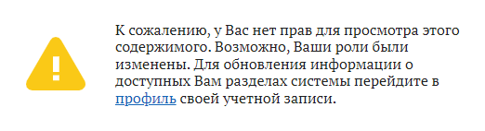
Рисунок 87 – Сообщение об отсутствии прав
Набор атрибутов организации в блоке «Данные профиля» зависит от типа организации, а для самозанятых отсутствует (см. рисунок 88).
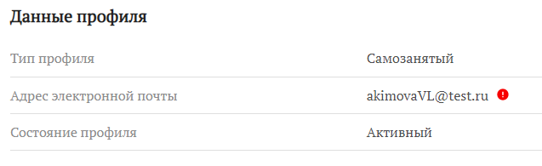
Рисунок 88 – Данные профиля с типом «Самозанятый»
- При необходимости перейти на другие вкладки для просмотра нужных данных:
- «Полномочия» (см. рисунок 89)
Здесь отображаются полномочия, присвоенные пользователю различными способами.
Для каждого полномочия указана следующая информация: «Наименование», «Состояние» («Активное» / «Неактивное»), «Начало действия» (дата и время), «Окончание действия» (дата и время), «Действительность» («Действительное» / «Недействительное»), «Источник» («Классификатор» / «Справочник ПОИБ»).
Поиск и просмотр дополнительной информации о полномочиях подробно описан в разделе 4.10.
Примечание – Атрибут «Действительность» отсутствует в карточке полномочия и несёт смысл только для полномочия, назначенного конкретному пользователю. Полномочие является действительным только при выполнении следующих условий: активное состояние полномочия; актуальность срока действия полномочия на текущий момент времени; выполнение условий применимости полномочия для текущего пользователя; значение «Публичное полномочие» у атрибута «Область видимости полномочия» (только для полномочий с источником «Классификатор»).
Кроме того, для полномочия с источником «Классификатор» указана «Группа справочника», а если оно было получено по доверенности в электронной форме (со статусом «Активна» или «Зарегистрирована»), то также её номер. По ссылке с номером можно перейти к карточке доверенности в электронной форме (см. раздел 4.6.1).
Примечание – Самозанятому могут быть назначены только полномочия из «Справочника ПОИБ». Соответственно, в профиле самозанятого столбцы «Группа справочника» и «Доверенность в электронной форме» всегда пустые.
Изменение полномочий может производиться, в частности, по инициативе пользователя (см. раздел 4.5.2).
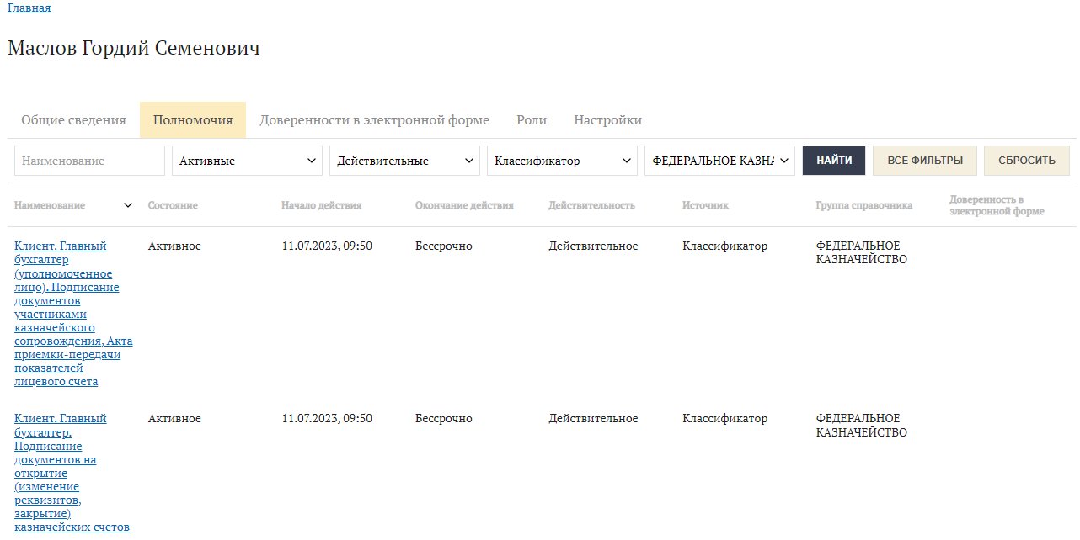
Рисунок 89 – Вкладка «Полномочия»
- «Доверенности в электронной форме» (см. рисунок 90)
Здесь отображаются все доверенности в электронной форме, выданные текущему пользователю (как Представителю) либо от имени текущего пользователя (как Доверителя).
Примечание – Поскольку самозанятому недоступны любые операции с доверенностями в электронной форме, соответствующая вкладка и действия на ней в профиле самозанятого недоступны.
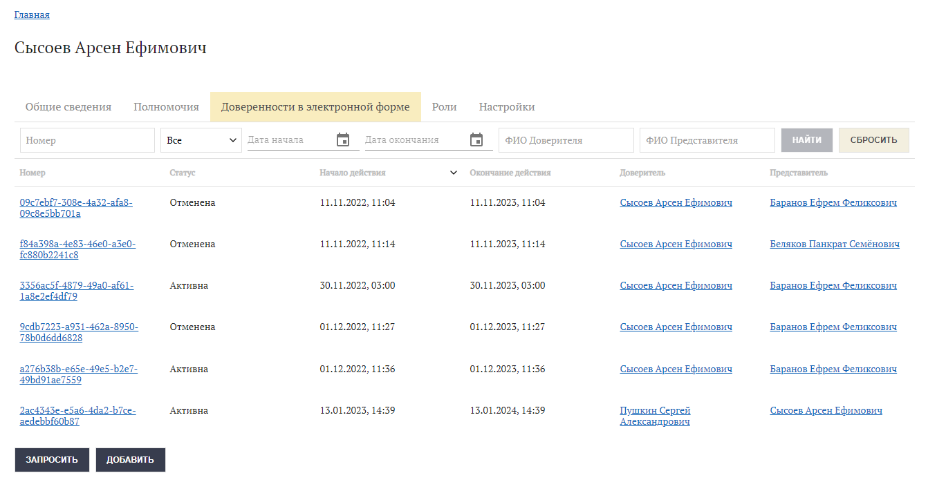
Рисунок 90 – Вкладка «Доверенности в электронной форме»
Для каждой доверенности в электронной форме указана следующая информация: «Номер», «Статус» («Зарегистрирована» / «Активна» / «Действие истекло» / «Отменена»), «Начало действия» (дата и время), «Окончание действия» (дата и время), «Доверитель» (ФИО), «Представитель» (ФИО).
Поиск и просмотр данных о доверенностях в электронной форме подробно описан в разделе 4.6.1. Кроме того, по ссылке с ФИО можно просмотреть профиль учётной записи Доверителя или Представителя (если они зарегистрированы в ПОИБ СОБИ ФК), но только при выполнении одного из условий для текущего пользователя: наличие права выдачи доверенности в электронной форме или наличие системных ролей в ПОИБ СОБИ ФК. В противном случае при попытке перехода отображается сообщение об ошибке (см. рисунок 91).
Рисунок 91 – Сообщение об отсутствии прав
Запрос доверенностей в электронной форме может производиться по инициативе пользователя (см. раздел 4.6.3.2).
- «Роли» (см. рисунок 92)
Здесь отображаются роли, присвоенные пользователю в любой ИС ФК, с указанием сроков действия (начало и окончание). Сроки действия ролей, автоматически назначенных на основе связей с полномочиями или данных о замещениях из кадрового сервиса, отображаются в сером цвете. При отсутствии ролей в какой-либо ИС ФК отображается надпись: «Нет назначенных ролей».
Также для каждой роли отображается действительность. Роль является недействительной при выполнении любого из следующих условий: неактивное состояние роли; более поздний срок действия по отношению к текущему моменту времени; недействительность полномочия, на основе связи с которым она назначена.
Все роли распределены по ИС ФК, а внутри каждой из них – по группам. Роли, для которых не задана ни одна группа, объединены под заголовком «без группы». Такие роли не могут повторяться ни в какой другой группе. Другие роли могут входить одновременно в несколько групп.
Изменение ролей может производиться, в частности, по инициативе пользователя (см. раздел 4.5.1).
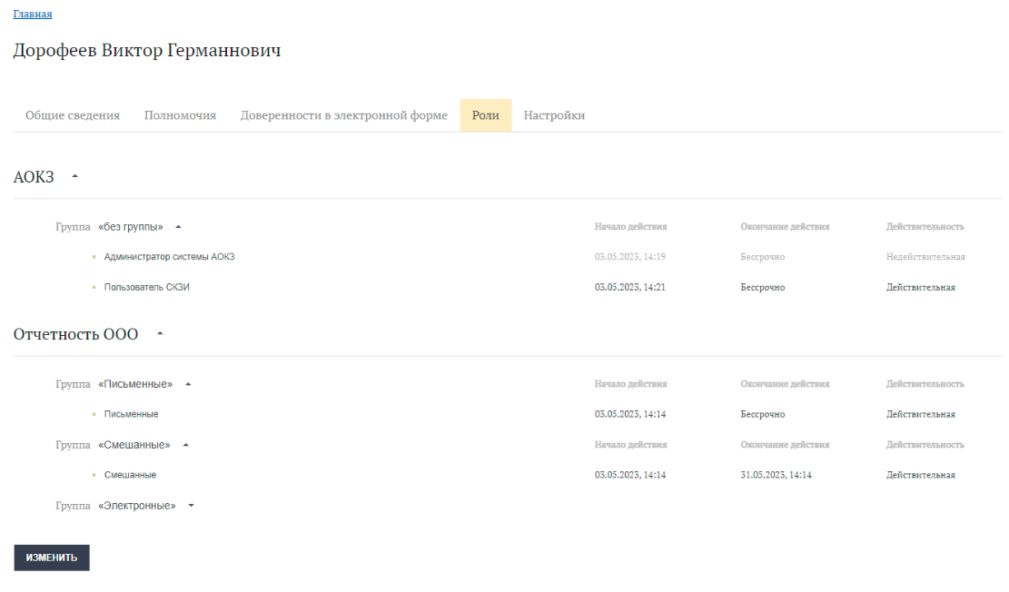
Рисунок 92 – Вкладка «Роли»
- «Настройки» (см. рисунок 93)
Здесь отображаются все типы почтовых уведомлений, которые отправляются пользователю (см. раздел 4.12), а также ещё один параметр – выбранный способ двухфакторной аутентификации (см. раздел 4.1.4.2).
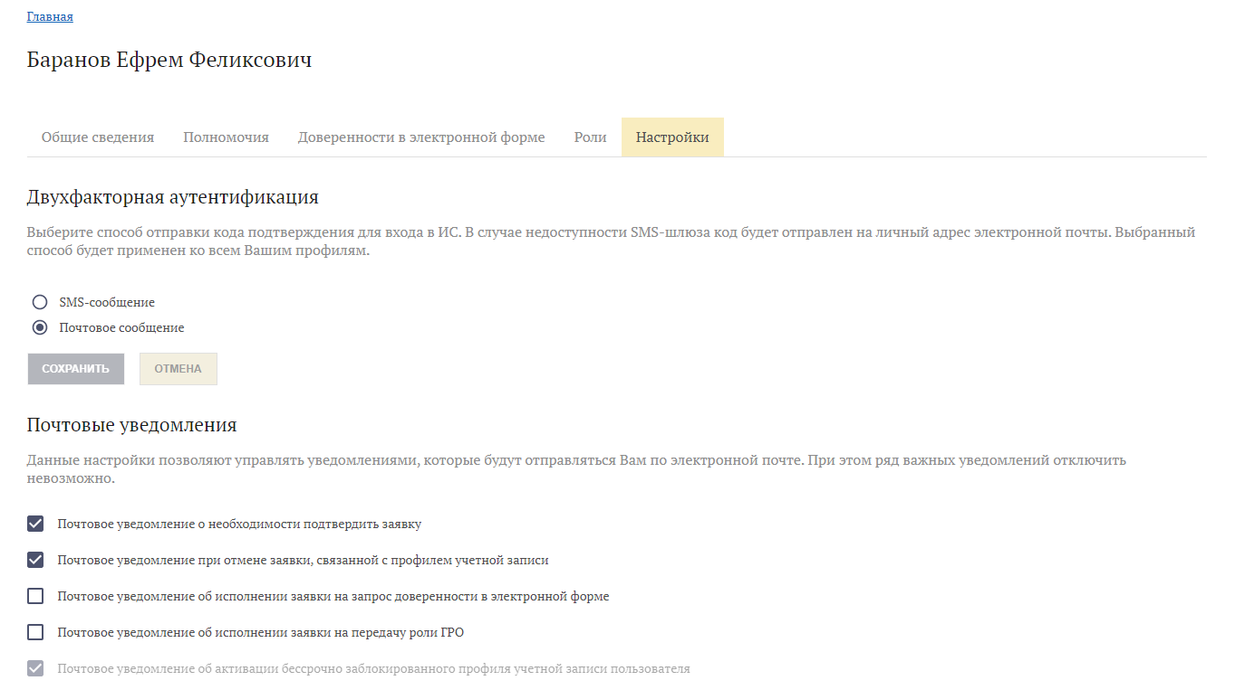
Рисунок 93 – Вкладка «Настройки»
    - Поиск профилей учётных записей
Пользователю, не имеющему системных ролей в ПОИБ СОБИ ФК, доступны для просмотра профили сотрудников организации, в которой числится он сам, только при наличии у него права выдачи доверенности в электронной форме.
Примечание – При наличии системных ролей в ПОИБ СОБИ ФК пользователю могут быть доступны различные наборы профилей.
Для поиска профилей учётных записей необходимо следующее:
- Выбрать «Профили пользователей» в меню «Администрирование» (см. рисунок 94).
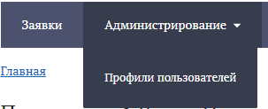
Рисунок 94 – Переход в раздел «Профили пользователей»
На экране отобразится список профилей пользователей (см. рисунок 95).
Примечание – В списке отображается не более 2000 записей. Если в списке нет нужных профилей, то необходимо уточнить запрос в поиске.
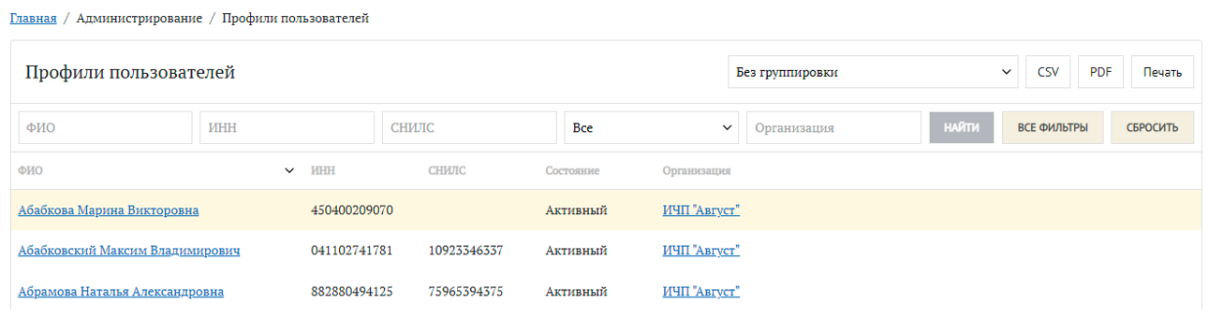
Рисунок 95 – Список профилей пользователей
- Можно отсортировать профили по значению атрибута. Для этого необходимо нажать на заголовок соответствующего столбца. По умолчанию профили упорядочены по полю «ФИО» в алфавитном порядке. После первого нажатия на заголовок столбца профили отсортируются по возрастанию значения выбранного атрибута, после повторного нажатия – по убыванию значения выбранного атрибута.
- Найти нужный профиль учётной записи.
Для поиска профиля пользователя можно использовать следующие атрибуты: «ФИО», «ИНН», «СНИЛС» и «Состояние» («Активные» / «Неактивные»).
Примечание – Помимо фильтрации, профили пользователей можно группировать по следующим атрибутам: подразделение, ИС, роль - с помощью раскрывающегося списка в правом верхнем углу.
- Если фильтров в панели инструментов недостаточно, но известны роли нужного профиля в каких-либо ИС ФК, можно открыть окно «Все фильтры» путём нажатия кнопки «Все фильтры».
Чтобы отфильтровать профили по ролям в ИС ФК, необходимо выполнить следующее:
- Выбрать ИС ФК в раскрывающемся списке «Информационная система». После этого становится доступным набор ролей для данной ИС ФК. Можно также запускать поиск сразу по всем ролям выбранной ИС ФК.
- Нажать кнопку «Выбрать» рядом с полем «Роль».
- В окне «Выбор роли» ввести название роли в строку поиска.
- Нажать кнопку «Найти».
- Нажать на ссылку «Выбрать» напротив нужной роли (см. рисунок 96). Она подставится в поле «Роль» в окне «Все фильтры».
Рисунок 96 – Выбор роли для выбранной ИС
- Нажать кнопку «Найти» (в основном окне поиска) или «Применить» (в окне «Все фильтры»).
Отобразятся те профили, которые подходят под заданные фильтры.
По ссылке в столбце «Организация» для любого из профилей возможен переход в карточку организации (см. раздел 4.9).
    - Просмотр профиля учётной записи другого пользователя
Для просмотра любого доступного профиля, кроме своего собственного, необходимо следующее:
- Выполнить поиск нужного профиля (см. раздел 4.4.2).
- Нажать на ФИО найденного профиля пользователя.
Отобразится карточка профиля пользователя. По умолчанию открыта вкладка «Общие сведения». Данные на ней распределены по следующим блокам:
- «Основные данные» (см. рисунок 97)
Здесь отображаются данные, которые относятся к учётной записи пользователя и являются общими для всех профилей пользователя (если их несколько в ПОИБ СОБИ ФК). В частности, включают в себя состояние учётной записи пользователя («Активная» / «Неактивная»). При определённых условиях могут быть указаны: причина блокирования и тип блокирования (в случае неактивного состояния), срок блокирования (в случае временного блокирования), дата окончания действия пароля (если у пользователя установлен пароль).
Рисунок 97 – Данные учётной записи пользователя
- «Сведения документа, удостоверяющего личность» (см. рисунок 98)
Эти данные автоматически проверяются при выдаче доверенностей в электронной форме, в которых владелец учётной записи выступает Доверителем или Представителем. Кроме того, без них невозможен запрос доверенности в электронной форме владельцем учётной записи. Сведения документа, удостоверяющего личность, отображаются в виде звёздочек для всех, кроме владельца учётной записи. Если он не указал сведения документа, удостоверяющего личность, то данный блок не отображается в интерфейсе.
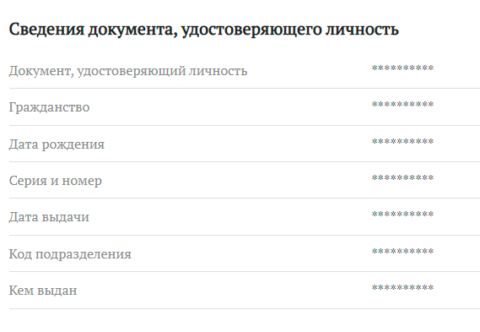
Рисунок 98 – Скрытые сведения документа
- «Контактные данные» (см. рисунок 99)
Эти данные используются для двухфакторной аутентификации (только после подтверждения), а личный адрес электронной почты – также для почтовых уведомлений, относящихся к учётной записи пользователя. Контактные данные отображаются в виде звёздочек для всех, кроме владельца учётной записи. Для каждого из полей отображается значок статуса: подтверждены или нет. В зависимости от наличия контактных данных пользователя в ПОИБ СОБИ ФК, поле для мобильного номера телефона или для личного адреса электронной почты может отсутствовать в интерфейсе; если не заполнены оба поля, весь блок «Контактные данные» не отображается в интерфейсе.
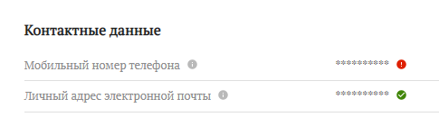
Рисунок 99 – Контактные данные пользователя
- «Данные профиля» (см. рисунок 100)
Здесь указаны следующие данные: «Состояние профиля» («Активный» / «Неактивный»), «Тип профиля» («Самозанятый» или в соответствии с типом организации) и «Адрес электронной почты» (вместе со значком статуса: подтверждён или нет - см. раздел 4.3.4). При определённых условиях могут быть указаны: причина блокирования и тип блокирования (в случае неактивного состояния), срок блокирования (в случае временного блокирования), атрибуты организации (кроме самозанятых; набор данных зависит от типа организации), поле «Руководитель по данным ЕГРЮЛ/ЕГРИП» (кроме самозанятых и сотрудников обособленного подразделения; поле обновляется автоматически), необязательные поля «Должность» и «Подразделение». Из этого блока по ссылке с названием организации доступен переход в карточку организации (см. раздел 4.9).
Рисунок 100 – Данные профиля учётной записи
- При необходимости перейти на другие вкладки для просмотра нужных данных:
- «Полномочия» (см. рисунок 101)
Здесь отображаются полномочия, присвоенные выбранному пользователю различными способами.
Для каждого полномочия указана следующая информация: «Наименование», «Состояние» («Активное» / «Неактивное»), «Начало действия» (дата и время), «Окончание действия» (дата и время), «Действительность» («Действительное» / «Недействительное»), «Источник» («Классификатор» / «Справочник ПОИБ»).
Поиск и просмотр дополнительной информации о полномочиях подробно описан в разделе 4.10.
Примечание – Атрибут «Действительность» отсутствует в карточке полномочия и несёт смысл только для полномочия, назначенного конкретному пользователю. Полномочие является действительным только при выполнении следующих условий: активное состояние полномочия; актуальность срока действия полномочия на текущий момент времени; выполнение условий применимости полномочия для выбранного пользователя; значение «Публичное полномочие» у атрибута «Область видимости полномочия» (только для полномочий с источником «Классификатор»).
Кроме того, для полномочия с источником «Классификатор» указана «Группа справочника», а если оно было получено по доверенности в электронной форме (со статусом «Активна» или «Зарегистрирована»), то также её номер. По ссылке с номером можно перейти к карточке доверенности в электронной форме, если в ней текущий пользователь является либо Доверителем, либо Представителем (см. раздел 4.6.1).
Рисунок 101 – Вкладка «Полномочия»
- «Доверенности в электронной форме» (см. рисунок 102)
Здесь отображаются все доверенности в электронной форме, выданные выбранному пользователю (как Представителю) либо от имени выбранного пользователя (как Доверителя).
Для каждой доверенности в электронной форме указана следующая информация: «Номер», «Статус» («Зарегистрирована» / «Активна» / «Действие истекло» / «Отменена»), «Начало действия» (дата и время), «Окончание действия» (дата и время), «Доверитель» (ФИО), «Представитель» (ФИО). По ссылкам с ФИО Доверителя или Представителя (если они зарегистрированы в ПОИБ СОБИ ФК) можно перейти к соответствующему профилю учётной записи. Для таких доверенностей в электронной форме, в которых текущий пользователь является либо Доверителем, либо Представителем, можно также открыть карточку путём перехода по ссылке с номером доверенности в электронной форме (см. раздел 4.6.1).
Примечание – При наличии системных ролей в ПОИБ СОБИ ФК пользователю могут быть доступны карточки других доверенностей в электронной форме.
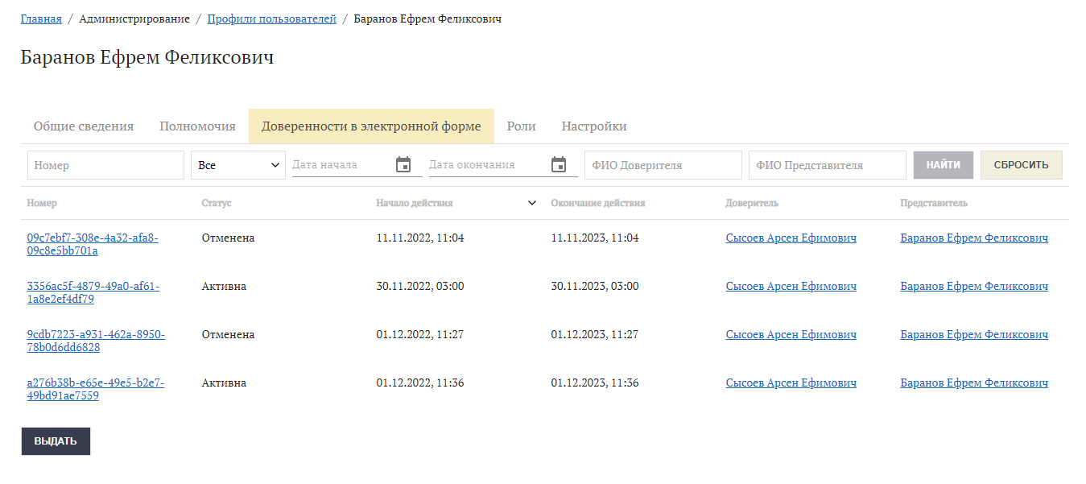
Рисунок 102 – Вкладка «Доверенности в электронной форме»
- «Роли» (см. рисунок 103)
Здесь отображаются роли, присвоенные выбранному пользователю в любой ИС ФК, с указанием их сроков действия (начало и окончание). Сроки действия ролей, автоматически назначенных на основе связей с полномочиями или данных о замещениях из кадрового сервиса, отображаются в сером цвете. При отсутствии ролей в какой-либо ИС ФК отображается надпись: «Нет назначенных ролей».
Также для каждой роли отображается действительность. Роль является недействительной при выполнении любого из следующих условий: неактивное состояние роли; более поздний срок действия по отношению к текущему моменту времени; недействительность полномочия, на основе связи с которым она назначена.
Все роли распределены по ИС ФК, а внутри каждой из них – по группам. Роли, для которых не задана ни одна группа, объединены под заголовком «без группы». Такие роли не могут повторяться ни в какой другой группе. Другие роли могут входить одновременно в несколько групп.
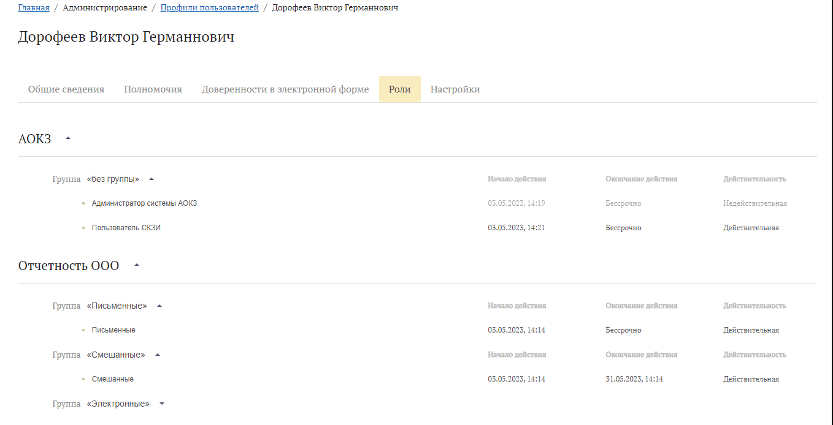
Рисунок 103 – Вкладка «Роли»
- «Настройки» (см. рисунок 104)
Здесь отображаются все типы почтовых уведомлений, которые могут отправляться пользователю, а также ещё один параметр – выбранный способ двухфакторной аутентификации.
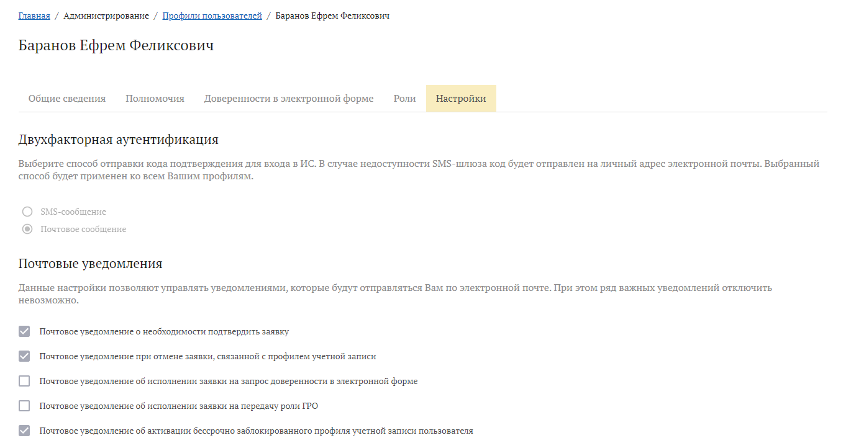
Рисунок 104 – Вкладка «Настройки»
    - Выгрузка данных о профилях учётных записей
Предусмотрена возможность выгрузки данных о профилях на АРМ пользователя, а также распечатки данных о профилях.
Для выгрузки профилей учетных записей необходимо следующее:
- Выполнить поиск профилей (см. раздел 4.4.2).
- Нажать кнопку «CSV» или «PDF» в правом верхнем углу, в зависимости от нужного формата (см. рисунок 105).
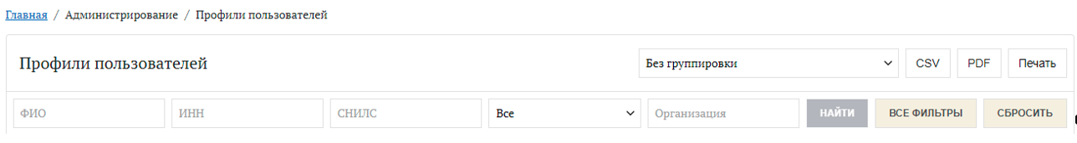
Рисунок 105 – Выгрузка данных о профилях
Выгруженные файлы будут содержать данные о тех профилях, которые являются текущим результатом поиска (фильтрации), в том же порядке, в котором они отображались в интерфейсе.
Каждому выгруженному файлу присваивается имя, начинающееся с «report» и содержащее дату и время выгрузки.
Например: report_18_08_2021_16-43
  - Запрос прав доступа
    - Запрос изменения ролей пользователем
Можно запросить изменение ролей в любой ИС ФК, интегрированной с ПОИБ СОБИ ФК.
Примечание − Запрос системных ролей ПОИБ СОБИ ФК не предусмотрен. Для их получения можно обратиться по другим каналам связи (за рамками ПОИБ СОБИ ФК): к Регистратору организации – за ролью Визирующего, к ГРО организации – за остальными ролями в организации.
Чтобы запросить изменения ролей, пользователю необходимо:
- Открыть свой профиль учётной записи (см. раздел 4.4.1).
- Перейти на вкладку «Роли» (см. рисунок 106).
Рисунок 106 − Вкладка «Роли»
- Нажать кнопку «Изменить».
Откроется окно «Изменение ролей профиля учётной записи пользователя».
- Выбрать из выпадающего списка «Информационная система» ту ИС ФК, роли в которой необходимо изменить (см. рисунок 107).
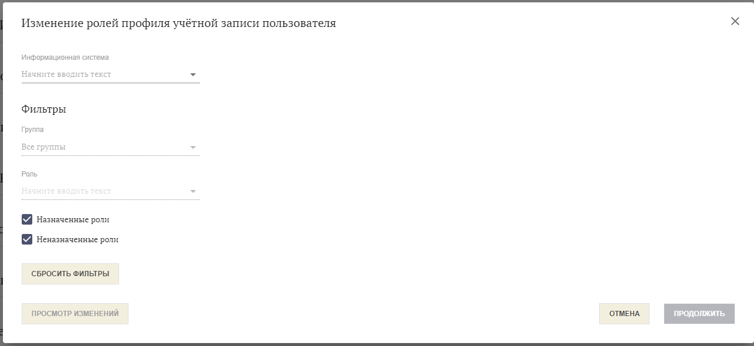
Рисунок 107 – Выбор ИС ФК
- При необходимости воспользоваться дополнительной фильтрацией по группам или ролям. В фильтре ролей доступны только роли, относящиеся к выбранной ИС ФК (или к группе ролей, если она выбрана в соответствующем фильтре).
Отобразятся роли ИС ФК, доступные пользователю и отфильтрованые по соответвующим параметрам, если пользователем были заданы условия фильтрации (см. рисунок 108).
Роли объединены в группы, которые по умолчанию свёрнуты. Можно развернуть нужную группу, нажав на стрелку справа от её названия, или развернуть сразу все отображаемые группы, нажав на кнопку «Развернуть все».
Роли, не включённые ни в какую группу, для удобства также объединены в особую группу со служебным названием «Без группы». Такие роли не могут повторяться ни в какой другой группе. Другие роли могут входить одновременно в несколько групп.
Срок действия указан для роли только в том случае, если она ранее была назначена вручную.
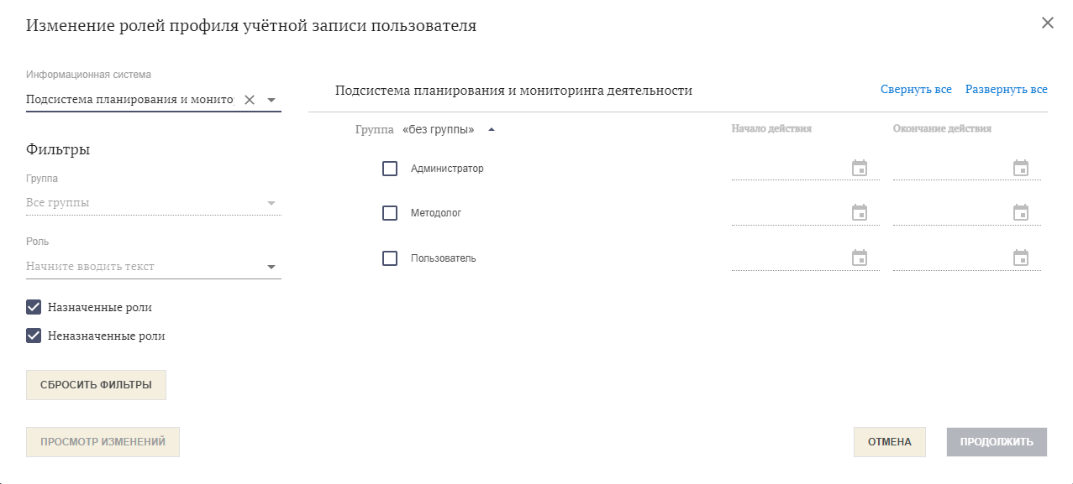
Рисунок 108 – Доступные для выбора роли
- Установить флажки напротив ролей, которые необходимо назначить; снять флажки напротив тех ролей, которые необходимо удалить.
Удалить можно только роли, ранее назначенные вручную. Роли, назначенные автоматически на основе связей с полномочиями или данных о замещениях из кадрового сервиса, отмечены в окне флажками серого цвета, которые нельзя снять (см. рисунок 109).
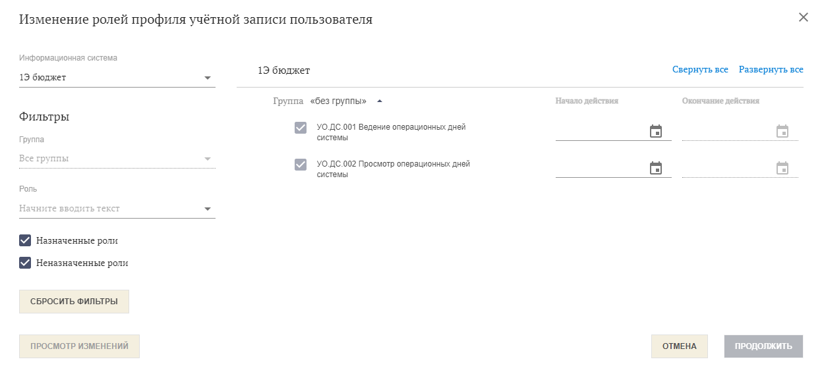
Рисунок 109 – Автоматически назначенные роли
- При необходимости указать или изменить срок действия напротив каждой отмеченной роли (см. рисунок 110).
Указание срока действия для добавляемой роли не является обязательным шагом. Если не указан срок действия, то по умолчанию устанавливается бессрочный период, начиная с текущей даты. Изменить срок действия можно позже. Вручную можно указать срок действия, начинающийся не ранее текущей даты и заканчивающийся позднее текущей даты.
Примечание – Если срок действия роли начинается после исполнения заявки, то до его наступления роль, назначенная пользователю, будет недействительной.
Изменить срок действия можно только для ролей, ранее назначенных вручную. Для роли, назначенной автоматически на основе связей с полномочиями или данных о замещениях из кадрового сервиса, можно указать дополнительный срок действия. Он будет применяться наряду с теми сроками действия, которые были установлены при автоматическом назначении роли.
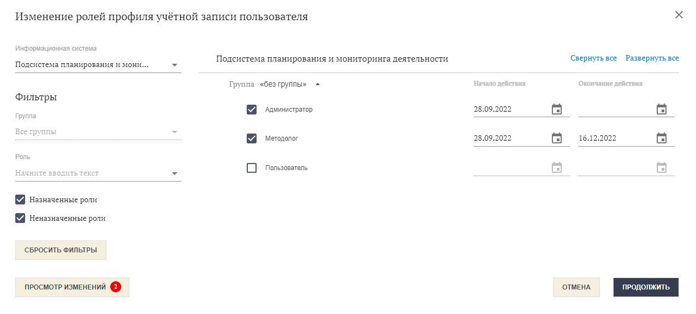
Рисунок 110 – Установка срока действия ролей
- Нажать кнопку «Просмотр изменений», чтобы проверить, какие изменения будут внесены в роли пользователя в результате исполнения заявки.
В окнец просмотра изменений все изменения распределены по следующим типам (при наличии): «Добавленные роли», «Удалённые роли», «Изменённые роли». К типу «Изменённые роли» относятся роли, даты начала и/или окончания срока действия которых были изменены пользователем на предыдущем шаге.
Примечание − Если на предыдущем шаге был установлен дополнительный срок действия для роли, ранее автоматически назначенной на основе связей с полномочиями или данных о замещениях из кадрового сервиса, такое изменение относится к типу «Добавленные роли».
Здесь роли, для которых предполагаются изменения, также объединены в группы, которые по умолчанию свёрнуты. Можно развернуть нужную группу, нажав на стрелку справа от её названия, или развернуть сразу все отображаемые группы, нажав на кнопку «Развернуть все». Если роль, для которой предполагается изменение, входит в несколько групп, то изменение отображается в каждой из них.
- При необходимости отмены какого-либо изменения можно воспользоваться значком корзины справа от соответствующего изменения (см. рисунок 111).
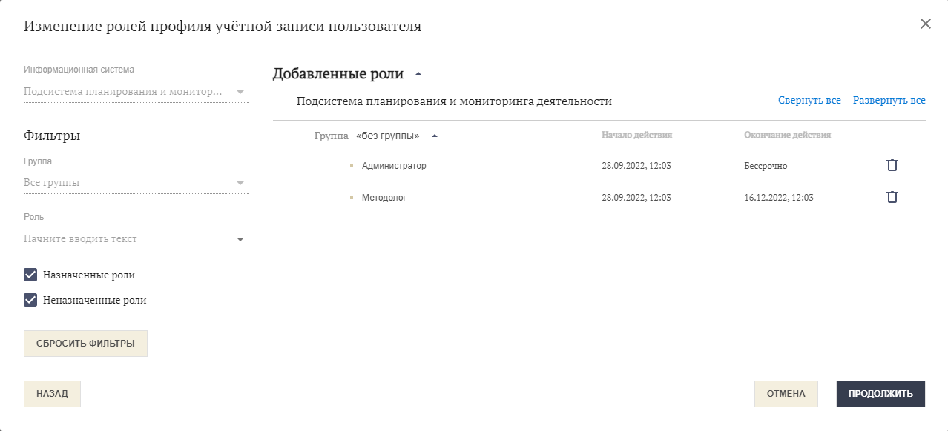
Рисунок 111 – Просмотр изменений ролей
- Нажать кнопку «Сохранить» или «Продолжить». Текст кнопки зависит от того, к какому окну просходит переход по нажатию на неё.
Если в организации, к которой относится профиль учётной записи, есть хоть один активный профиль с ролью «Визирующий», то откроется окно «Отправка заявки на визирование».
- Если нужно отправить заявку на визирование, выбрать для этого сотрудника в раскрывающемся списке (см. рисунок 112). Если заявка не требует визирования, список Визирующих следует оставить пустым.
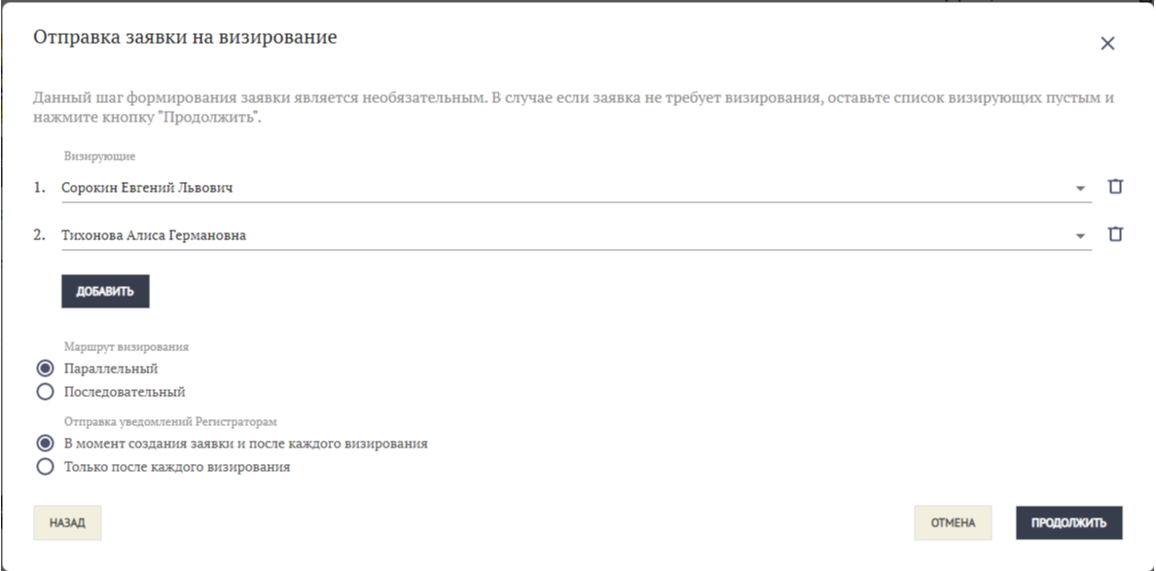
Рисунок 112 – Выбор визирующих
- Нажать кнопку «Добавить» и повторить предыдущий шаг, если нужно отправить заявку другим Визирующим.
Порядок добавленных визирующих лиц может быть важен, только если для параметра «Маршрут визирования» будет выбрано значение «Последовательный».
- Если выбран хоть один Визирующий, установить значение параметра «Отправка уведомлений Регистраторам», в зависимости от того, нужно ли сразу после создания заявки, т. е. до проставления виз(ы), отправлять уведомление Регистраторам организации о необходимости обработки заявки.
- Если выбрано несколько Визирующих, установить значение параметра «Маршрут визирования», который определяет режим почтовых уведомлений, как и параметр «Отправка уведомлений Регистраторам»:
Если выбрано значение «Параллельный», сразу после создания заявки уведомление о возможности визирования заявки отправляется всем Визирующим, указанным в заявке.
Если выбрано значение «Последовательный», сразу после создания заявки уведомление о возможности визирования заявки отправляется тому Визирующему, который указан первым в списке. После каждого визирования уведомление отправляется следующему Визирующему по порядку, заданному в заявке, если он ещё не проставил визу.
- Нажать кнопку «Продолжить».
Откроется окно для подписания заявки на изменение ролей профиля учётной записи пользователя.
- Подписать заявку (описание операции приведено в разделе 4.2.2).
Создаётся заявка на изменение ролей профиля учётной записи пользователя.
После создания заявки автоматически создается маршрут согласования, включающий, как минимум, утверждение (согласование) Регистратором, а также в зависимости от настроек запрашиваемых ролей – утверждение (согласование) ГРО и/или Оператором ИИС.
При отсутствии Визирующих или выборе соответствующего значения параметра на шаге 13, почтовое уведомление о необходимости утверждения (согласования) заявки будет отправлено Регистраторам организации (если включено в персональных настройках пользователей). Роли будут изменены только после полного прохождения маршрута согласования.
Примечание – Для самозанятых обработка заявки в рамках организации не предусмотрена, но может требоваться утверждение Оператором ИИС.
При необходимости изменения ролей пользователя в других ИС ФК, следует повторно выполнить шаги 3–16 для каждой ИС ФК.
    - Запрос изменения полномочий пользователем
Пользователь может запросить изменение любых полномочий в активном состоянии, источником которых является «Справочник ПОИБ».
Примечание - Полномочия из другого источника («Классификатор»), предусмотренные для руководителей организаций, также можно запросить, но с помощью другой операции (см. раздел 4.6.3.2).
Чтобы запросить изменение полномочий, пользователю необходимо:
- Открыть свой профиль учётной записи (см. раздел 4.4.1).
- Перейти на вкладку «Полномочия» (см. рисунок 113).
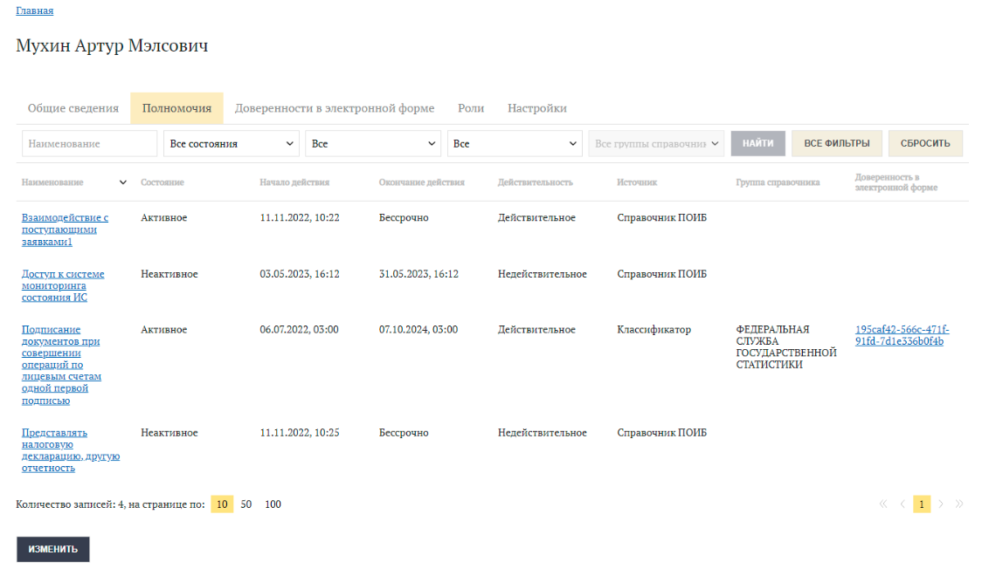
Рисунок 113 – Вкладка «Полномочия»
- Нажать кнопку «Изменить».
Откроется окно «Изменение полномочий профиля учётной записи пользователя». В нём отображаются только такие полномочия из источника «Справочник ПОИБ», у которых выполняются условия применимости для текущего пользователя.
- Установить флажки напротив тех полномочий, которые необходимо добавить; снять флажки напротив тех полномочий, которые необходимо снять.
- При необходимости указать или изменить срок действия напротив каждого отмеченного полномочия (см. рисунок 114).
Указание срока действия для добавляемого полномочия не является обязательным шагом. Если не указан срок действия, то по умолчанию устанавливается бессрочный период, начиная с текущей даты. Изменить срок действия можно позже. Вручную можно указать срок действия, начинающийся не ранее текущей даты и заканчивающийся позднее текущей даты.
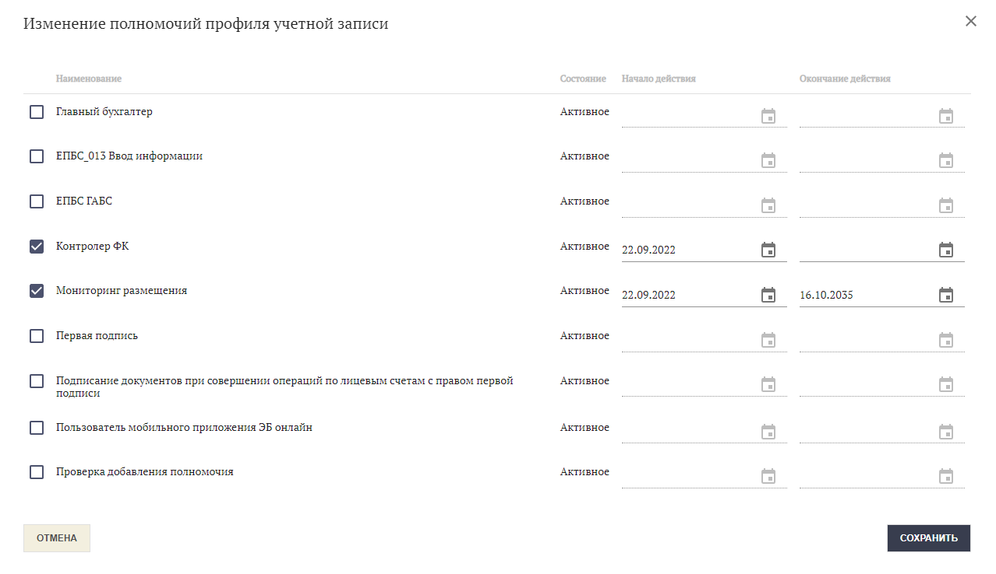
Рисунок 114 – Изменение полномочий
- Нажать кнопку «Сохранить».
Откроется окно для подписания заявки на изменение полномочий профиля учётной записи пользователя.
- Подписать заявку (описание операции приведено в разделе 4.2.2).
Создаётся заявка на изменение полномочий профиля учетной записи пользователя.
После создания заявки автоматически создается маршрут согласования, включающий, как минимум, утверждение (согласование) Регистратором организации, а также в зависимости от настроек запрашиваемых полномочий – Оператором СОБИ, в зону ответственности которого входит организация пользователя.
Почтовое уведомление о необходимости утверждения / согласования заявки отправляется Регистраторам организации (если включено в персональных настройках пользователей).
Примечание – Для самозанятых утверждение заявки может требоваться только со стороны Оператора СОБИ, числящегося в УФК по г. Москве.
Полномочия будут изменены только после полного прохождения маршрута согласования. После назначения полномочий пользователю могут автоматически назначаться роли в ИС ФК, связанные с этими полномочиями, если информация о таких связях имеется в ПОИБ СОБИ ФК. Аналогично происходит автоматическое снятие ролей в ИС ФК при снятии полномочий, связанных с этими ролями. При изменении сроков действия полномочий соответственно изменяются сроки действия ролей в ИС ФК, ранее назначенных пользователю и связанных с этими полномочиями.
  - Работа с доверенностями в электронной форме
Пользователю могут быть доступны различные операции с доверенностями в электронной форме. Необходимые условия для каждой операции указаны в соответствующем подразделе.
Примечание − Любая работа с доверенностями в электронной форме, а также соответствующая вкладка в карточке профиля учётной записи недоступна самозанятым.
    - Поиск и просмотр данных доверенности в электронной форме
Пользователь может просмотреть карточку любой доверенности в электронной форме, в которой он указан либо как Доверитель, либо как Представитель.
Примечание – При наличии системных ролей в ПОИБ СОБИ ФК пользователю могут быть доступны также карточки других доверенностей в электронной форме.
Для поиска и просмотра карточки доверенности в электронной форме необходимо следующее:
- Открыть свой профиль учётной записи (см. раздел 4.4.1) или другой нужный профиль (см. раздел 4.4.3).
- Перейти на вкладку «Доверенности в электронной форме» (см. рисунок 115).
Отобразится список всех доверенностей в электронной форме, в которых участвует (или ранее участвовал) текущий пользователь или соответствующий сотрудник.
Рисунок 115 – Вкладка «Доверенности в электронной форме»
- Можно отсортировать доверенности в электронной форме по значению атрибута. Для этого необходимо нажать на заголовок соответствующего столбца. По умолчанию доверенности в электронной форме упорядочены по полю «Начало действия»: доверенности с ранней датой располагаются в начале списка, доверенности с поздней датой – в конце списка. После первого нажатия на заголовок столбца доверенности в электронной форме отсортируются по возрастанию значения выбранного атрибута, после повторного нажатия – по убыванию значения выбранного атрибута.
- Задать параметры поиска.
Для поиска доверенности в электронной форме можно использовать следующие атрибуты: «Номер», «Статус», «Дата начала» и «Дата окончания», «ФИО Доверителя» и «ФИО Представителя». Раскрывающийся список «Статус» содержит только те значения, которые встречаются в списке доверенностей в электронной форме.
- Нажать кнопку «Найти» справа от параметров поиска.
Отобразятся те доверенности в электронной форме, которые подходят под заданные фильтры.
- Перейти по ссылке с номером нужной доверенности в электронной форме.
Примечание – При попытке открыть карточку доверенности в электронной форме, в которой не участвует (и ранее не участвовал) текущий пользователь, из профиля учётной записи другого пользователя выдаётся сообщение об ошибке.
В карточке доверенности в электронной форме (см. рисунок 116) отображается информация о самой доверенности в электронной форме и о полномочиях, которые посредством неё назначаются пользователю. Информация о доверенности в электронной форме включает в себя следующие атрибуты: «Номер», «Начало действия» (дата и время согласно часовому поясу текущего пользователя), «Окончание действия» (дата и время согласно часовому поясу текущего пользователя), «Статус» («Зарегистрирована» / «Активна» / «Действие истекло» / «Отменена»), «Причина отмены» (возможна, но не обязательна только для отменённой доверенности в электронной форме), «Доверитель» (ФИО), «Тип представителя» («Юридическое лицо» / «Физическое лицо»), «Представитель» (ФИО), «Возможность передоверия» («Передоверие возможно с последующим передоверием» / «Без права передоверия»), «Номер первоначальной доверенности в электронной форме» и «Номер доверенности в электронной форме, на основании которой осуществляется передоверие» (только для доверенности в электронной форме, выданной в порядке передоверия).
В случае просмотра карточки из своего собственного профиля, по ссылке с ФИО можно перейти к профилю учётной записи Доверителя или Представителя (если они зарегистрированы в ПОИБ СОБИ ФК), но только при выполнении одного из условий для текущего пользователя: наличие права выдачи доверенности в электронной форме или наличие системных ролей в ПОИБ СОБИ ФК.
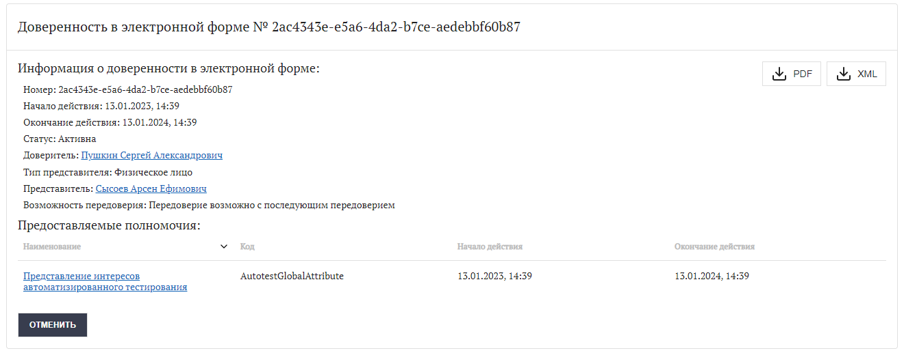
Рисунок 116 – Карточка доверенности в электронной форме
Информация о полномочиях, назначаемых пользователю, представлена в табличном виде и по каждому из них включает в себя следующие атрибуты: «Наименование», «Код», «Начало действия» (дата и время) и «Окончание действия» (дата и время). Срок действия каждого полномочия в рамках доверенности в электронной форме в точности совпадает с указанным сроком действия самой доверенности в электронной форме.
Для просмотра более подробной информации о полномочии (при наличии в ПОИБ СОБИ ФК) можно перейти к карточке полномочия путём нажатия на наименование полномочия (см. раздел 4.10).
    - Выгрузка данных о доверенности в электронной форме
Возможность выгрузки данных о доверенности в электронной форме на АРМ пользователя предусмотрена только из карточки доверенности в электронной форме.
Примечание – Дата и время в выгруженных данных указываются согласно часовому поясу UTC+03 и поэтому могут отличаться от даты и времени, отображаемых в карточке доверенности в электронной форме (см. раздел 4.6.1).
Для выгрузки данных необходимо следующее:
- Открыть нужную карточку доверенности в электронной форме (см. раздел 4.6.1).
- Нажать кнопку «XML» или «PDF» в правом верхнем углу, в зависимости от нужного формата (см. рисунок 116).
При выборе «XML» происходит выгрузка ZIP-архива, по имени файла совпадающего с номером доверенности в электронной форме. Он содержит как минимум 2 файла: XML-файл доверенности в электронной форме и SIG-файл с откреплённой ЭП пользователя, выдавшего доверенность в электронной форме (см. рисунок 117). Для отменённой доверенности в электронной форме (кроме автоматической отмены) архив также содержит XML-файл заявления об отмене доверенности в электронной форме и SIG-файл с откреплённой ЭП пользователя, отменившего доверенность в электронной форме.
Кроме того, в случае передоверия архив содержит XML-файлы (и соответствующие SIG-файлы) доверенности в электронной форме, на основании которой осуществляется передоверие, и далее (при наличии) всех доверенностей в электронной форме по цепочке вплоть до первоначальной доверенности в электронной форме. А для отменённой доверенности в электронной форме, выданной в порядке передоверия, - также (при наличии) XML-файл заявления об отмене (и соответствующий SIG-файл) для любой доверенности в электронной форме в такой цепочке, если она отменена не автоматически.
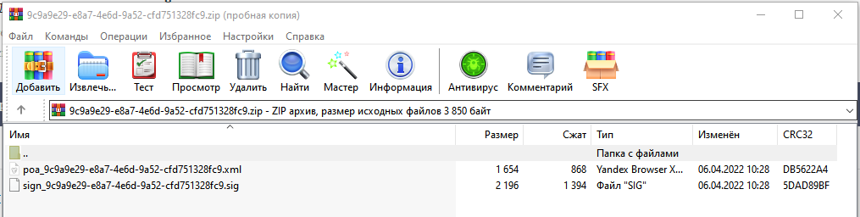
Рисунок 117 – Выгруженный архив
PDF-файл содержит данные об ЭП Доверителя отдельным блоком синего цвета (см. рисунок 118).
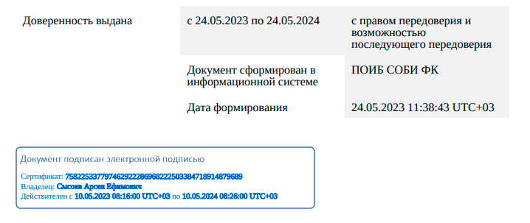
Рисунок 118 – Данные об ЭП
Кроме того, для отменённой доверенности (см. раздел 4.6.4) PDF-файл содержит следующие данные:
- дата отмены;
- причина отмены (обязательна только при автоматической отмене);
- ЭП инициатора отмены (Доверителя или Представителя) дополнительным блоком синего цвета (см. рисунок 119) – кроме автоматически отменённой доверенности в электронной форме.
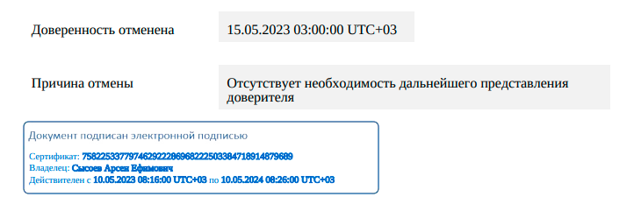
Рисунок 119 – Данные об ЭП при отмене
    - Передача полномочий по доверенности в электронной форме
В ПОИБ СОБИ ФК предусмотрены следующие операции для передачи полномочий от одного пользователя к другому:
- выдача доверенности в электронной форме;
- запрос доверенности в электронной форме;
- добавление доверенности в электронной форме.

Выдача доверенности в электронной форме
Пользователь (в качестве Доверителя), имеющий право выдачи доверенностей в электронной форме, может передавать полномочия любому сотруднику своей организации (в качестве Представителя) с активным профилем учётной записи.
Передавать можно только полномочия из Классификатора полномочий, имеющиеся у текущего пользователя либо в результате автоматического назначения на основании данных ЕГРЮЛ/ЕГРИП, в т. ч. после регистрации (см. раздел 4.3), либо на основании другой доверенности в электронной форме.
Для выдачи доверенности в электронной форме необходимо:
- Открыть нужный профиль учётной записи (см. раздел 4.4.3).
- Перейти на вкладку «Доверенности в электронной форме» (см. рисунок 120).
Рисунок 120 – Вкладка «Доверенности в электронной форме»
- Нажать кнопку «Выдать».
Откроется окно «Выдача доверенности в электронной форме» (см. рисунок 121).
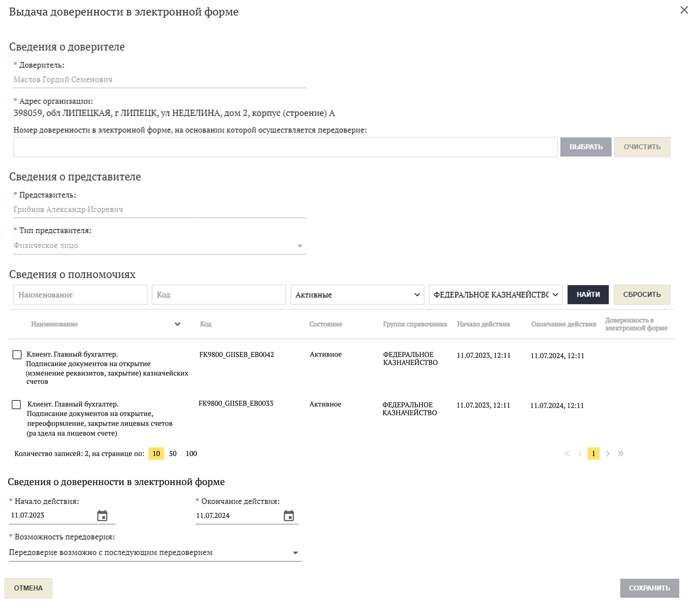
Рисунок 121 – Форма выдачи доверенности в электронной форме
Если в учётной записи выбранного пользователя не заполнены сведения документа, удостоверяющего личность, то отобразится сообщение об ошибке (см. рисунок 122).
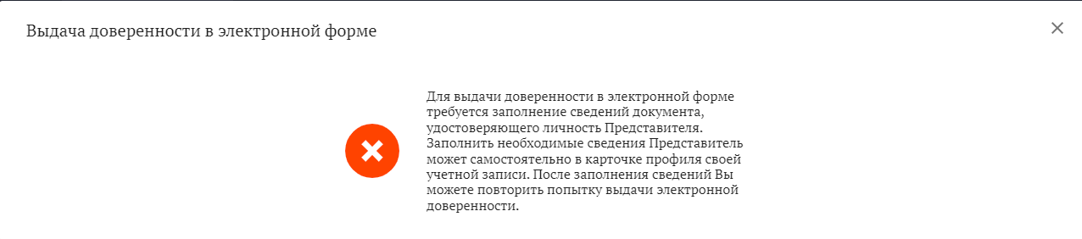
Рисунок 122 – Отсутствие сведений для Представителя
Кроме того, ошибка также может быть вызвана отсутствием сведений документа, удостоверяющего личность, в учётной записи текущего пользователя (см. рисунок 123). В этом случае необходимо предварительно заполнить эти сведения (см. раздел 4.7.2).
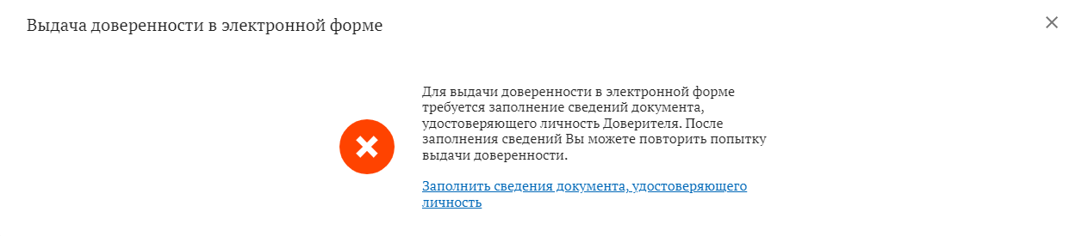
Рисунок 123 – Отсутствие сведений для Доверителя
- При необходимости указать адрес организации (только если он отсутствует в ПОИБ СОБИ ФК).
- При необходимости указать номер доверенности в электронной форме, на основании которой осуществляется передоверие.
Указанная доверенность в электронной форме должна удовлетворять следующим условиям:
в статусе «Активна» или «Зарегистрирована»;
с возможностью передоверия;
выдана юридическому лицу.
Примечание – Указанная доверенность в электронной форме также может быть выдана в порядке передоверия.
Выбор доверенности в электронной форме выполняется следующим образом:
- Нажать кнопку «Выбрать» справа от поля «Номер доверенности в электронной форме, на основании которой осуществляется передоверие». Откроется окно «Выбор доверенности в электронной форме, на основании которой осуществляется передоверие».
- При необходимости ввести данные в поля «ФИО Доверителя» и «Номер».
- При необходимости задать диапазон срока действия в полях «Дата начала» и «Дата окончания».
- Нажать кнопку «Найти», если были заданы какие-либо фильтры. В списке отобразятся только те доверенности в электронной форме, которые соответствуют заданным фильтрам.
- Нажать на ссылку «Выбрать» рядом с нужным номером. Он автоматически подставится в соответствующее поле в окне «Выдача довереннности в электронной форме».
- В раскрывающемся списке «Тип представителя» выбрать вариант «Юридическое лицо» или «Физическое лицо».
При варианте «Физическое лицо» последующее передоверие (на основании данной доверенности в электронной форме) будет невозможно в рамках ПОИБ СОБИ ФК.
Примечание – Вариант «Юридическое лицо» доступен для выбора только при выдаче доверенности в электронной форме в рамках организации соответствующего типа («Юридическое лицо»).
- Заполнить поля «Начало действия» (не ранее текущей даты) и «Окончание действия» (не ранее начала действия).
По умолчанию срок действия устанавливается с текущей даты на 1 год.
Примечание – Дата и время отображаются согласно часовому поясу пользователя. При формировании доверенности в электронной форме они будут переведены в часовой пояс UTC+03. Если в результате даты отличаются на 1 день от указанных пользователем, то справа от обоих полей отображаются предупреждающие значки.
- В раскрывающемся списке «Возможность передоверия» выбрать вариант «Передоверие возможно с последующим передоверием» или «Без права передоверия».
- В блоке «Сведения о полномочиях» выполнить поиск полномочий, которые нужно передать (см. рисунок 124).
Поиск выполняется следующим образом:
- При необходимости ввести данные в поля «Наименование» и «Код».
- При необходимости выбрать нужные значения в раскрывающихся списках «Состояние» и «Группа справочника».
- Нажать кнопку «Найти».
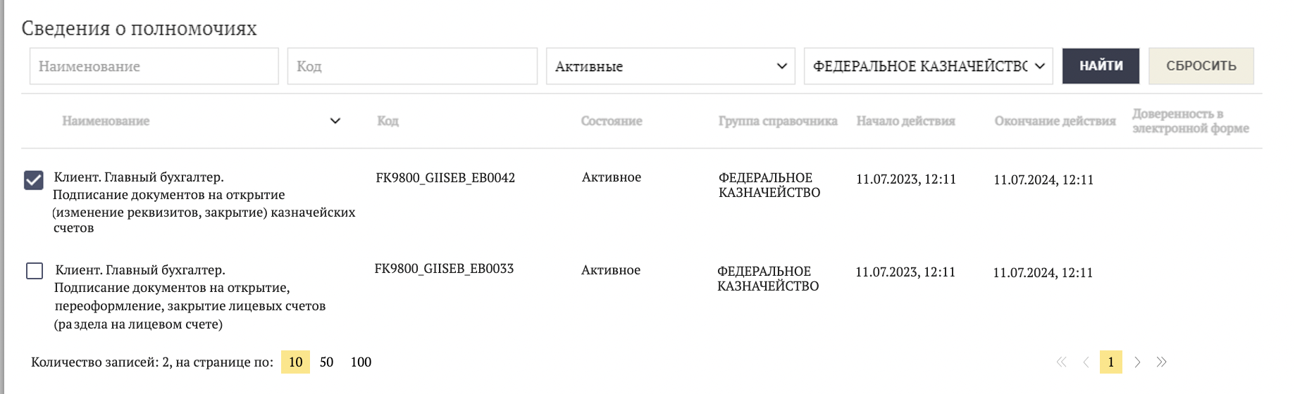
Рисунок 124 – Выбор полномочий для выдачи
- С помощью флажков выбрать те полномочия, которые нужно назначить Представителю по доверенности в электронной форме.
Информация о полномочиях, доступных для назначения, представлена в табличном виде и по каждому из них включает в себя следующие атрибуты: «Наименование», «Код», «Состояние» («Активное» / «Неактивное»), «Группа справочника» (атрибут из Классификатора полномочий), «Начало действия» (дата и время) и «Окончание действия» (дата и время), «Доверенность в электронной форме» (только для полномочий, полученных по доверенности в электронной форме с правом передоверия).
Примечание – Сроки действия полномочий Доверителя должны быть шире срока действия доверенности в электронной форме, по которой он их передаёт.
В окне «Выдача доверенности в электронной форме» отображаются только полномочия, удовлетворяющие одновременно следующим требованиям в части атрибутов из Классификатора полномочий (см. раздел 4.10):
Атрибут «Область видимости полномочия» имеет значение «Публичное полномочие»;
Отсутствует дата удаления из Классификатора и отсутствует или не наступила дата отзыва из Классификатора;
Выдача полномочия по доверенности в электронной форме доступна для данного типа организации Доверителя;
Получение полномочия по доверенности в электронной форме доступно для данного типа Представителя (организации Представителя);
Выполняются условия применимости как для Доверителя, так и для Представителя.
Примечание – При передоверии отображаются только такие полномочия, которые получены по доверенности в электронной форме, на основании которой осуществляется передоверие.
- Нажать кнопку «Сохранить». Кнопка доступна после выбора хотя бы одного полномочия.
Выполняется набор проверок полномочий Доверителя. При неуспешном результате какой-либо из проверок выдаётся соответствующее сообщение об ошибке.
При успешном результате всех проверок откроется окно «Подписание документов» (см. рисунок 125).
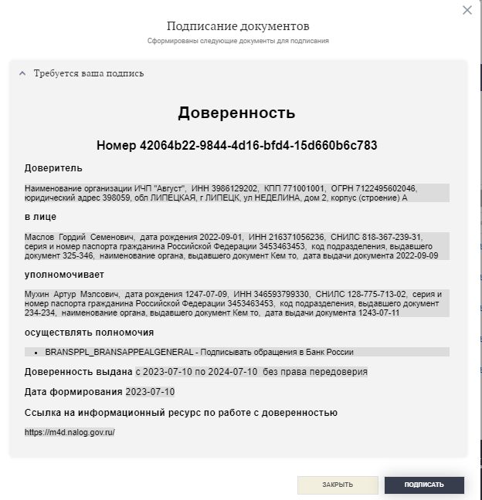
Рисунок 125 – Подписание доверенности в электронной форме
- Нажать кнопку «Подписать» для подписания доверенности в электронной форме.
- Выбрать действующий сертификат (см. рисунок 126).
Рисунок 126 – Выбор сертификата
Если включена специальная настройка в ПОИБ СОБИ ФК, к сертификату предъявляется требование по совпадению указанных в нём данных с соответствующими данными в ПОИБ СОБИ ФК:
в сертификате ЮЛ: СНИЛС и ОГРН;
в сертификате ИП: ФИО и СНИЛС, ОГРНИП;
в сертификате должностного лица: СНИЛС и наименование организации.
Примечание – В сертификате должностного лица должен отсутствовать ОГРН.
В случае несовпадения отображается сообщение о соответствующем типе ошибки. Кроме того, при попытке использования сертификата ФЛ отображается сообщение об ошибке, вызванной отсутствием данных об организации (см. рисунок 127).
Рисунок 127 – Ошибка при выборе сертификата ФЛ
Примечание − При передоверии, помимо сертификата ФЛ, невозможно использование сертификата ИП, т. е. необходимо использовать сертификат либо ЮЛ, либо должностного лица.
- Нажать кнопку «Подписать» в окне выбора сертификата.
Создаётся заявка на выдачу доверенности в электронной форме.
Выполняется автоматическая проверка в ЕГРЮЛ/ЕГРИП на предмет того, является ли Доверитель руководителем организации.
В зависимости от результатов проверки, автоматически выполняются следующие операции:
- Исполняется или отменяется заявка на выдачу доверенности в электронной форме.
- Только при успешном результате проверки: исполняется связанная с ней заявка на изменение полномочий профиля учётной записи пользователя, автоматически созданная для назначения полномочий по доверенности в электронной форме.
- Доверителю и Представителю отправляются соответствующие почтовые уведомления (если включены в персональных настройках пользователей), а при передоверии – также другому Доверителю в рамках доверенности в электронной форме, на основании которой осуществляется передоверие;
- Только при успешном результате проверки: Представителю назначаются роли в ИС ФК, связанные с назначенными полномочиями (если информация о таких связях имеется в ПОИБ СОБИ ФК).
- Для Доверителя:
В данных профиля учётной записи меняется значение в поле «Руководитель по данным ЕГРЮЛ/ЕГРИП».
Назначаются или снимаются все полномочия из источника «Классификатор», предусмотренные для руководителя организации (назначаются с текущей даты бессрочно; снимаются - кроме полномочий, назначенных по доверенностям в электронной форме).
Изменяются роли в ИС ФК, связанные с назначенными / снятыми полномочиями (если информация о таких связях имеется в ПОИБ СОБИ ФК).
Присваивается или снимается роль ГРО (если не была ранее изменена вручную для этого профиля учётной записи), а также Регистратора.
Каждое из полномочий, добавленных в профиль учётной записи Представителя в результате выдачи доверенности в электронной форме, будет сопровождаться её номером с возможностью перехода по ссылке к карточке доверенности в электронной форме (см. рисунок 128) (см. раздел 4.6.1). В ней будет отображаться, в частности, статус доверенности в электронной форме: «Активна» (если дата начала действия совпадает с текущей датой) или «Зарегистрирована» (если дата начала действия позже текущей даты).
Рисунок 128 – Ссылка на доверенность в электронной форме

Запрос доверенности в электронной форме
Сотрудник может запросить полномочия у сотрудника своей организации, имеющего право выдачи доверенностей в электронной форме.
Примечание − Кроме того, для получения всех полномочий, предусмотренных в Классификаторе полномочий для руководителя организации, можно обратиться к Оператору СОБИ, в зону ответственности которого входит организация пользователя, по другим каналам коммуникации (вне рамок ПОИБ СОБИ ФК), чтобы он сформировал соответствующий запрос в ПОИБ СОБИ ФК.
Для запроса доверенности в электронной форме необходимо:
- Открыть свой профиль учётной записи (см. раздел 4.4.1).
- Перейти на вкладку «Доверенности в электронной форме» (см. рисунок 129).
Рисунок 129 – Вкладка «Доверенности в электронной форме»
- Нажать кнопку «Запросить».
Откроется окно «Запрос доверенности в электронной форме» (см. рисунок 130).
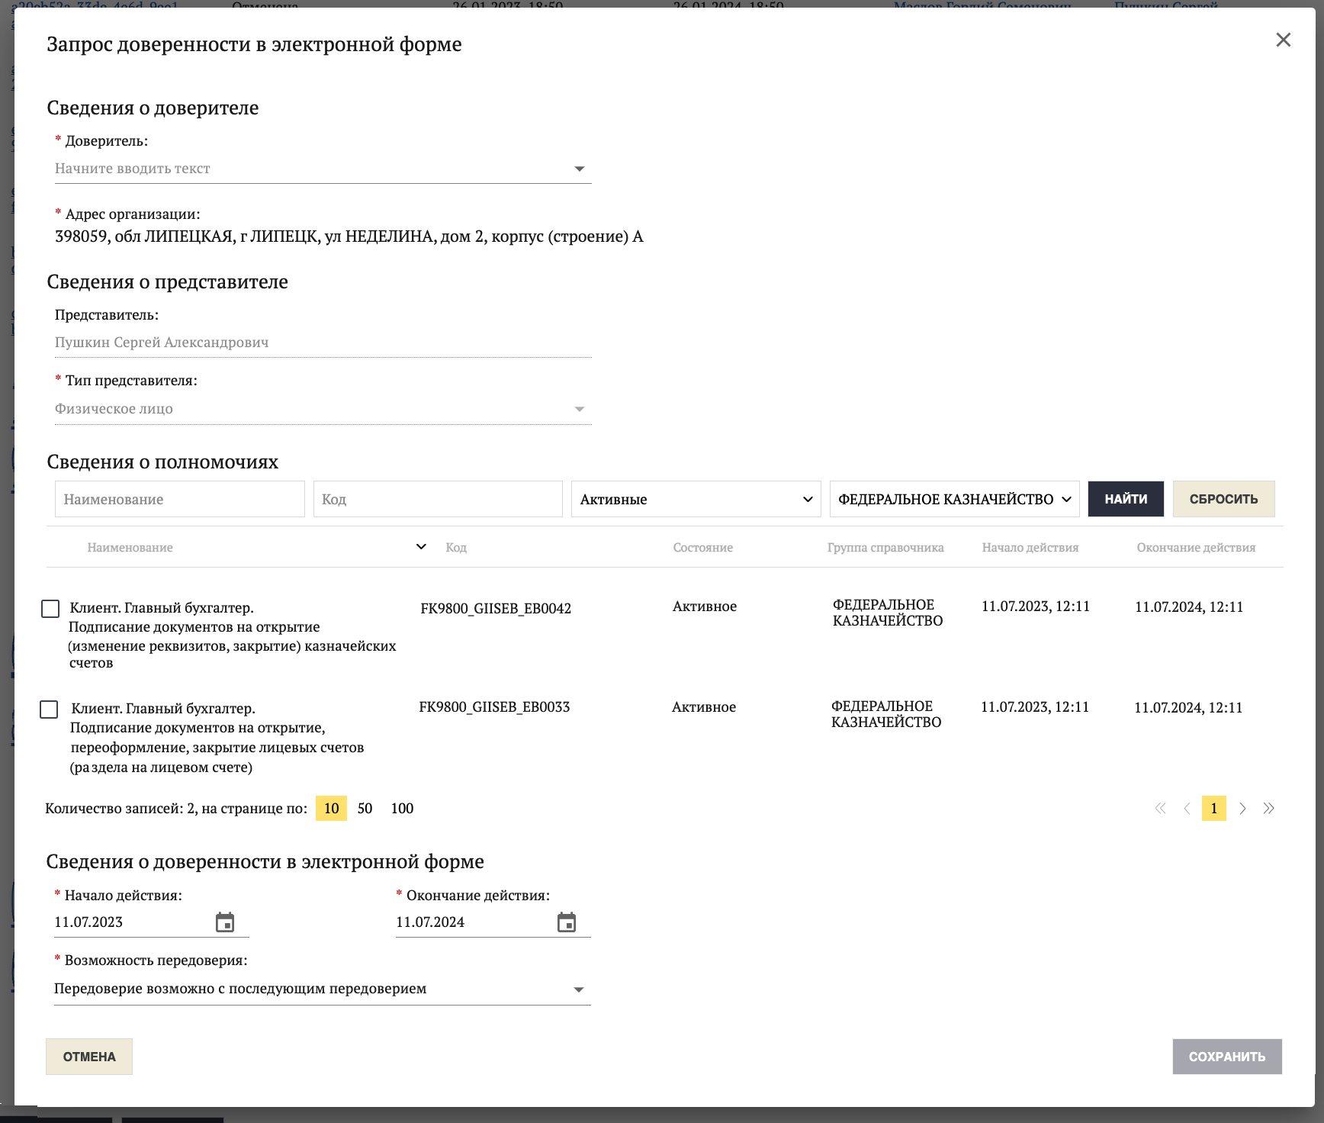
Рисунок 130 – Форма запроса доверенности в электронной форме
Если в учётной записи текущего пользователя не заполнены сведения документа, удостоверяющего личность, то отобразится сообщение об ошибке (см. рисунок 131). Заполнение сведений документа, удостоверяющего личность, описано в разделе 4.7.2.
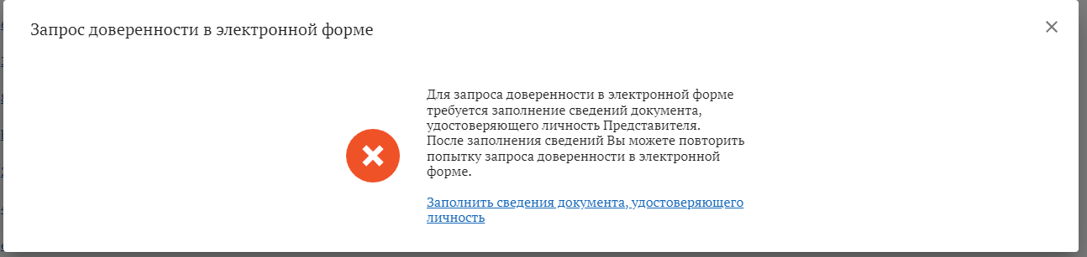
Рисунок 131 – Отсутствие сведений документа, удостоверяющего личность
- В раскрывающемся списке «Доверитель» выбрать нужного пользователя по ФИО.
В списке отображаются только пользователи, состоящие в организации текущего пользователя, у которых есть право выдачи доверенности в электронной форме.
- При необходимости указать адрес организации (только если он отсутствует в данных ПОИБ СОБИ ФК).
- В раскрывающемся списке «Тип представителя» выбрать вариант «Юридическое лицо» или «Физическое лицо».
При варианте «Физическое лицо» последующее передоверие (на основании данной доверенности в электронной форме) будет невозможно в рамках ПОИБ СОБИ ФК.
Примечание – Вариант «Юридическое лицо» доступен для выбора только при выдаче доверенности в электронной форме в рамках организации соответствующего типа («Юридическое лицо»).
- Заполнить поля «Начало действия» (не ранее текущей даты) и «Окончание действия» (не ранее начала действия).
По умолчанию срок действия устанавливается с текущей даты на 1 год.
Примечание – Дата и время отображаются согласно часовому поясу пользователя. При формировании доверенности в электронной форме они будут переводены в часовой пояс UTC+03. Если в результате даты отличаются на 1 день от указанных пользователем, то справа от обоих полей отображаются предупреждающие значки.
- В раскрывающемся списке «Возможность передоверия» выбрать вариант «Передоверие возможно с последующим передоверием» или «Без права передоверия».
- В блоке «Сведения о полномочиях» выполнить поиск полномочий, которые нужно запросить (см. рисунок 132).
Поиск выполняется следующим образом:
- При необходимости ввести данные в поля «Наименование» и «Код».
- При необходимости выбрать нужные значения в раскрывающихся списках «Состояние» и «Группа справочника».
- Нажать кнопку «Найти».
Рисунок 132 – Выбор полномочий для запроса
- С помощью флажков выбрать те полномочия, которые нужно запросить у Доверителя с помощью доверенности в электронной форме.
Информация о полномочиях, доступных для назначения, представлена в табличном виде и по каждому из них включает в себя следующие атрибуты: «Наименование», «Код», «Состояние» («Активное» / «Неактивное»), «Группа справочника» (атрибут из Классификатора полномочий), «Начало действия» (дата и время) и «Окончание действия» (дата и время). Срок действия каждого полномочия в рамках доверенности в электронной форме в точности совпадает с выбранным сроком действия самой доверенности в электронной форме.
В окне «Запрос доверенности в электронной форме» отображаются только полномочия, удовлетворяющие одновременно следующим требованиям в части атрибутов из Классификатора полномочий (см. раздел 4.10):
Атрибут «Область видимости полномочия» имеет значение «Публичное полномочие»;
Отсутствует дата удаления из Классификатора и отсутствует или не наступила дата отзыва из Классификатора;
Получение полномочия по доверенности в электронной форме доступно для данного типа Представителя (организации Представителя);
Выполняются условия применимости для Представителя.
Примечание – Проверка полномочий Доверителя выполняется не при создании заявки на запрос доверенности в электронной форме, а при её подтверждении Доверителем (см. раздел 4.2.6).
- Нажать кнопку «Сохранить». Кнопка доступна после выбора хотя бы одного полномочия (при условии указания Доверителя).
Откроется окно для подписания заявки на запрос доверенности в электронной форме (см. рисунок 133).
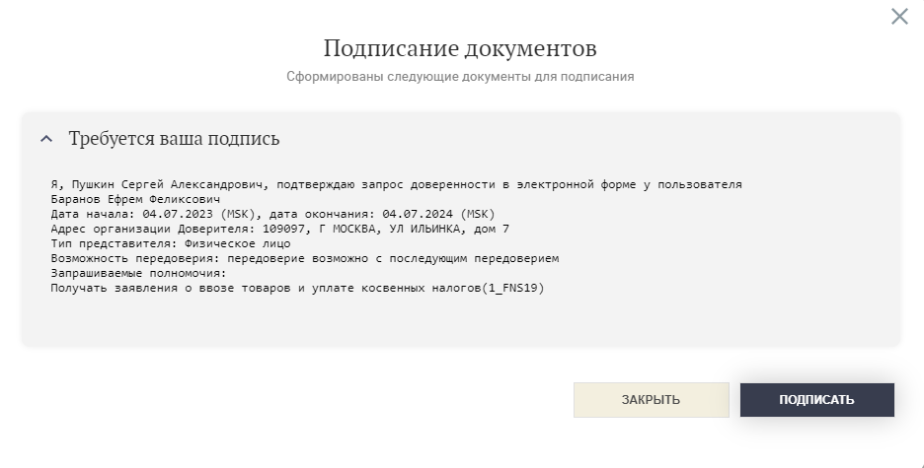
Рисунок 133 – Подписание заявки
- Подписать заявку (описание операции приведено в разделе 4.2.2).
Создаётся заявка на запрос доверенности в электронной форме, в статусе «Ожидает подтверждения доверителем». Доверителю отправляется почтовое уведомление о необходимости подтверждения заявки (если включено в персональных настройках пользователя).
Дальнейшая обработка заявки Доверителем описана в разделе 4.2.6.

Добавление доверенности в электронной форме
Пользователь может добавить доверенность в электронной форме из Распределённого реестра, указав номер соответствующей доверенности в электронной форме. Добавить можно только такую доверенность в электронной форме, в которой текущий пользователь указан как Представитель, для получения полномочий. При этом профиль Доверителя, указанного в доверенности в электронной форме, может отсутствовать в ПОИБ СОБИ ФК.
Для добавления доверенности в электронной форме необходимо следующее:
- Открыть свой профиль учётной записи (см. раздел 4.4.1).
- Перейти на вкладку «Доверенности в электронной форме» (см. рисунок 134).
Рисунок 134 – Вкладка «Доверенности в электронной форме»
- Нажать кнопку «Добавить».
Откроется форма ввода номера доверенности в электронной форме (см. рисунок 135).
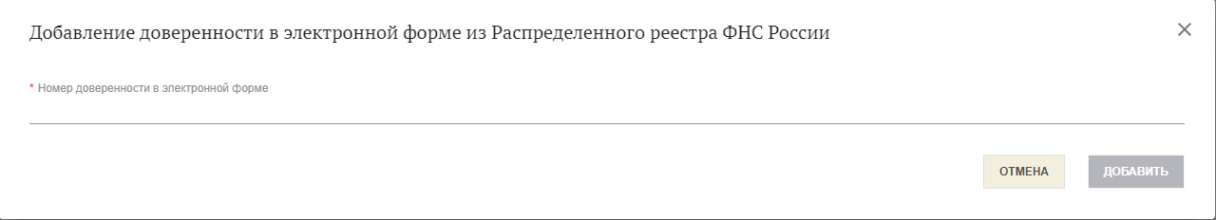
Рисунок 135 – Форма ввода номера
- Ввести номер доверенности в электронной форме.
- Нажать кнопку «Добавить».
Откроется окно для подписания заявки на изменение полномочий профиля учётной записи пользователя.
- Подписать заявку (описание операции приведено в разделе 4.2.2).
Создаётся заявка на изменение полномочий профиля учётной записи пользователя.
Выполняется проверка на предмет того, что довереренность с указанным номером отсутствует в профиле учётной записи текущего пользователя. Затем выполняется поиск доверенности в электронной форме по номеру в Распределённом реестре и проверка её свойств. В частности, для успешной загрузки в ПОИБ СОБИ ФК она не должна быть отменена ранее или иметь истёкший срок действия.
Кроме того, выполняется сверка следующих данных между ПОИБ СОБИ ФК и доверенностью в электронной форме из Распределённого реестра:
- совпадение данных Представителя, указанного в доверенности в электронной форме, и текущего пользователя;
- совпадение данных организации, указанной в доверенности в электронной форме, и организации текущего пользователя.
При успешном результате всех проверок заявка исполняется. Доверителю и Представителю отправляется соответствующее почтовое уведомление (если включено в персональных настройках пользователей).
Примечание − Если загруженная доверенность в электронной форме была выдана в порядке передоверия, то загружается также доверенность в электронной форме, на основании которой осуществлялось передоверие, и далее (при наличии) вся цепочка доверенностей в электронной форме вплоть до первоначальной доверенности в электронной форме. Такие доверенности в электронной форме добавляются в профили учётных засписей тех пользователей ПОИБ СОБИ ФК (при наличии), которые выступают Доверителями, независимо от наличия у них права выдачи доверенностей в электронной форме в ПОИБ СОБИ ФК.
При неуспешном результате любой из указанных проверок заявка переходит в статус «Отменена», а пользователю отправляется уведомление об отмене заявки с указанием причины отмены (если включено в персональных настройках пользователя). Причину отмены заявки можно посмотреть в карточке заявки, на вкладке «История изменения статусов» (см. раздел 4.2.3.1) (см. рисунок 136).
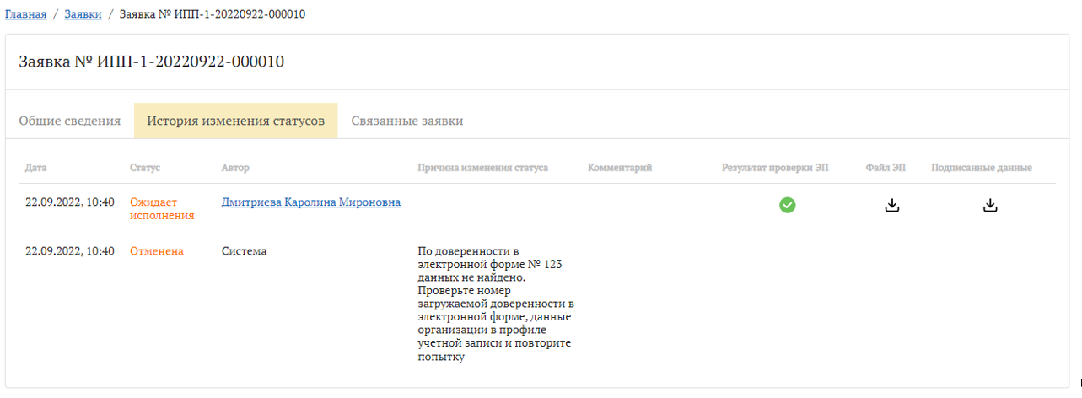
Рисунок 136 – Причина отмены заявки
Каждое из полномочий, добавленных в профиль учётной записи Представителя в результате добавления доверенности в электронной форме, будет сопровождаться её номером с возможностью перехода по ссылке к карточке доверенности в электронной форме (см. раздел 4.6.1). В ней будет отображаться, в частности, статус доверенности в электронной форме: «Активна» (если дата начала действия совпадает с текущей датой) или «Зарегистрирована» (если дата начала действия позже текущей даты).
    - Отмена доверенности в электронной форме
Пользователь может отменить любую доверенность в электронной форме, в которой он указан либо как Доверитель, либо как Представитель, при условии, что она не была отменена ранее и её срок действия не истёк. Для этого она должна иметь статус «Активна» или «Зарегистрирована».
Примечание – Доверенность в электронной форме также может быть автоматически отменена на основании данных из Распределённого реестра. Причину можно посмотреть в карточке заявки на отмену доверенности в электронной форме, на вкладке «История изменения статусов» (см. раздел 4.2.3.1) (см. рисунок 137).
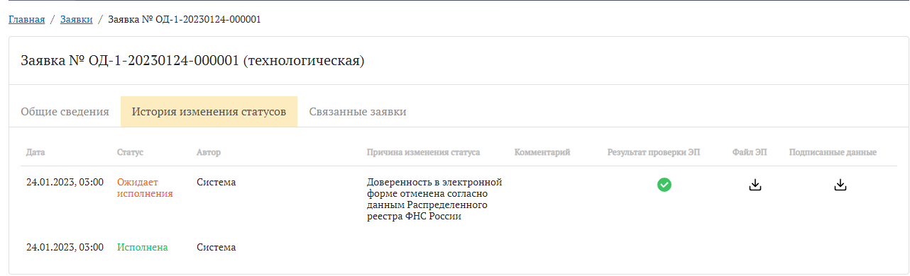
Рисунок 137 – Технологическая заявка на отмену доверенности
Для отмены доверенности в электронной форме необходимо следующее:
- Открыть карточку доверенности в электронной форме (см. раздел 4.6.1).
Для отмены доверенности в электронной форме подходят оба способа открытия карточки: из своего или из другого профиля учётной записи.
- Нажать кнопку «Отменить» в нижней левой части окна (см. рисунок 138).
Рисунок 138 – Карточка доверенности в электронной форме
Отобразится окно «Отмена доверенности в электронной форме» (см. рисунок 139).
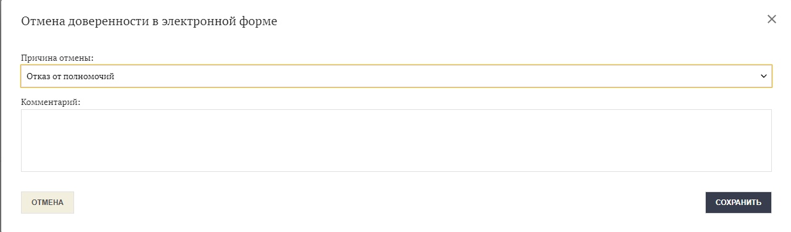
Рисунок 139 – Форма отмены доверенности в электронной форме
- При необходимости выбрать нужное значение в раскрывающемся списке «Причина отмены».
- При необходимости указать дополнительную информацию в поле «Комментарий».
- Нажать кнопку «Сохранить».
Откроется окно «Подписание документов» (см. рисунок 140).
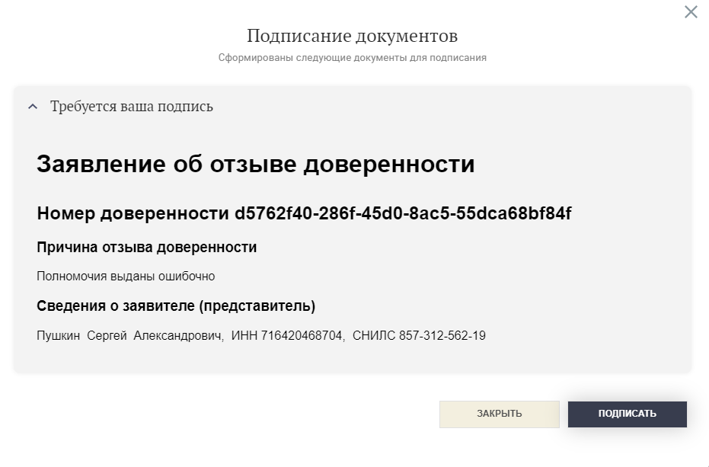
Рисунок 140 – Подписание заявления Представителем
При отмене Доверителем вместо его данных указываются реквизиты организации (см. рисунок 141).
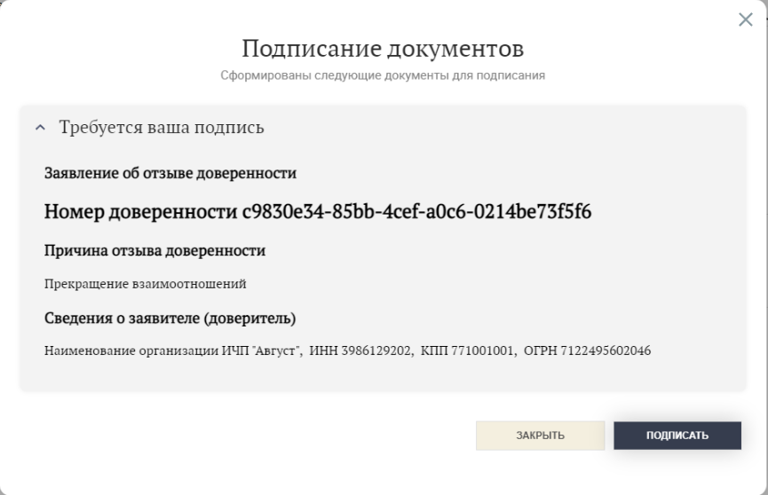
Рисунок 141 – Подписание заявления Доверителем
- Нажать кнопку «Подписать» для подписания заявления об отзыве доверенности.
- Выбрать действующий сертификат (см. рисунок 142).
Рисунок 142 – Выбор сертификата
Если включена специальная настройка в ПОИБ СОБИ ФК, к сертификату предъявляется требование по совпадению указанных в нём данных с соответствующими данными в ПОИБ СОБИ ФК:
в сертификате ЮЛ: СНИЛС и ОГРН;
в сертификате ИП: СНИЛС и ОГРНИП;
в сертификате ФЛ (подходит только для отмены Представителем): СНИЛС;
в сертификате должностного лица: СНИЛС и наименование организации.
Примечание – В сертификате должностного лица должен отсутствовать ОГРН.
В случае несовпадения отображается сообщение о соответствующем типе ошибки.
- Нажать кнопку «Подписать» в окне выбора сертификата.
Создаётся исполняется заявка на отмену доверенности в электронной форме. Заявка исполняется автоматически. Кроме того, в результате автоматически происходят следующие операции:
- Доверенность в электронной форме переходит в статус «Отменена».
- Исполняется связанная заявка на изменение полномочий профиля учётной записи пользователя, автоматически созданная для снятия полномочий, полученных по доверенности в электронной форме.
- Доверителю и Представителю отправляются соответствующие почтовые уведомления (если включены в персональных настройках пользователей).
- Если на основании данной доверенности в электронной форме ранее были выданы другие доверенности в электронной форме, то они также отменяются.
  - Изменение данных пользователя
Предусмотрены следующие операции самостоятельного изменения данных пользователя в ПОИБ СОБИ ФК:
- изменение сведений документа, удостоверяющего личность;
- изменение контактных данных;
- изменение основных данных (например, фамилии или имени).
После изменения контактных данных необходима отдельная операция подтверждения (см. раздел 4.7.4), а после изменения основных данных – утверждение заявки Регистратором (не относится к самозанятым).
    - Изменение данных пользователя
Пользователь может изменить данные своего профиля учётной записи, а также своей учётной записи без подписания заявки.
Примечание – ФИО сотрудника, а также должность и подразделение могут автоматически обновиться на основании данных из кадрового сервиса. При этом отправляются почтовые уведомления самому сотруднику (если включено в персональных настройках пользователя), а также Регистратору организации (если включено в персональных настройках пользователя).
Для изменения данных необходимо:
- Открыть свой профиль учётной записи (см. раздел 4.4.1).
- На вкладке «Общие сведения», в верхней правой части карточки, в выпадающем списке «Действия» выбрать «Редактировать».
Отобразится форма с данными профиля учётной записи, а также учётной записи, доступными для редактирования (см. рисунок 143).
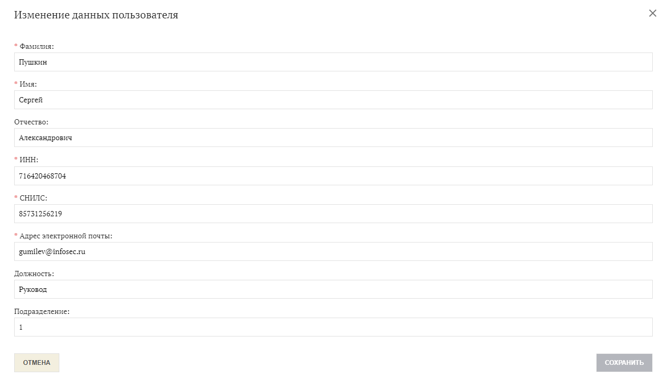
Рисунок 143 – Форма изменения данных пользователя
Для самозанятых доступно для изменения только одно поле – «Адрес электронной почты» (см. рисунок 144).
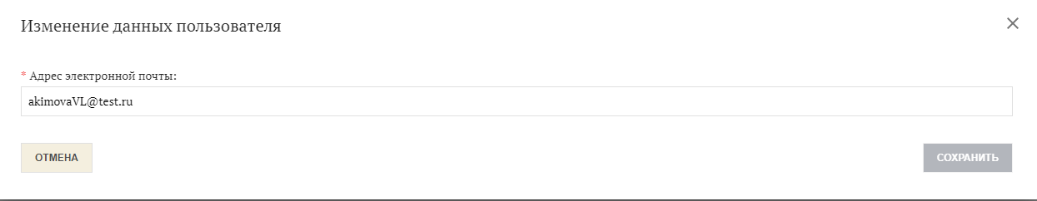
Рисунок 144 – Форма изменения данных самозанятого
- Внести изменения.
Необходимо обеспечить заполнение всех обязательных полей (для самозанятых – единственного поля в форме), обозначенных звёздочкой (*):
Фамилия;
Имя;
ИНН (12 цифр);
СНИЛС (11 цифр);
Адрес электронной почты (в формате: mm@qq.nn)
При заполнении полей в некорректном формате или пропуске обязательных полей отобразится подсказка непосредственно под этими полями (см. рисунок 145).
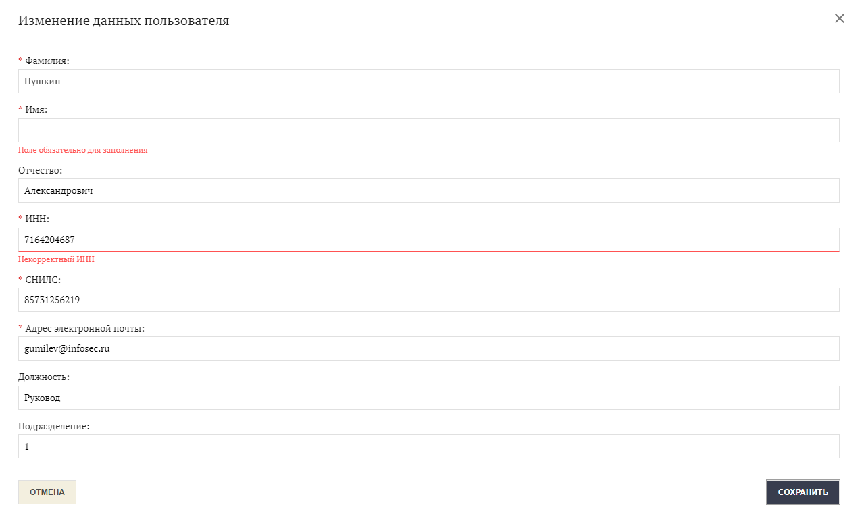
Рисунок 145 – Ошибка в данных пользователя
- Нажать кнопку «Сохранить». Кнопка доступна после изменения любого из полей.
Создаётся заявка на изменение данных пользователя. Она отправляется на утверждение Регистратору.
Примечание – Для самозанятых утверждение заявки не требуется.
- Если был изменён адрес электронной почты, надо подтвердить его путём перехода по ссылке из письма, как и после регистрации профиля учётной записи (см. раздел 4.3.1).
    - Изменение сведений документа, удостоверяющего личность
Пользователь может изменить (а также добавить или удалить) сведения документа, удостоверяющего личность, без утверждения Регистратором. Для этого необходимо:
- Открыть свой профиль учётной записи (см. раздел 4.4.1).
- На вкладке «Общие сведения», в верхней правой части карточки, в выпадающем списке «Действия» выбрать «Изменить сведения документа, удостоверяющего личность».
Отобразится форма изменения сведений документа, удостоверяющего личность (см. рисунок 146). Поле «Документ, удостоверящий личность» автоматически заполняется значением «Паспорт гражданина Российской Федерации».
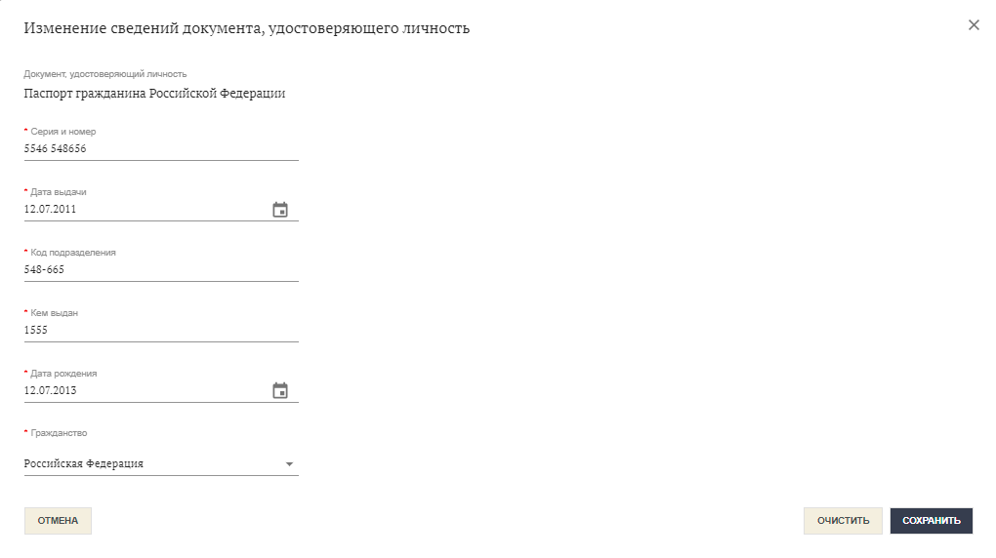
Рисунок 146 – Форма изменения сведений документа
- Внести изменения.
Все поля отмечены звёздочками и обязательны для заполнения:
Серия и номер;
Дата выдачи;
Код подразделения;
Кем выдан;
Дата рождения;
Гражданство.
Примечание - Можно удалить данные сразу во всех полях с помощью кнопки «Очистить». В этом случае звёздочки при всех полях исчезают, а кнопка «Сохранить» становится доступной.
При заполнении полей в некорректном формате отобразится соответствующая подсказка непосредственно под ними (см. рисунок 147).
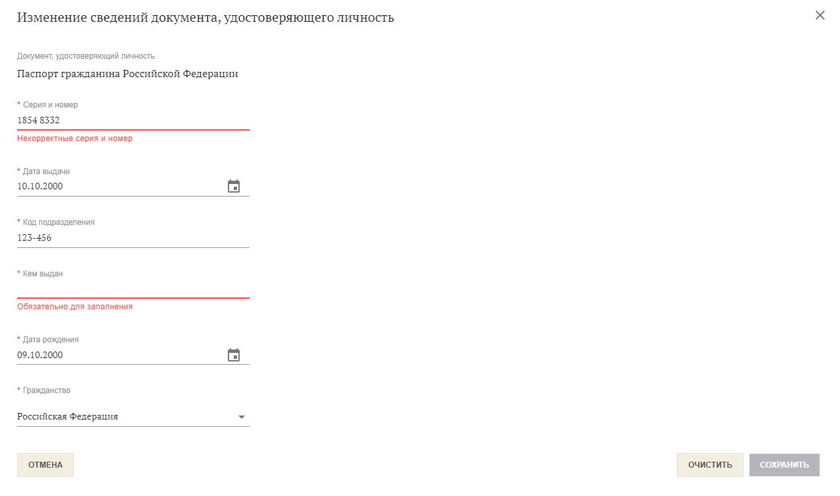
Рисунок 147 – Ошибка в данных документа
- Нажать кнопку «Сохранить». Кнопка доступна после изменения любого из полей.
Откроется окно для подписания заявки на изменение сведений документа, удостоверяющего личность.
- Подписать заявку (описание операции приведено в разделе 4.2.2).
Создаётся заявка на изменение сведений документа, удостоверяющего личность. Заявка исполняется автоматически.
Пользователю автоматически отправляется почтовое уведомление об изменении сведений документа, удостоверяющего личность.
Обновлённые данные отобразятся на вкладке «Общие сведения» в блоке «Сведения документа, удостоверяющего личность». В случае применения кнопки «Очистить» блок «Сведения документа, удостоверяющего личность» будет полностью удалён из профиля учётной записи.
    - Изменение контактных данных пользователя
Пользователь может изменить свои контактные данные без подписания заявки и без утверждения Регистратором. Для этого необходимо:
- Открыть свой профиль учётной записи (см. раздел 4.4.1).
- На вкладке «Общие сведения», в верхней правой части карточки, в выпадающем списке «Действия» выбрать «Изменить контактные данные».
Отобразится форма с контактными данными: «Мобильный номер телефона» и «Личный адрес электронной почты» (см. рисунок 148).
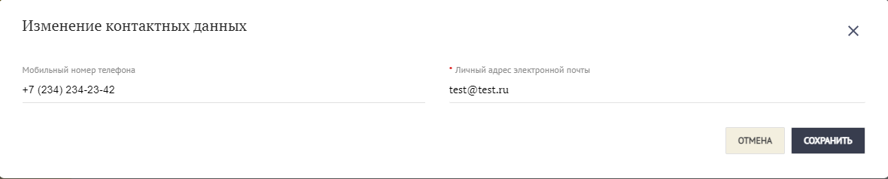
Рисунок 148 – Форма изменения контактных данных
- Внести изменения.
При заполнении полей в некорректном формате отобразится соответствующая подсказка непосредственно под ними (см. рисунок 149).
Личный адрес электронной почты невозможно удалить. Мобильный номер телефона можно удалить только при том условии, что он не используется для двухфакторной аутентификации, т. е. у данного пользователя в параметре «Двухфакторная аутентификация» установлено значение «Почтовое сообщение» (см. раздел 4.1.4.2).
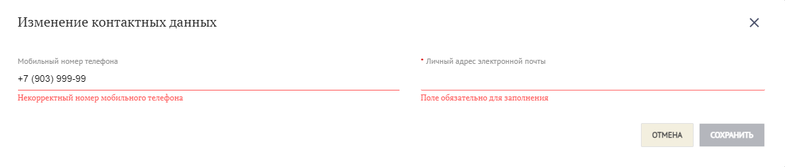
Рисунок 149 – Ошибка в контактных данных
- Нажать кнопку «Сохранить». Кнопка доступна после изменения любого из полей.
Создаётся заявка на изменение контактных данных пользователя. Заявка исполняется автоматически.
После успешного сохранения обновлённые данные отобразятся на вкладке «Общие сведения» в разделе «Контактные данные». Красный значок справа свидетельствует о необходимости подтверждения того или другого вида контактных данных (см. рисунок 150).
Пользователю автоматически отправляется почтовое уведомление об изменении контактных данных. Также после успешного изменения личного адреса электронной почты отправляется почтовое уведомление со ссылкой для подтверждения.
Рисунок 150 – Статусы контактных данных
- Подтвердить тот вид контактных данных, который был изменён. Для мобильного номера телефона операция подтверждения описана отдельно (см. раздел 4.7.4). Для подтверждения личного адреса электронной почты достаточно перейти по ссылке из почтового уведомления (так же, как для подтверждения других адресов электронной почты, см. раздел 4.3.4). Если ссылка недействительна из-за истечения срока давности или почтовое уведомление оказалось по каким-то причинам недоступным, можно повторить его отправку путём нажатия на кнопку «Подтвердить» в разделе «Контактные данные» справа от личного адреса электронной почты (см. рисунок 150).
    - Подтверждение мобильного номера телефона
Пользователь может указать свой мобильный номер телефона либо при самостоятельной регистрации (см. раздел 4.3.1), либо в рамках операции изменения контактных данных (см. раздел 4.7.2). В обоих случаях его использование для двухфакторной аутентификации возможно только после операции подтверждения.
Для подтверждения мобильного номера телефона необходимо:
- Открыть свой профиль учётной записи (см. раздел 4.4.1).
Красный значок на вкладке «Общие сведения» в разделе «Контактные данные» справа от мобильного номера телефона свидетельствует о необходимости его подтверждения (см. рисунок 150).
- Нажать «Подтвердить» справа от мобильного номера телефона.
Если в настройках ПОИБ СОБИ ФК выключен SMS-шлюз, то отобразится сообщение об ошибке (см. рисунок 151).
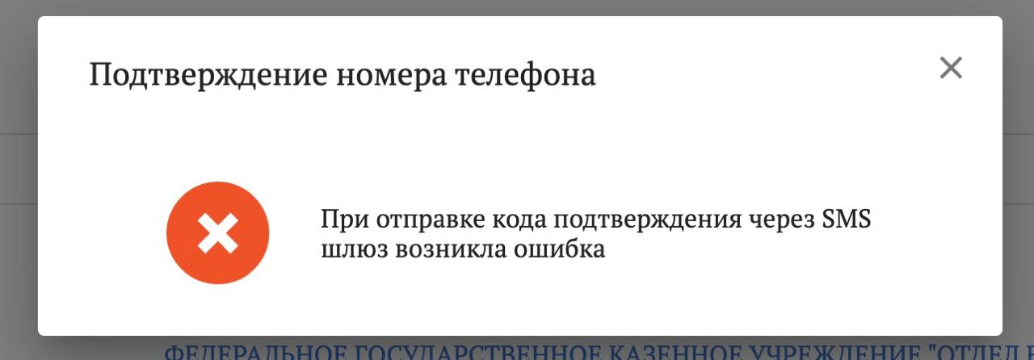
Рисунок 151 – Ошибка подтверждения номера телефона
- Ввести код подтверждения из SMS-сообщения в окне «Подтверждение номера телефона» (см. рисунок 152).
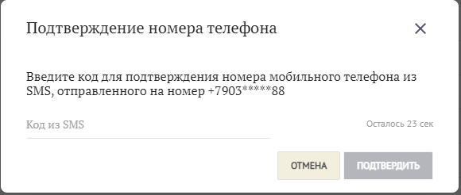
Рисунок 152 – Подтверждение номера телефона
Для ввода кода подтверждения у пользователя есть следующие ограничения:
- количество времени на ввод, остаток которого отображается справа от строки ввода;
- количество попыток ввода правильного кода подтверждения, отображаемое под строкой ввода (только в том случае, если пользователь уже ввёл неправильный код подтверждения).
- Нажать кнопку «Подтвердить» в окне «Подтверждение номера телефона».
После подтверждения красный значок справа от номера телефона в разделе «Контактные данные» сменится на зелёный.
- Если исчерпан лимит попыток ввода кода подтверждения (см. рисунок 153) или истёк срок действия кода подтверждения (см. рисунок 154), нажать на ссылку «Отправить код повторно» и повторить шаги 2 - 4.
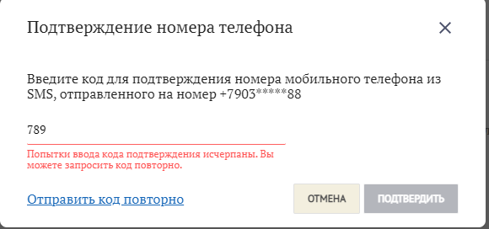
Рисунок 153 – Исчерпанный лимит попыток ввода
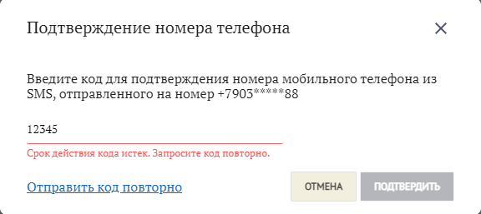
Рисунок 154 – Истёкший срок действия кода
  - Управление паролем пользователя
Чтобы получить пароль, позволяющий осуществлять вход в ПОИБ СОБИ ФК с помощью логина/пароля, у пользователя есть следующие возможности:
- создание пароля после входа в ПОИБ СОБИ ФК, осуществлённого с помощью сертификата или через ЕСИА (см. раздел 4.8.1);
- восстановление пароля без входа в ПОИБ СОБИ ФК (см. раздел 4.8.4);
- обращение к Регистратору по другим каналам коммуникации (вне рамок ПОИБ СОБИ ФК), со сбросом пароля Регистратором и последующим самостоятельным созданием нового пароля (см. раздел 4.8.3).
Примечание – По отношению к самозанятым сброс пароля выполняет Оператор СОБИ, числящийся в УФК по г. Москве.
Сброс пароля пользователя может быть выполнен одним из следующих способов:
- сброс пароля Регистратором (для самозанятых – Оператором СОБИ, числящимся в УФК по г. Москве);
- автоматический сброс пароля при истечении срока действия;
- самостоятельный сброс пароля без входа в ПОИБ СОБИ ФК (см. раздел 4.8.4).
    - Первичное создание пароля
Чтобы иметь возможность входить в ПОИБ СОБИ ФК с помощью логина и пароля (см. раздел 4.1.1), пользователь должен предварительно создать его для своей учётной записи.
Для создания пароля пользователю необходимо:
- Войти в ПОИБ СОБИ ФК с помощью сертификата или через ЕСИА (см. раздел 4.1.1).
- Открыть свой профиль учётной записи (см. раздел 4.4.1).
- На вкладке «Общие сведения», в верхней правой части карточки, в выпадающем списке «Действия» выбрать «Создать пароль».
Отобразится окно «Создание пароля» (см. рисунок 155).
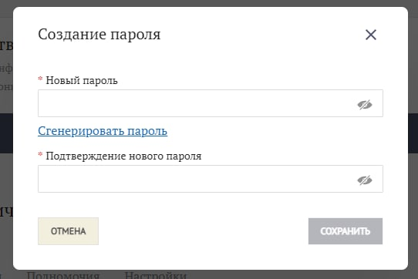
Рисунок 155 – Создание пароля пользователя
- Ввести новый пароль.
Пароль должен соответствовать правилам безопасности, установленным в ПОИБ СОБИ ФК.
Чтобы отобразить введенные символы пароля, необходимо нажать.
Чтобы автоматически сгенерировать новый пароль, соответствующий правилам безопасности, можно нажать на кнопку «Сгенерировать». Сгенерированный пароль отобразится в поле «Новый пароль».
- Ввести повторно новый пароль.
Пароли, введенные в полях «Новый пароль» и «Подтверждение нового пароля», должны совпадать.
- Нажать кнопку «Сохранить».
Создаётся заявка на создание пароля. Заявка исполняется автоматически.
Пользователю на электронную почту отправляется сообщение о том, что пароль создан.
Теперь пользователь может пользоваться способом входа в ПОИБ СОБИ ФК с помощью логина и пароля (см. раздел 4.1.1).
Теперь в карточке профиля пользователя (на вкладке «Общие сведения», в блоке «Основные данные») будет отображаться информация о том, что пароль установлен (см. рисунок 156). Кроме того, в следующей строке будет указан срок действия пароля, если он установлен в ПОИБ СОБИ ФК.
Рисунок 156 – Информация о сроке действия пароля
    - Изменение пароля
При приближении окончания срока действия пароля пользователю автоматически отправляется почтовое уведомление о необходимости изменить пароль.
Изменение пароля доступно, если истёк минимальный срок после его создания, установленный в ПОИБ СОБИ ФК.
Для изменения пароля пользователю необходимо:
- Открыть свой профиль учётной записи (см. раздел 4.4.1).
- На вкладке «Общие сведения», в верхней правой части карточки, в выпадающем списке «Действия» выбрать «Изменить пароль».
Отобразится окно «Изменение пароля» (см. рисунок 157).
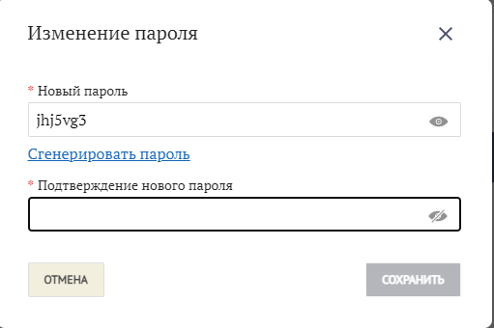
Рисунок 157 – Изменение пароля пользователя
- Ввести новый пароль.
Пароль должен соответствовать правилам безопасности, установленным в ПОИБ СОБИ ФК.
Чтобы отобразить введенные символы пароля, необходимо нажать.
Чтобы автоматически сгенерировать новый пароль, соответствующий правилам безопасности, можно нажать на кнопку «Сгенерировать». Сгенерированный пароль отобразится в поле «Новый пароль».
- Ввести повторно новый пароль.
Пароли, введенные в полях «Новый пароль» и «Подтверждение нового пароля», должны совпадать.
- Нажать кнопку «Сохранить».
Создаётся заявка на изменение пароля. Заявка исполняется автоматически.
Пользователю на электронную почту отправляется сообщение о том, что пароль изменён.
Доступ к ПОИБ СОБИ ФК по старому паролю блокируется.
    - Создание нового пароля после сброса старого
Сброс пароля либо происходит автоматически из-за истечения срока действия, либо выполняется Регистратором организации (для самозанятых – Оператором СОБИ, числящимся в УФК по г. Москве). В зависимости от настройки, указанной при ручном сбросе, старый пароль пользователя может либо продолжать действовать, либо стать недействительным.
Чтобы создать новый пароль, необходимо:
- Перейти по ссылке из письма с информацией об исполненной заявке на сброс пароля.
Отобразится форма создания нового пароля (см. рисунок 158) или, если истек срок действия ссылки, уведомление об этом событии (см. рисунок 159). В последнем случае по ссылке «Создать заявку» можно перейти к процедуре восстановления пароля (см. раздел 4.8.4). Срок действия ссылки ограничен в настройках ПОИБ СОБИ ФК.
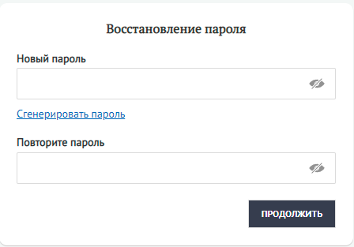
Рисунок 158 – Создание нового пароля

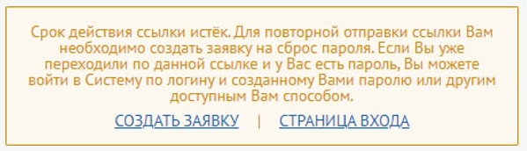
Рисунок 159 – Сообщение об истёкшем сроке действия ссылки
- Ввести новый пароль.
Пароль должен соответствовать правилам безопасности, установленным в ПОИБ СОБИ ФК.
Чтобы отобразить введенные символы пароля, необходимо нажать на значок .
Чтобы автоматически сгенерировать новый пароль, соответствующий правилам безопасности, можно нажать на кнопку «Сгенерировать пароль». Сгенерированный пароль отобразится в поле «Новый пароль».
- Ввести повторно новый пароль.
Пароли, введенные в полях «Новый пароль» и «Повторите пароль», должны совпадать.
- Нажать кнопку «Продолжить».
Отобразится сообщение о том, что новый пароль успешно создан.
Пользователю автоматически отправляется уведомление по электронной почте о создании пароля.
    - Восстановление пароля
В случае потери или компрометации пароля можно сменить его без входа в ПОИБ СОБИ ФК. Для этого необходимо:
- На форме входа в ПОИБ СОБИ ФК перейти по ссылке «Забыли пароль?» (см. рисунок 160).
Рисунок 160 – Вход с помощью логина/пароля
Отобразится форма восстановления пароля (см. рисунок 161).
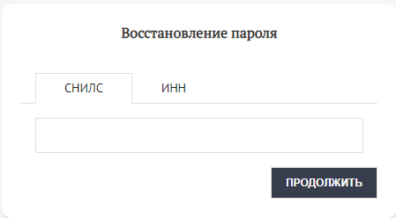
Рисунок 161 – Восстановление пароля
- Ввести ИНН или СНИЛС учетной записи, зарегистрированной в ПОИБ СОБИ ФК.
- Нажать кнопку «Продолжить».
Отобразится сообщение о том, что ссылка для создания нового пароля отправлена на электронную почту (см. рисунок 162).
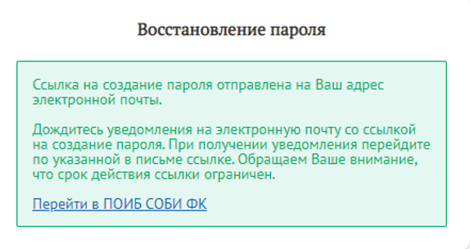
Рисунок 162 – Сообщение о восстановлении пароля
- Перейти по ссылке из письма.
Отобразится форма создания нового пароля (см. рисунок 158).
- Ввести новый пароль.
Пароль должен соответствовать правилам безопасности, установленным в ПОИБ СОБИ ФК.
Чтобы отобразить введенные символы пароля, можно нажать.
Чтобы автоматически сгенерировать новый пароль, соответствующий правилам безопасности, можно нажать на кнопку «Сгенерировать пароль». Сгенерированный пароль отобразится в поле «Новый пароль».
- Ввести повторно новый пароль.
Пароли, введенные в полях «Новый пароль» и «Повторите пароль», должны совпадать.
- Нажать кнопку «Продолжить».
Отобразится сообщение о том, что новый пароль успешно создан.
Доступ к ПОИБ СОБИ ФК по старому паролю блокируется, если он был ранее задан (см. раздел 4.8.1).
Пользователю автоматически отправляется уведомление по электронной почте о создании пароля.
  - Просмотр данных об организации
Сотруднику (кроме самозанятых) доступны для просмотра данные о той организации, к которой привязан его текущий профиль учётной записи. Это возможно либо при наличии любой роли в ПОИБ СОБИ ФК, либо при наличии права выдачи доверенности в электронной форме.
Если для пользователя зарегистрировано несколько профилей в ПОИБ СОБИ ФК, то для просмотра данных о другой организации, соответствующей другому профилю того же пользователя, необходимо сменить профиль (см. раздел 4.1.3) или заново войти в ПОИБ СОБИ ФК под соответствующим профилем.
Примечание – При наличии некоторых системных ролей в ПОИБ СОБИ ФК пользователю могут быть также доступны данные о тех организациях, в которых он не числится.
Открыть карточку организации можно по ссылкам с различных страниц ПОИБ СОБИ ФК (как из списков, так и из карточек).
В верхней части карточки перечислены атрибуты организации из источников данных об организациях. Атрибуты разделены на группы, а все атрибуты, не входящие в какую-либо группу, отображаются в блоке «Прочие атрибуты» (см. рисунок 163).
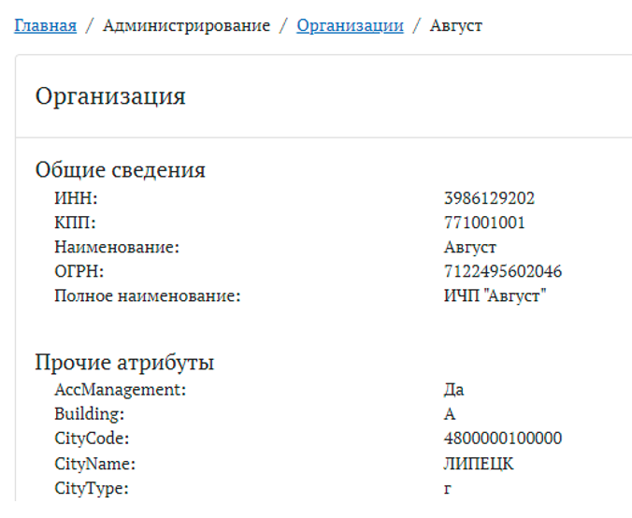
Рисунок 163 – Атрибуты организации
Кроме того, в отдельном блоке «Специальные мероприятия» могут указываться данные о специальных мероприятиях (например, связанных с банкротством) в отношении организации, а также её статус в ЕГРЮЛ (см. рисунок 163).
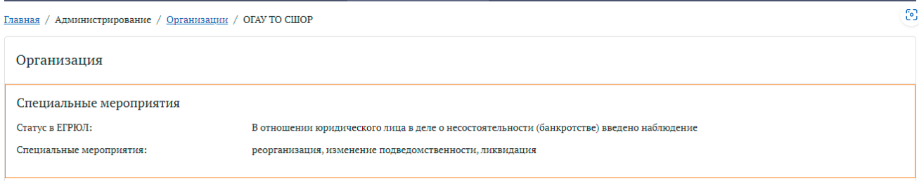
Рисунок 164 – Специальные мероприятия
В нижней части карточки доступны следующие вкладки с данными об организации:
- Вкладка «Регистраторы», содержащая список сотрудников организации, имеющих роли ГРО и/или Регистратора (см. рисунок 165). По каждому из них отображается следующий набор данных: «ФИО», «Подразделение» и «Должность» (необязательно), «Роль» (ГРО, Регистратор или обе этих роли), «Период действия» (отдельно для каждой из обеих ролей, при наличии), «ИНН», «СНИЛС».
Примечание – Сотрудники с ролью Визирующего, выполняющие визирование заявок (см. раздел 4.2.3.2), не выделяются особым образом в карточке организации.
По ссылке с ФИО Регистратора или ГРО можно перейти к соответствующей карточке профиля учётной записи (см. раздел 4.4.3).
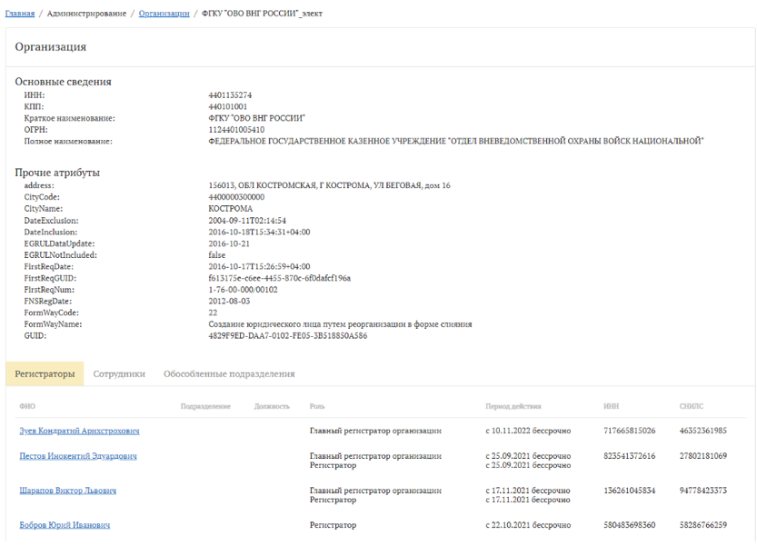
Рисунок 165 – Вкладка «Регистраторы»
- Вкладка «Сотрудники» (см. рисунок 166), содержащая следующий набор данных по каждому сотруднику организации (включая ГРО и Регистраторов, а также текущего пользователя): «ФИО», «ИНН», «СНИЛС» и «Состояние» профиля учётной записи («Активный» / «Неактивный»).
По ссылке с ФИО сотрудника можно перейти к соответствующей карточке профиля учётной записи (см. раздел 4.4.3).
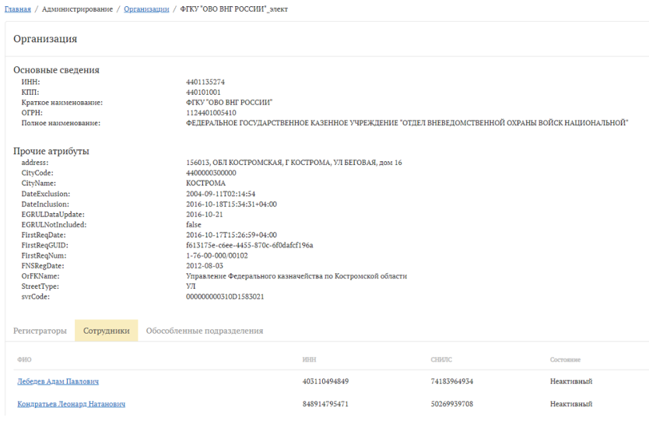
Рисунок 166 – Вкладка «Сотрудники»
- Вкладка «Обособленные подразделения» (см. рисунок 167), содержащая следующий набор данных по каждому обособленному подразделению (при наличии): «Наименование», «Адрес», «Состояние» («Активное» / «Неактивное»), «КПП».
Примечание - Карточка организации может содержать информацию на вкладке «Обособленные подразделения» только при том условии, что организация относится к типу «Юридическое лицо».
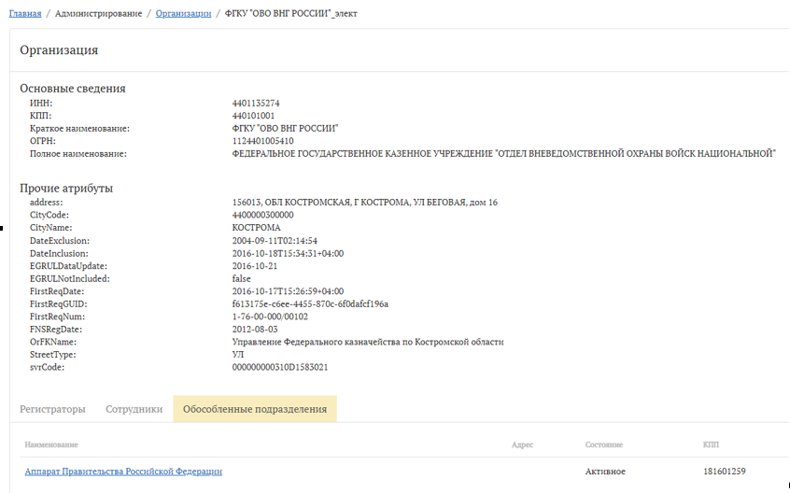
Рисунок 167 – Вкладка «Обособленные подразделения»
  - Поиск и просмотр данных о полномочиях
Сотруднику доступны для просмотра данные о любом полномочии в ПОИБ СОБИ ФК (при наличии соответствующей ссылки), включая те полномочия, которые назначены ему самому (см. раздел 4.4.1).
Для поиска и просмотра карточки полномочия необходимо следующее:
- Открыть свой профиль учётной записи (см. раздел 4.4.1) или другой нужный профиль (см. раздел 4.4.3).
Примечание – При наличии системных ролей в ПОИБ СОБИ ФК пользователю может быть также доступен общий реестр полномочий в ПОИБ СОБИ ФК.
- Перейти на вкладку «Полномочия» (см. рисунок 168).
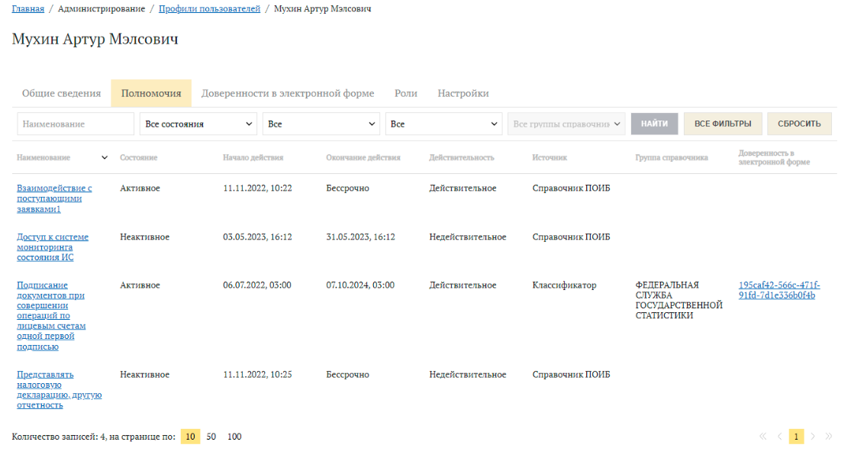
Рисунок 168 – Вкладка «Полномочия»
- Можно отсортировать полномочия по значению атрибута. Для этого необходимо нажать на заголовок соответствующего столбца. По умолчанию полномочия упорядочены по столбцу «Наименование» в алфавитном порядке. После первого нажатия на заголовок столбца полномочия отсортируются по возрастанию значения выбранного атрибута, после повторного нажатия – по убыванию значения выбранного атрибута.
- Задать параметры поиска.
Поиск возможен по следующим атрибутам: «Наименование», «Код», «Состояние» («Активные» / «Неактивные»), «Источник» («Классификатор» / «Справочник ПОИБ»), «Группа справочника» (раскрывающийся список).
Примечание – Фильтр «Группа справочника» доступен только при выбранном атрибуте «Классификатор» в соседнем раскрывающемся списке.
- Если фильтров в панели инструментов недостаточно, можно открыть окно «Все фильтры» путём нажатия кнопки «Все фильтры». В нём доступны следующие дополнительные фильтры (см. рисунок 169): сроки действия полномочия («Дата начала», «Дата окончания») и «Доверенность в электронной форме», по которой полномочие было получено.
Текстовые поля и выбранные элементы из основной панели поиска воспроизводятся в окне «Все фильтры».
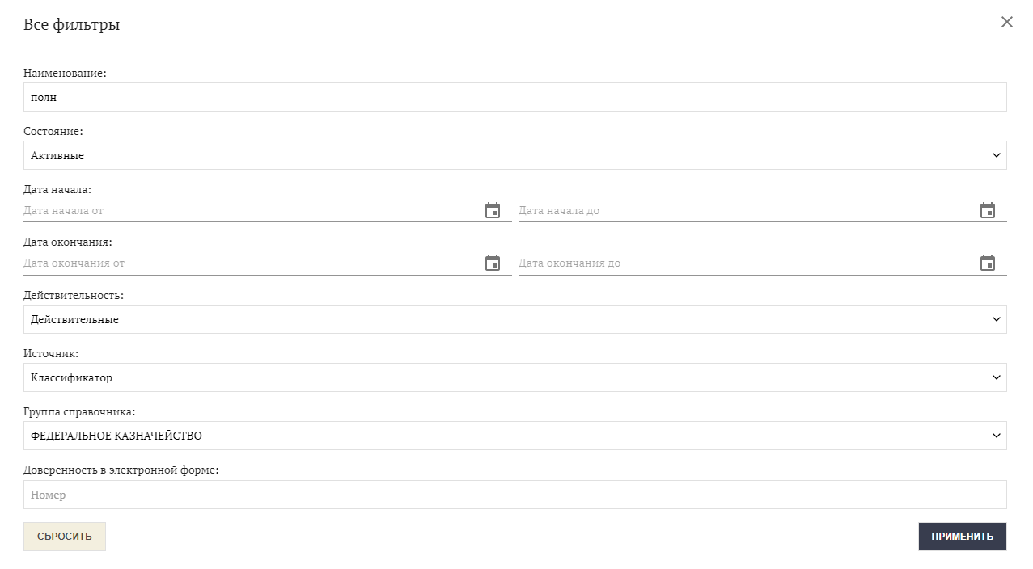
Рисунок 169 – Окно «Все фильтры»
- Нажать кнопку «Найти» (справа от параметров поиска) или «Применить» (в окне «Все фильтры»).
В списке отобразятся только те полномочия, которые соответствуют заданным параметрам поиска.
- Выбрать полномочие путём нажатия на его наименование.
Откроется карточка полномочия (см. рисунок 170). В блоке «Основные данные» отображаются следующие данные о полномочии:
«Наименование»;
«Код»;
«Состояние» (указывает, будет ли полномочие учитываться в процессе авторизации, при выполнении прочих условий действительности полномочия в соответствующих профилях учётных записей);
«Согласование Оператором СОБИ» (указывает, требуется ли со стороны Оператора СОБИ утверждение изменения полномочия в профиле учётной записи);
«Источник» (указывает, было ли полномочие получено из Классификатора полномочий или создано вручную в ПОИБ СОБИ ФК);
«Группа справочника» (только для полномочий с источником «Классификатор»; может автоматически измениться при получении обновлений из Классификатора полномочий).
Для полномочий из источника «Справочник ПОИБ» возможен также блок «Дополнительная информация», содержащий условия применимости полномочия. Формат заполнения детально описан в документе «Требования к форматам файлов».
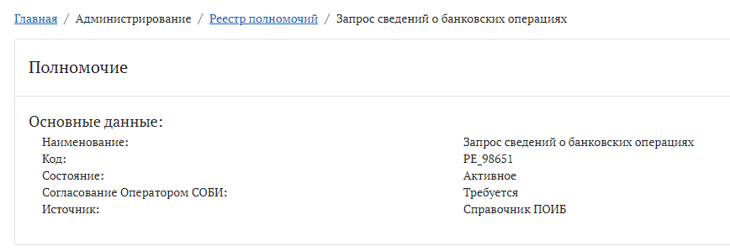
Рисунок 170 – Карточка полномочия из Справочника ПОИБ
Для полномочий с источником «Классификатор» блок «Дополнительная информация» (см. рисунок 171) является обязательным и содержит следующие данные из Классификатора полномочий:
- обязательные атрибуты:
«Группа полномочия»
«Мнемоника полномочия»
«Владелец полномочия»
«Справочник»
«Дата включения полномочия в Классификатор»
«Область видимости полномочия»
«Право получения доверенности с данным полномочием» (возможно несколько значений через точку с запятой)
«Право на выдачу доверенности с данным полномочием» (возможно несколько значений через точку с запятой)
- необязательные атрибуты:
«Дата отзыва полномочия из Классификатора» (только в случае отзыва полномочия из Классификатора)
«Дата удаления полномочия из Классификатора» (только в случае удаления полномочия из Классификатора)
«Контекст полномочия» (условия применимости)
«Правоотношения» (в рамках которых осуществляется полномочие)
«Реквизиты НПА» (которым предусмотрено полномочие)
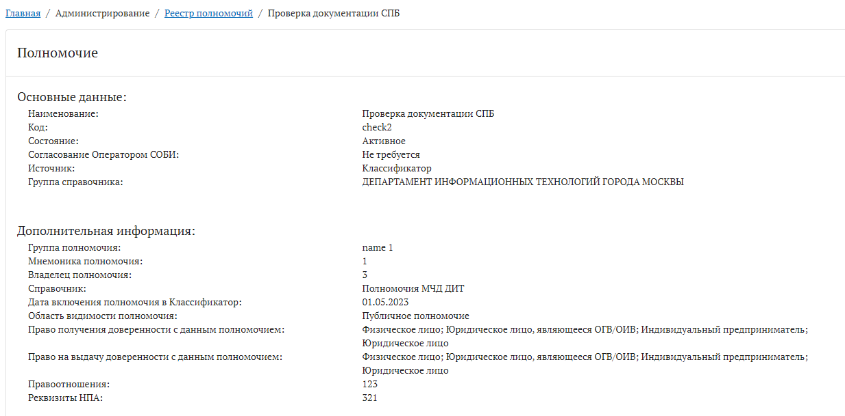
Рисунок 171 – Карточка полномочия из Классификатора
При регулярном получении обновлений из Классификатора полномочий в зависимости от определённых дополнительных атрибутов могут автоматически изменяться как состояние полномочия (относящееся к блоку «Основные данные»), так и действительность полномочия в профиле учётной записи текущего пользователя (см. раздел 4.4.1) и других пользователей (см. раздел 4.4.3).
Примечание – В результате может также автоматически меняться действительность ролей, если они назначены по связям с полномочиями.
Кроме того, определённые дополнительные атрибуты полномочия влияют на его отображение в формах выдачи (см. раздел 4.6.3.1) и запроса (см. раздел 4.6.3.2) доверенности в электронной форме.
  - Поиск и просмотр данных о замещениях
Из кадрового сервиса регулярно поступают данные о сотрудниках организаций, относящихся к типам «Юридическое лицо» и «Обособленное подразделение». В частности, к таким данным относятся данные о замещениях, т. е. о временной передаче ролей в ИС ФК одного сотрудника другому сотруднику. Сотруднику, не имеющему системных ролей в ПОИБ СОБИ ФК, доступны данные только о таких замещениях, в которых он является Замещаемым или Заместителем.
Примечание – Данные о замещениях также доступны в технологических заявках типа «Замещение сотрудника», но только Замещаемому (которому соответствует поле «Объект заявки»), а не Заместителю (см. рисунок 172).
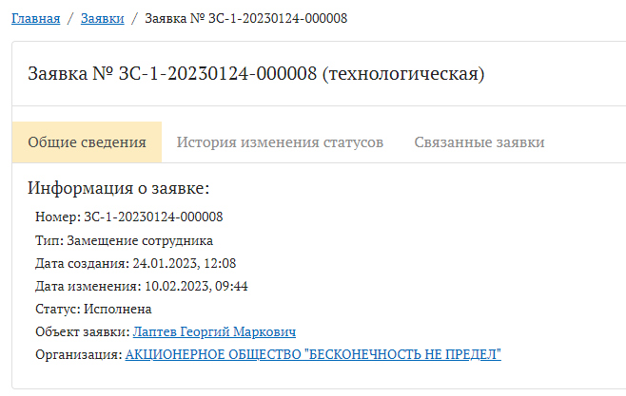
Рисунок 172 – Заявка «Замещение сотрудника»
Пункт меню «Замещения» доступен только пользователям, относящимся к организациям типа «Юридическое лицо» или «Обособленное подразделение».
Примечание – При наличии системных ролей в ПОИБ СОБИ ФК данное условие может быть не обязательным, а также пользователю могут быть доступны данные о замещениях без его участия.
Для поиска и просмотра данных о замещениях необходимо следующее:
- Выбрать в меню пункт «Замещения».
На экране отобразится список с данными обо всех замещениях, в которых участвует текущий пользователь (см. рисунок 173).
Примечание – В списке отображается не более 2000 записей. Если в списке нет нужных замещений, то необходимо уточнить запрос в поиске.
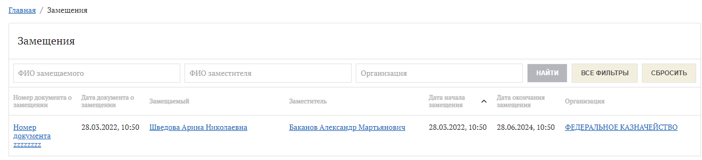
Рисунок 173 – Список замещений
- Можно отсортировать замещения по значению атрибута. Для этого необходимо нажать на заголовок соответствующего столбца. По умолчанию замещения упорядочены по столбцу «Дата начала замещения». После первого нажатия на заголовок столбца организации отсортируются по возрастанию значения выбранного атрибута, после повторного нажатия – по убыванию значения выбранного атрибута.
- Задать параметры поиска.
Для поиска замещения можно использовать поиск по атрибутам: «ФИО замещаемого» и «ФИО заместителя».
- Если фильтров в панели инструментов недостаточно, можно открыть окно «Все фильтры» путём нажатия кнопки «Все фильтры». В нём доступны следующие дополнительные фильтры (см. рисунок 174): сроки замещения («Дата начала замещения», «Дата окончания замещения») и документ о замещении («Номер документа о замещении», «Дата документа о замещении»). Кроме того, значения полей, ранее заполненных в панели инструментов, подставляются в соответствующие поля в окне «Все фильтры».
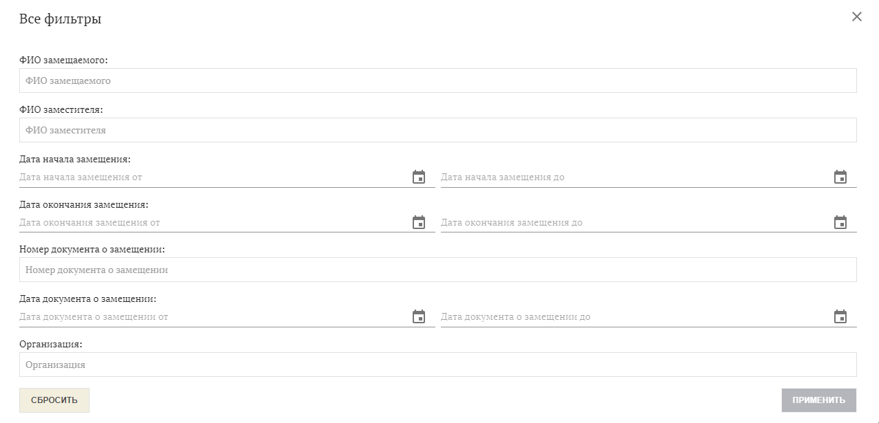
Рисунок 174 – Дополнительные фильтры замещений
- Нажать кнопку «Найти» (в основном окне поиска) или «Применить» (в окне «Все фильтры»).
В списке отобразятся только те замещения, которые соответствуют заданным параметрам поиска.
- Нажать на номер документа о замещении в соответствующем столбце.
Откроется карточка замещения (см. рисунок 175).
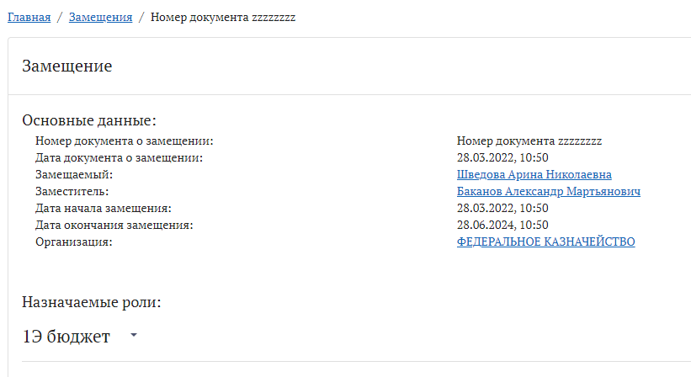
Рисунок 175 – Карточка замещения
Помимо данных о замещении, отображаемых в списке замещений, в карточке замещения также присутствует раздел «Назначаемые роли». Он содержит список всех ИС ФК, роли в которых передаются в рамках данного замещения.
Примечание – Системные роли ПОИБ СОБИ ФК не могут передаваться автоматически.
Передаются только такие роли, срок действия которых у Замещаемого пересекается со сроком действия замещения (или включает его в себя полностью). Передача ролей происходит либо в момент начала действия замещения, либо сразу после получения данных из кадрового сервиса (если оно произошло позднее начала действия замещения, но до окончания действия замещения). В обоих случаях отправляются почтовые уведомления о замещении и самому Замещаемому, и его Заместителю (если включены в персональных настройках пользователей).
Независимо от наличия передаваемых ролей, профиль Замещаемого временно блокируется на срок действия замещения. При этом в профиле учётной записи (см. раздел 4.4.3), на вкладке «Общие сведения», в блоке «Данные профиля» поле «Причина блокирования профиля» автоматически заполняется текстом «Замещение» (см. рисунок 176). Замещаемому отправляется почтовое уведомление о временном блокировании профиля (как и об активации профиля - после окончания срока действия замещения).
Примечание – После начала действия замещения ни блокирование/активация профиля Замещаемого вручную Регистратором, ни изменение ролей Замещаемого любыми способами не влияют на роли, назначенные Заместителю в результате замещения.
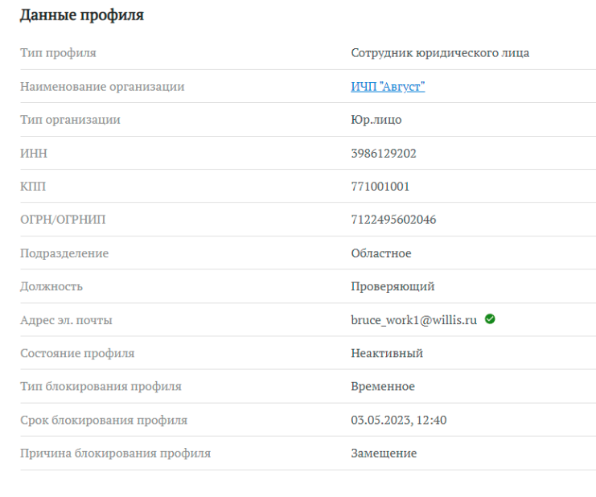
Рисунок 176 – Автоматическое временное блокирование профиля
Как из списка замещений, так и из карточки замещения можно перейти по ссылкам с ФИО, содержащимся в столбцах/полях «Замещаемый» и «Заместитель», чтобы открыть карточку своего (см. раздел 4.4.1) или другого (см. раздел 4.4.3) профиля учётной записи. Другие профили доступны только в рамках той же организации, в которой числится пользователь, и только при наличии у него права выдачи доверенности в электронной форме.
Кроме того, при тех же условиях из обоих окон можно по ссылке с названием организации открыть карточку организации (см. раздел 4.9).
Примечание – При наличии системных ролей в ПОИБ СОБИ ФК данные условия могут быть необязательными.
- Нажать на стрелку справа от наименования ИС ФК (при наличии хотя бы одной ИС ФК в разделе).
Под наименованием ИС ФК отобразится список ролей в данной ИС ФК, передаваемых в рамках данного замещения (см. рисунок 177).
Для каждой роли указан срок действия, зависящий как от срока действия замещения, так и от срока действия роли, назначенной Замещаемому.
Примечание – Для замещений, действующих на текущий момент, в профиле учётной записи Заместителя передаваемые роли (если они не назначены пользователю также вручную) отображаются без указания сроков действия (см. раздел 4.4.1). В своём профиле учётной записи пользователь не может запросить снятие таких ролей (см. раздел 4.5.1).
Поскольку Заместитель может участвовать в нескольких замещениях, одна и та же роль может передаваться ему в рамках нескольких замещений. В этом случае она назначается автоматически при наступлении самого раннего срока действия среди этих замещений (если не была назначена ранее, вручную или на основе связей с полномочиями). При окончании срока действия одного из этих замещений роль снимается с Заместителя только при условии, что отсутствуют другие замещения с актуальным сроком действия, предусматривающие её передачу (и при этом она не назначена ему вручную или на основе связей с полномочиями).
Все роли распределены по ИС ФК, а внутри каждой из них – по группам. Роли, для которых не задана ни одна группа, объединены под заголовком «без группы». Такие роли не могут повторяться ни в какой другой группе. Другие роли могут входить одновременно в несколько групп.
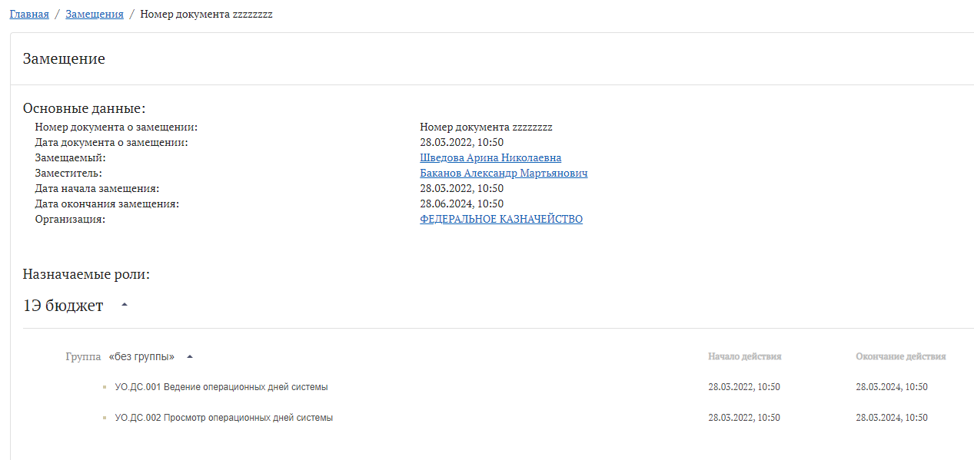
Рисунок 177 – Назначаемые роли в карточке замещения
  - Включение/выключение почтовых уведомлений
Пользователь получает автоматические уведомления на электронную почту о событиях, связанных с его заявками, и о некоторых других событиях в ПОИБ СОБИ ФК.
После регистрации пользователя все уведомления включены. Пользователь может самостоятельно отключить уведомления для некоторых типов событий. Для других (важных) типов событий уведомления отключить невозможно.
Некоторые типы уведомлений применимы только к тем пользователям, которые имеют определённые роли в ПОИБ СОБИ ФК (например, ГРО).
Для включения или выключения разных типов почтовых уведомлений необходимо:
- Открыть свой профиль учётной записи (см. раздел 4.4.1).
- Перейти на вкладку «Настройки».
Отобразится набор флажков в разделе «Почтовые уведомления» (см. рисунок 178).
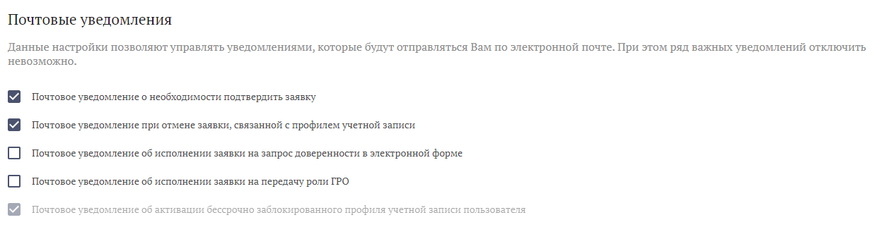
Рисунок 178 – Включение/выключение почтовых уведомлений
- Установить/снять нужные флажки для включения/выключения соответствующих типов уведомлений.
Отмеченные флажки серого цвета недоступны для снятия.
- Нажать кнопку «Сохранить».
- Аварийные ситуации
В случае возникновения ошибок, влияющих на работоспособность ПОИБ СОБИ ФК в штатном режиме функционирования, необходимо зарегистрировать заявку по адресу электронной почты 777@roskazna.ru или по телефону Единого контактного центра ФК: 8-800-3010-777.
- Рекомендации по освоению
Перед началом работы с ПОИБ СОБИ ФК рекомендуется:
- получить минимальные (базовые) сведения по работе с используемым ПО (см. раздел 1.3);
- ознакомиться с положениями настоящего документа.

Согласовано
Наименование организации, предприятия | Должность  исполнителя | Фамилия, имя, отчество | Подпись | Дата
АО НИП «ИНФОРМЗАЩИТА» | Начальник отдела | Полицына Е.В. |  | 16.05.2023

Лист регистрации изменений
№ версии  документа | Дата  изменения | Автор  изменений | Изменения
01.00 | 16.05.2022 | Ганькин А.К. | Начальная версия документа, разработанная в рамках Периода 1 (этапа) по Государственному контракту от 10.01.2022 № ФКУ0004/01/2022/ОСС
01.01 | 24.06.2022 | Ганькин А.К. | Внесены изменения в соответствии с замечаниями Заказчика, полученными в письме от 21.06.2022 № 99-24-16/6128 в рамках Периода 1 (этапа) по Государственному контракту от 10.01.2022 № ФКУ0004/01/2022/ОСС
01.02 | 02.09.2022 | Ганькин А.К. | Документ доработан в рамках Периода 2 (этапа) по Государственному контракту от 10.01.2022 № ФКУ0004/01/2022/ОСС
02.00 | 25.10.2022 | Ганькин А.К. | Документ доработан по Государственному контракту от 06.06.2022 № ФКУ0230/06/2022/ЗИ
02.01 | 15.11.2022 | Ганькин А.К. | Внесены изменения в соответствии с замечаниями Заказчика, полученными в письме от 10.11.2022 № 99-24-16/11869 в рамках Периода 2 (этапа) по Государственному контракту от 10.01.2022 № ФКУ0004/01/2022/ОСС
02.02 | 29.11.2022 | Ганькин А.К. | Внесены изменения в соответствии с замечаниями Заказчика, полученными в письме от 25.11.2022 № 99-24-16/12593 в рамках Периода 2 (этапа) по Государственному контракту от 10.01.2022 № ФКУ0004/01/2022/ОСС
02.03 | 16.05.2023 | Ганькин А.К. | Документ доработан по результатам проведения испытаний в рамках Периода 2 (этапа) по Государственному контракту от 10.01.2022 № ФКУ0004/01/2022/ОСС



